

**ACYCLE**

#### **2.7 版本**

**用于古气候研究和教育的时间序列分析软件**

**用户指南**

**李明松**

[**www.acycle.org**](http://www.acycle.org/)

**北京大学**

#### **2023年10月10日**

**目录**

用户寄语 4

版权声明 6

1. 作者与致谢 7

1.1 *Acycle* 开发者 7

1.2 贡献者 7

1.3 致谢 7

1.4 中文版翻译人员 8

2. 参考资料 9

3. 软件规格 12

3.1 系统要求 12

3.2 下载 *Acycle* 软件 13

3.3 MatLab 版本 14

3.3.1 工具包 14

3.3.2 安装 14

3.3.3 启动 14

3.3.4 Git 克隆及升级 15

3.4 Mac 版本 17

3.4.1 介绍 17

3.4.2 AcycleX.X-Mac-green 17

3.5 Windows 版本 20

3.5.1 介绍 20

3.5.2 *Acycle*X.X-Win-green 20

3.6 数据要求 21

4. Acycle 图形用户界面 （GUI） 22

4.1 功能及界面 22

4.2 文件 25

新建文件夹 25

新建空白文档 25

保存 *.AC.fig文件 25

提取数据列 25

4.3 编辑 26

4.4 投图 26

4.5 基本序列 30

日照量 30

天文解决方案 32

米兰科维奇计算器 32

信噪生成器 33

LR04 栈 35

CENOGRID 36

实例 36

4.6 数学 41

排序/去重/删空值 41

插值 41

插值Pro 41

序列插值 42

提取部分值 43

合并序列 43

序列相乘 43

增加间隔 43

去除部分 43

去除峰值 44

裁剪 44

拐点 44

标准化 45

主成分分析 45

对数变换 45

导数 45

简单函数变换 45

工具箱 45

图像工具 46

4.7 时间序列 49

去趋势|曲线拟合 49

平滑 50

预白化 51

能谱分析 51

能谱分析（SWA） 54

演化能谱分析 55

小波分析 58

圆周能谱分析 63

递归图 64

相干性与相位 64

滞后性分析 66

滤波 66

动态滤波 68

振幅调制 70

建立年龄模型 70

沉积速率转年龄模型 71

Undatable 71

年龄尺度|调谐 73

地层对比 76

能量分解分析 78

沉积噪音模型 79

相关系数 (COCO/eCOCO) 79

演化相关系数 Evolutionary Correlation Coefficient (eCOCO) 82

年代标尺优化 85

演化年代标尺优化 86

能谱矩 87

4.8 帮助 89

文A/语言选择(language) 89

更新记录 89

用户指南 89

发现新版 89

版权声明 89

联系我们 89

4.9 小机器人 90

5. DYNOT 模型说明 91

5.1 数据格式 91

5.2 启动 91

5.3 设置 92

5.4 运行 DYNOT 模型 95

5.5 输出文件 96

6. 案例学习 97

旋回地层学分析的典型步骤 97

示例 #1：日照量 99

步骤1：下载数据 99

步骤2：数据预处理 100

步骤3：去趋势 100

步骤4：能谱分析 101

步骤5：演化能谱分析 102

示例 #2: La2004 天文解（ETP） 104

步骤1：下载数据 104

步骤2：数据预处理 105

步骤3：去趋势 105

步骤4：能谱分析 106

步骤5：演化能谱分析 107

步骤6：小波变换 108

示例 #3：Carnian 旋回地层学 110

步骤1：下载数据 110

步骤2：数据预处理 111

步骤3：插值 111

步骤4：去趋势 113

步骤5：能谱分析 114

步骤6：演化能谱分析 116

步骤7：相关系数 117

步骤8：滤波 121

步骤9：年龄模型和调谐 122

步骤10：重复上述步骤 124

7. 参考文献 125

时间序列分析在自然科学中起着基础性的作用。在日益重要的地球科学应用中，替代性指标中气候信号的识别和解释可能是主观且耗时的。有三个原因促使了 *Acycle* 时间序列分析程序的开发：(1)有必要扩大和鼓励地学中时间序列分析方法的使用，特别是在古气候学和旋回地层学中。(2)时间序列分析的步骤可能非常耗时，需要工具加快其分析过程。(3)古气候信号分析结果的可重现性已成为研究的主要挑战之一，需要提供客观的分析方法。

特别感谢该软件的前辈免费软件们：*AnalySeries* (Paillard et al., 1996), *Anand* 和 *Astrochron* (Meyers, 2014).

# 用户寄语

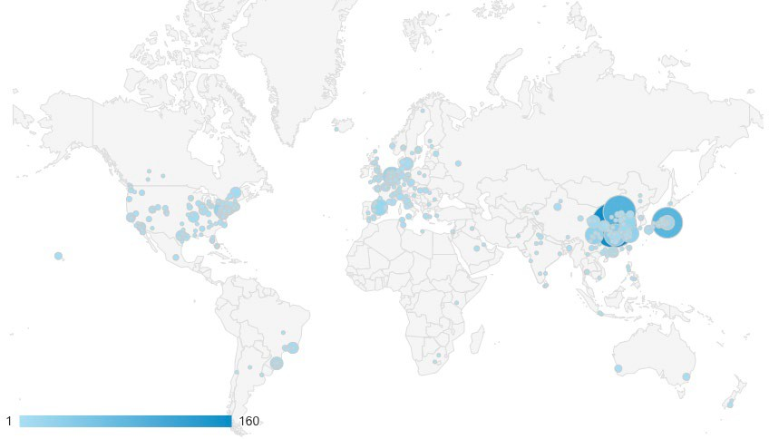

**总计：3,621 位独立访客（2018年9月 – 2020年2月）（**[**http://mingsongli.com**](http://mingsongli.com/)**）**

**数据来源：**[**https://analytics.google.com**](https://analytics.google.com/)

* + Dr. J. Fred Read (Virginia Tech, USA)

“这确实是对地球科学的一个惊人贡献。在过去的50年里，我花了很多时间研究浅海台地上的碳酸盐岩周期，我和我的学生们一起参与了一些早期的地层建模工作，以模拟米兰科维奇驱动对碳酸盐台地地层的影响。我被 *Acycle* 软件的强大功能所折服。以前我们用地球物理学家 Cahit Coruh 的内部程序，最近我使用了AnalySeries, kSpectra 和Timefrq43, 从 Dos 转到 Windows 再转到 Mac，为了完成工作而从一个地方跳到另一个地方。*Acycle* 已经不再需要这样了，这个程序的用户友好性给我留下了深刻的印象——这表明把这些整合在一起付出了巨大的努力和思考。你们应该为这一贡献感到非常自豪。它为沉积地质学和古气候学界的学者们打开了使用这些强大工具的大门。再次感谢您的努力。非常了不起的工作。”

* + Dr. James G. Ogg (Purdue University, USA):

“李明松的 *Acycle* 软件使我们能够快速分析新露头和钻孔数据，然后确定沉积速率和持续时间。他的 *Acycle* 软件将成为所有国际工作者进行时间尺度应用的标准工具。”

* + Dr. Paul E. Olsen (Columbia University, USA):

“这个软件不仅强大且有效，而且操作方法简单，因此有利于研究人员和从事古气候学研究的各级人员，从新手到专家。”

* + Dr. Arsenio Muñoz Jiménez (University of Zaragoza, Spain):

“非常感谢你，祝贺你的 *Acycle* 软件。我正在使用它，它非常非常有用和有趣。”

* + Dr. Marco Franceschi (University of Padova, Italy):

“李博士的软件对我的工作非常有价值。我正在研究的一些地层序列显示出明显的旋回性，但它们的沉积环境具有沉积速率变化的特点，常常缺乏准确的地质年代学约束。*Acycle* 是专门为处理类似的情况而设计的，通过使用严格的统计方法处理这些数据，因此为他们的研究提供了宝贵的工具。”

* + Dr. Xu Yao (Lanzhou University, China):

“在 *Acycle* 软件的帮助下，我正在对古代地层和岩石（2.7亿年前）进行旋回地层学和古气候研究。我也把这个软件介绍给了我的同事，他们的研究课题是第四纪黄土（几千年前）的古气候意义。我的同事给了我关于 *Acycle* 软件很好的反馈。”

* + Dr. Christian Zeeden (IMCCE, Observatoire de Paris, France):

“李博士的软件在这个背景下是新颖且有价值的，特别是因为它方便了其他复杂计算的简单应用。”

* + Dr. Nicolas R. Thibault (University of Copenhagen, Denmark):

“我一直在使用明松开发的基于 Matlab 平台的 *Acycle*。恭喜你，这是一个非常好的程序，它简化了我们的工作，让我们能够更快地分析时间序列。”

* + Dr. Frits Hilgen (Utrecht University, Netherlands):

“这个学年，我第一次在天文驱动的气候和时间尺度硕士课程中使用它，以取代过时的*AnalySeries* 程序。*Acycle* 的主要优点是对用户非常友好，对于古气候记录的统计分析有很多不同的选择，此外还有一流的绘图选项。例如，你可以直接看到你想要去除的趋势，然后决定是否继续下去。此外，我们还非常高兴地看到 *Acycle* 的快速的和几乎持续进行的改进，包括对报告错误的处理。而且，重要的是，我的学生也非常热衷于使用 *Acycle*，我现在也用它来做我自己的研究！”

# 版权声明

#### 版权声明 © 2017-2021.

本软件可由所有用户免费下载、使用和共享。它可以根据自由软件基金会发布的GNU通用公共许可证的条款重新发布和/或修改。获取GNU通用公共授权，请访问: [https://www.gnu.org/licenses.](https://www.gnu.org/licenses)

发布这个程序的目的是希望它能够发挥价值，但不提供任何担保；甚至没有适销性或适用于某一特定目的隐含保证。

*Acycle* 的开发者保留在其他许可下授权本程序或 *Acycle* 的修改版本的权利。关于*Acycle* 的问题可咨询：

|  |  |
| --- | --- |
| *李明松 研究员*  *北京大学地球与空间科学学院*  *E-mail: msli@pku.edu.cn 或* [*limingsonglms@gmail.com*](mailto:limingsonglms@gmail.com)  *个人网址：http://mingsongli.com* | *Linda A. Hinnov 教授*  *乔治梅森大学大气、海洋与地球科学系*  *美国弗吉尼亚州费尔法克斯 22030*  *E-mail:* [*lhinnov@gmu.edu*](mailto:lhinnov@gmu.edu)  *个人网址:* [*http://mason.gmu.edu/~lhinnov/*](http://mason.gmu.edu/~lhinnov/) |

# 作者与致谢

## 1.1 *Acycle* 开发者

#### 李明松（北京大学）

#### Linda A. Hinnov (George Mason University)

## 1.2 贡献者

Jacques Laskar, Richard Zeebe (天文解决方案)

Eric Ruggieri (贝叶斯拐点分析)

Jonathan Levine, Peter Huybers (日照量)

Matthias Sinnesael (能谱矩)

Stephen Meyers (TimeOpt/eTimeOpt)

Christopher Torrence, Gilbert Compo (小波)

Aslak Grinsted (小波相干、小波交叉谱)

Yonggang Liu (改正小波功率谱)

Graham Weedon (滑动窗口平均法能谱分析)

Bryan C. Lougheed, Stephen P. Obrochta (Undatable)

## 1.3 致谢

Feng Cheng, Anne-Christine Da Silva, Jaume Dinarès-Turell, Hewei Duan, Zheng Gong, Zhengtang Guo, Yanan Fang, Marco Franceschi, Daniel R. Franco, Frits Hilgen, Xiaoni Hu, Dorothée Husson, Arsenio Muñoz Jiménez, Ilja Kocken, Lee R. Kump, Dongyang Liu, Lucas Lourens, Kunyuan Ma, Mathieu Martinez, James Ogg, Paul Olsen, Jeffrey Park, J. Fred Read, Chen Shen, Victor A. Piedrahita Velez, Chuanyue Wang, Meng Wang, Yujing Wu, Deke Xu, Xu Yao, Qiyan Zhang, Haotian Zhang, Haoxun Zhang, Xiaoyu Zhang, Yang Zhang, Ze Zhang, Hanyu Zhu, Christian Zeeden

由Masayuki Ikeda验证日语版本

**永远欢迎您宝贵的意见和建议。**

## 1.4 中文版翻译人员

在本用户指南的翻译过程中，[北京大学深时全球变化课题组](http://faculty.pku.edu.cn/li/zh_CN/zdylm/43868/list/index.htm)的小伙伴们提供了很大的帮助。分工如下：

Acycle 2.4用户指南

张昊勋：第一章至第三章

张皓天：第四章 4.1节至4.7节

张小宇：第四章 4.7节至4.9节、第五章、第六章示例1

武于靖：第六章示例2和示例3

排版：张皓天

校稿：李明松、张皓天

特别感谢朱晗宇、王蒙提供的帮助！

Acycle 2.7用户指南

张皓天：修订、增译为中文。

# 参考资料

**请在任何使用 *Acycle* 的成果发表时注明使用了*Acycle*，并引用描述*Acycle*的文章：**

**Li, M., Hinnov, L.A., and Kump, L.R. 2019. *Acycle*: Time-series analysis software for paleoclimate projects and education, *Computers & Geosciences*, 127: 12-22. https://doi.org/10.1016/j.cageo.2019.02.011**

如果您发表的成果使用以下方法，请引用相应的出版物：

**贝叶斯拐点Bayesian Changepoint**：

* + Ruggieri, E., 2013. A Bayesian approach to detecting change points in climatic records. International Journal of Climatology 33, 520-528, [https://doi.org/10.1002/joc.3447.](https://doi.org/10.1002/joc.3447)

**相关系数 Correlation coefficient** (**COCO or eCOCO**)：

* + Li, M., Kump, L.R., Hinnov, L.A., Mann, M.E., 2018. Tracking variable sedimentation rates and astronomical forcing in Phanerozoic paleoclimate proxy series with evolutionary correlation coefficients and hypothesis testing. *Earth and Planetary Science Letters* 501, 165-179, [https://doi.org/10.1016/j.epsl.2018.08.041.](https://doi.org/10.1016/j.epsl.2018.08.041)

**快速演化傅里叶变换 Evolutionary fast Fourier Transform (evoFFT)：**

* + Kodama, K.P., Hinnov, L., 2015. *Rock Magnetic Cyclostratigraphy*. Wiley-Blackwell, 165 p., [https://doi.org/10.1002/9781118561294.](https://doi.org/10.1002/9781118561294)

**eTimeOpt：**

* + Meyers, S.R., 2019. Cyclostratigraphy and the problem of astrochronologic testing. *Earth-Science Reviews* 190, 190-223, <https://doi.org/10.1016/j.earscirev.2018.11.015>

**滤波 Filtering** (Gauss and Taner filters)：

* + Kodama, K.P., Hinnov, L.A., 2015. *Rock Magnetic Cyclostratigraphy*. Wiley-Blackwell, 165 p., <https://doi.org/10.1002/9781118561294>

**多窗口数据自适应加权与谐波 f检验 Multitaper data adaptive weighting and harmonic F-test：**

* + From an unpublished SCILAB script by Jeffrey Park, Department of Geology and Geophysics, Yale University.

**能谱分解分析 Power decomposition analysis (pda.m)：**

* + Li, M., Huang, C., Hinnov, L.A., Ogg, J., Chen, Z.-Q., and Zhang, Y., 2016. Obliquity-forced climate during the Early Triassic hothouse in China. *Geology,* 44, 623-626, <https://doi.org/10.1130/G37970.1>

**红噪声模型 Red noise modeling：**

**Classic AR(1)**

* + Husson, D., 2014. MathWorks File Exchange: RedNoise_ConfidenceLevels,<https://www.mathworks.com/matlabcentral/fileexchange/45539-rednoise_confidencelevels> with corrections by L.A. Hinnov.

**Robust AR(1)**

* + Mann, M.E., and Lees, J.M., 1996. Robust estimation of background noise and signal detection in climatic time series. *Climatic Change*, 33, 409-445, [https://doi.org/10.1007/BF00142586.](https://doi.org/10.1007/BF00142586)

**沉积噪音模型 Sedimentary noise model** (**DYNOT** or ***ρ*1**)：

* + Li, M., Hinnov, L.A., Huang, C., Ogg, J., 2018. Sedimentary noise and sea levels linked to land– ocean water exchange and obliquity forcing. *Nature Communications*, 9, 1004, <https://doi.org/10.1038/s41467-018-03454-y>

**滑动窗口平均（SWA）功率谱分析：Smoothed Window Averages (SWA) Power Spectral Analysis:**

* Weedon, G.P., 2022. Problems with the current practice of spectral analysis in cyclostratigraphy: avoiding false_ml detection of regular cyclicity. Earth-Sci. Rev. 235, https://doi.org/10.1016/j.earscirev.2022.104261
* Weedon, G.P., 2020. Confirmed detection of Palaeogene and Jurassic orbitally-forced sedimentary cycles in the depth domain using false_ml Discovery Rates and Bayesian probability spectra. Boletin Geologico y Minero, 131, 207-230, https://doi.org/10.2170/bolgeomin.131.2.001
* Weedon, G.P., Page, K.N., and Jenkyns, H.C., 2019. Cyclostratigraphy, stratigraphic gaps and the duration of the Hettangian (Jurassic): insights from the Blue Lias Formation of Southern Britain. Geol. Mag. 156, 1469-1509, https://doi.org/10.1017/S0016756818000808

**谱矩 Spectral Moments：**

* + Sinnesael, M., Zivanovic, M., De Vleeschouwer, D., Claeys, P., 2018. Spectral Moments in Cyclostratigraphy: Advantages and Disadvantages compared to more classic Approaches. *Paleoceanography and Paleoclimatology* 33, 493–510. [https://doi.org/10.1029/2017PA003293.](https://doi.org/10.1029/2017PA003293)

**TimeOpt/eTimeOpt：**

* + Meyers, S.R., 2015. The evaluation of eccentricity-related amplitude modulation and bundling in paleoclimate data: An inverse approach for astrochronologic testing and time scale optimization. *Paleoceanography*, 30, <https://doi.org/10.1002/2015PA002850>

**Undatable:**

* + Lougheed, B.C., Obrochta, S., 2019. A Rapid, Deterministic Age‐Depth Modeling Routine for Geological Sequences With Inherent Depth Uncertainty. Paleoceanography and Paleoclimatology 34, 122-133. <https://doi.org/10.1029/2018PA003457>.

**小波分析 Wavelet analysis：**

* + Torrence, C., Compo, G.P., 1998. A practical guide to wavelet analysis. *Bulletin of the American Meteorological Society*, 79, 61-78, https://doi.org/10.1175/1520- 0477(1998)079<0061:APGTWA>2.0.CO;2.

**小波相干性分析和交叉小波变换分析Wavelet coherence and cross wavelet transform：**

* + Grinsted, A., Moore, J. C., Jevrejeva, S., 2004, Application of the cross wavelet transform and wavelet coherence to geophysical time series, Nonlinear Processes in Geophysics, 11, 561566.

**天文解决方案Astronomical solutions：**

**Berger & Loutre 1991**

Berger, A., Loutre, M.-F., 1991. Insolation values for the climate of the last 10 million years. Quaternary Science Reviews 10, 297-317.

**La2004**

Laskar, J., Robutel, P., Joutel, F., Gastineau, M., Correia, A.C.M., Levrard, B., 2004. A long-term numerical solution for the insolation quantities of the Earth. Astronomy & Astrophysics, 428, 261-285, https://doi.org/10.1051/0004-6361:20041335.

**La2010**

Laskar, J., Fienga, A., Gastineau, M., Manche, H., 2011. La2010: a new orbital solution for the long-term motion of the Earth. Astronomy & Astrophysics, 532. [https://doi.org/10.1051/0004-6361/201116836.](https://doi.org/10.1051/0004-6361/201116836)

* ***calculation method presented in***

Wu, H., Zhang, S., Jiang, G., Hinnov, L., Yang, T., Li, H., Wan, X., Wang, C., 2013. Astrochronology of the Early Turonian-Early Campanian terrestrial succession in the Songliao Basin, northeastern China and its implication for long-period behavior of the Solar System. Palaeogeography, Palaeoclimatology, Palaeoecology 385, 55-70, [https://doi.org/10.1016/j.palaeo.2012.09.004.](https://doi.org/10.1016/j.palaeo.2012.09.004)

**Waltham2015**

Waltham, D., 2015. Milankovitch period uncertainties and their impact on cyclostratigraphy. Journal of Sedimentary Research 85(8): 990-998. <https://doi.org/10.2110/jsr.2015.66>.

**ZB2017**

Zeebe, R.E., 2017. Numerical solutions for the orbital motion of the Solar System over the past 100 Myr: limits and new results. *The Astronomical Journal*, 154, 193, <https://doi.org/10.3847/1538-3881/aa8cce> **ZB18a**

Zeebe, R.E., Lourens, L.J., 2019. Solar System chaos and the Paleocene–Eocene boundary age constrained by geology and astronomy, *Science*, 365, 926-929, <https://doi.org/10.1126/science.aax0612>.

# 软件规格

## 系统要求

#### 该软件在 **MatLab 2020b** 版本中开发。同时在 Big Sur （11.1）和Monterey（12.0）以及Windows 7和10中进行了测试。

**关于独立版本的 *Acycle*:**

* **独立版本的 *Acycle* 只需要 Runtime，而不需要 MatLab。**
* **MatLab Runtime 不是 MATLAB。**
* **MatLab Runtime 是免费的。**
* **需使用 MatLab Runtime 2020b；其他版本的Runtime可能无法工作。**
* **如果您已安装 MatLab 2020b，MatLab Runtime 2020b 也已安装。**

[**1. MatLab 版本**]:

该版本适用于 Mac OS 和 Windows。MatLab 是 Acycle 的软件平台。需要确保已经安装了需要调用的 MatLab 工具箱（参见3.3.1节）。

[**2. Mac 版本**]:

该软件是个独立的程序。如果在 Mac 上没有按照MatLab，那么MatLab Runtime **2020b** 对于独立版本 *Acycle* 的运行是十分必要的。参见 3.4.。

**警告：其他版本的 MatLab Runtime可能导致Acycle无法正常工作！**

*Acycle*X.X-Mac-green

不需要安装.

大小：~30 Mb.

MatLab Runtime **2020b** 并不包含在安装包中，可以通过以下网址下载：<https://www.mathworks.com/products/compiler/matlab-runtime.html>.

[**3. Windows 版本**]:

该软件是个独立的程序。其已在 Windows 10上进行了测试。

*Acycle*X.X-Win-green

大小：~30 Mb.

如果电脑没有安装 MatLab 2020b，那么免费的 MatLab Runtime **R2020b** 对于独立版本的 *Acycle* 是十分必要的。

**警告：其他版本的 MatLab Runtime可能导致Acycle无法正常工作！**

## 下载 *Acycle* 软件

#### 可从以下网站下载 *Acycle*：

**Dropbox** (<https://www.dropbox.com/sh/t53vjs539gmixnm/AAC0BqTR0U5xghKwuVc1Iwbma?dl=0>),

**OneDrive** (<https://1drv.ms/u/s!AuOnvtrY8aRzhG17NCoXG14eOVIS>), **Baidu Cloud** (<https://pan.baidu.com/s/14-xRzV_-BBrE6XfyR_71Nw>), or

**MatLab 版本：**

**GitHub** ([*https://github.com/mingsongli/acycle/*),](https://github.com/mingsongli/acycle/))

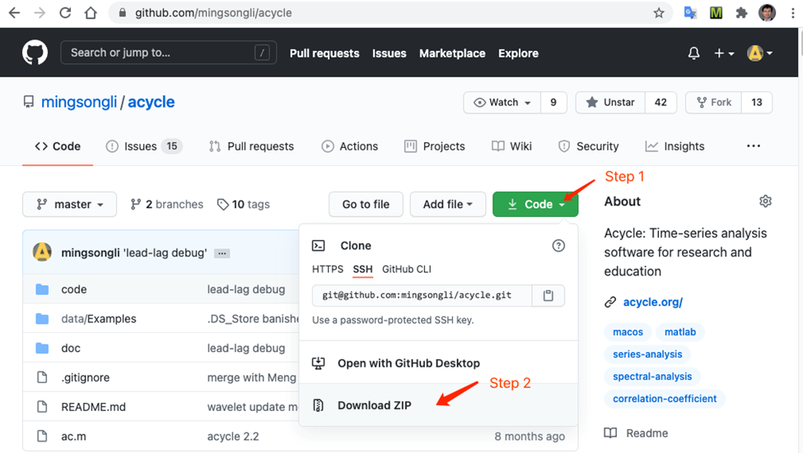

## MatLab 版本

### 工具包

#### 下面是 *Acycle* v2.4所需要的9个工具包的完整列表，请为您的MATLAB 安装这些工具包，以确保正常工作。

'Signal Processing Toolbox'

'Statistics and Machine Learning Toolbox' 'Image Processing Toolbox'

'Fuzzy Logic Toolbox' 'Curve Fitting Toolbox'

'Parallel Computing Toolbox' 'MATLAB Parallel Server' 'Polyspace Bug Finder' 'Wavelet Toolbox'

### 安装

*Acycle* 软件包解压到原始目录，无需安装。

### 启动

**步骤1**：启动 MatLab。

#### **步骤2**：将 MatLab 的工作目录更改为 *Acycle* 所在文件夹。

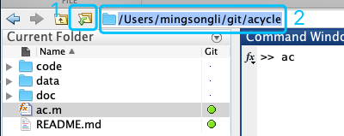您可以点击蓝框 1中的图标或者是直接在下方的蓝框 2中直接输入。

**步骤3**：运行 ac.m。

#### 方法1：在MatLab 的命令窗口中输入 **ac**，然后按下 回车 **Enter** 键。

#### 方法2：右击 ac.m 文件并选择 Run。

一切准备就绪！

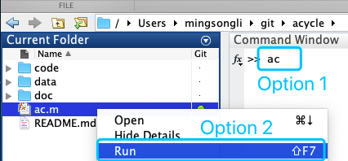

### Git 克隆及升级

[贡献人：王蒙（北京大学）]

*步骤 1：在这里下载“Git”并安装：* [*https://git-scm.com/downloads*](https://git-scm.com/downloads)*。*

*步骤 2：在 macOS 下打开 Terminal 或在 Windows 下打开 Git Bash。在命令窗口输入“*cd*”* *将目录更改为您想要定位的 Acycle ， 然后按下* Enter *键。*

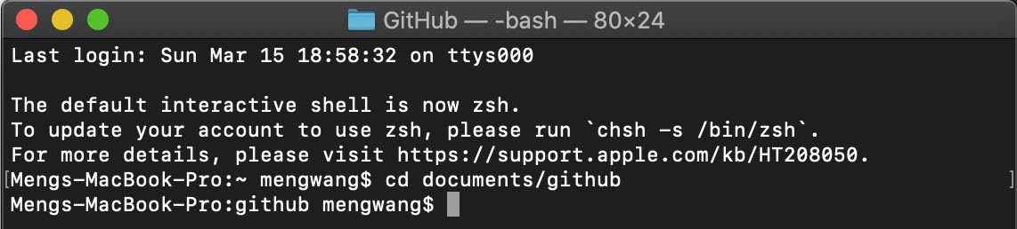

*步骤 3：输入*

git clone https://github.com/mingsongli/acycle.git

或者

git clone -b v2.1.1 https://github.com/mingsongli/acycle.git

*在命令窗口将远程存储库克隆到当前本地目录，这里指的是 Acycle 的 dev 分支。*

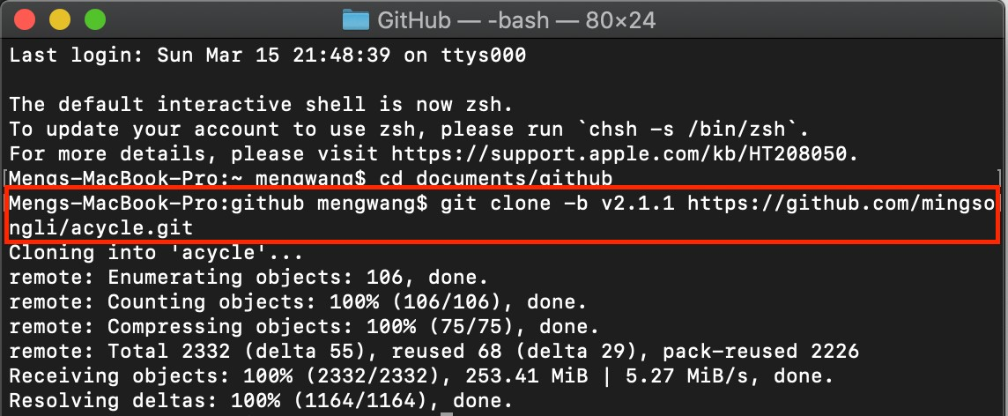

*步骤4：当更新可用时，在命令窗口输入*

cd acycle

*按 Enter 键。然后输入*

git pull

*以更新 Acycle。*

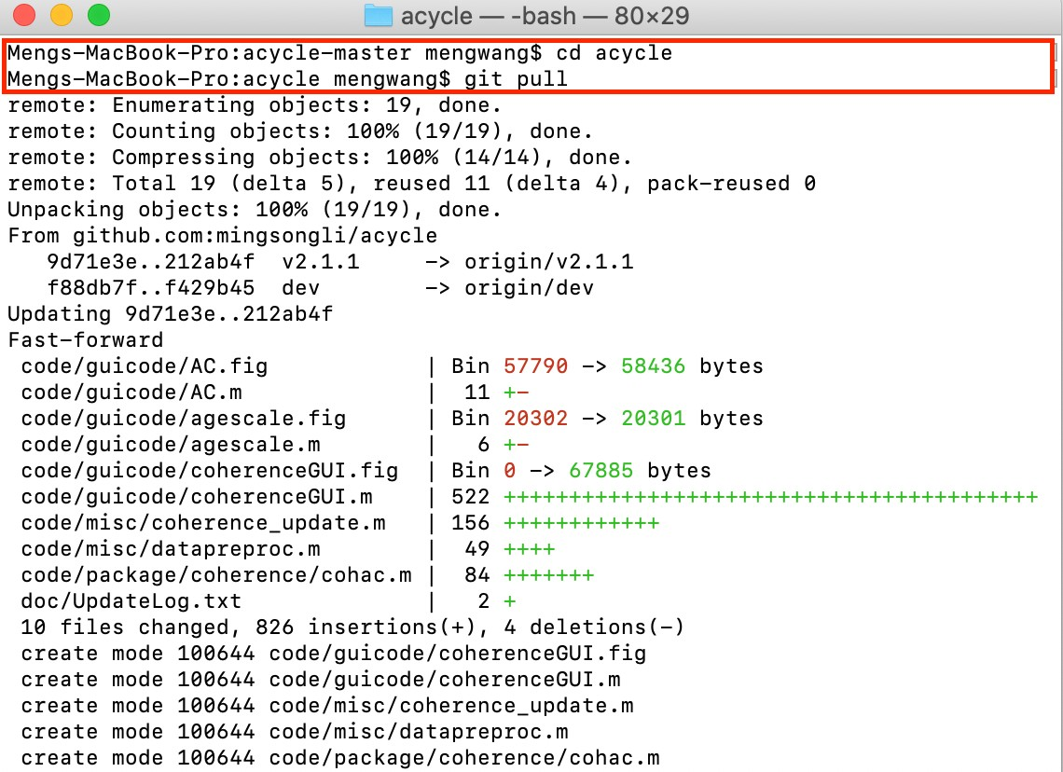

## Mac 版本

### 介绍

此版本的 *Acycle* 是一个独立的程序。以下绿色版本可用：

**Section 3.4.2** *Acycle*X.X-Mac-green

### AcycleX.X-Mac-green

#### 下载 *Acycle*X.X-Mac-green (See section 3.2).

* + - 1. 安装 MatLab Runtime

步骤1：在此处下载 “MATLAB_Runtime_R2020b_Update_5_maci64.dmg.zip” ：<https://www.mathworks.com/products/compiler/matlab-runtime.html>

**警告:其他版本的Runtime可能导致*Acycle*无法工作！**

步骤2：适用于 mac OS。双击下面的蓝色框文件（左面板）。

或者右键单击并选择“显示内容”。在弹出文件夹中，双击“InstallForMacOSX”，然后它可能会请求安装许可。遵循 MatLab Runtime 的安装说明，您将被引导安装Runtime。

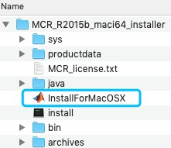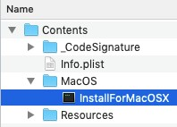

步骤3：设置 Runtime 运行环境（可能不需要此步。详细说明见 Box 1）。

**Box 1** [**如何设置 MatLab Runtime 运行环境 DYLD_LIBRARY_PATH?**]

Step 1: Drag “AcyclevX.X-Mac” file to “/Applications” folder.

这里有个很好的答案，来自 Walter Roberson on 14 Jan 2016. <https://www.mathworks.com/matlabcentral/answers/263824-mcr-with-mac-and-environment-variable>

步骤1：进入终端应用程序（位于 /Applications/Utilities下）

|  |
| --- |
| 当在终端命令窗口，命令 |
| ls ~/.bashrc |
| 如果显示文件不存在，那么在终端命令窗口，输入 |
| touch ~/.bashrc |
| 如果不工作，可以尝试 |
| nano ~/.bashrc |
| 创建文件。如果文件已经存在，或者您现在已经创建了它，那么在终端窗口命令 |
| open ~/.bashrc |
| 将会打开 TextEdit.。在 TextEdit 中，您可以添加如下所示的指令到末尾: |
| export DYLD_LIBRARY_PATH=/Applications/MATLAB/MATLAB_Runtime/v96/runtime/ma ci64:/Applications/MATLAB/MATLAB_Runtime/v96/sys/os/maci64:/Applicat  ions/MATLAB/MATLAB_Runtime/v96/bin/maci64:/Applications/MATLAB/MATLA B_Runtime/v96/extern/bin/maci64 |
| 您就可以使用 TextEdit File 来保存文件了。  如果您的 SHELL 显示 csh 或 tcsh，或者在其他任何情况下，您可以使用与上面相同的步骤： |
| ls ~/.cshrc |
| 如果并不存在，"touch ~/.cshrc"，一旦其存在 "open ~/.cshrc"，然后在 TextEdit 中加上在说明中给出的一行， |
| setenv DYLD_LIBRARY_PATH  =/Applications/MATLAB/MATLAB_Runtime/v96/runtime/maci64:/Application s/MATLAB/MATLAB_Runtime/v96/sys/os/maci64:/Applications/MATLAB/MATLA B_Runtime/v96/bin/maci64:/Applications/MATLAB/MATLAB_Runtime/v96/ext ern/bin/maci64 |
| 并保存。  这些更改不会影响您当前的 Terminal 会话，但它们将影响您下次启动 Terminal 会话或其他启动交互式 shell 的东西。 |

* + - 1. 启动 *Acycle*X.X-Mac-green

*第一次启动软件您需要操作步骤 1-4，之后启动，只有步骤 4是需要的。*

步骤1：把 *Acycle*X.X-Mac 文件拖到 /Applications 文件夹下。

步骤2：进入 “/Applications” 文件夹。右键单击 “AcycleX.X-Mac” 文件，选择 “Show Package Content”以显示内容。

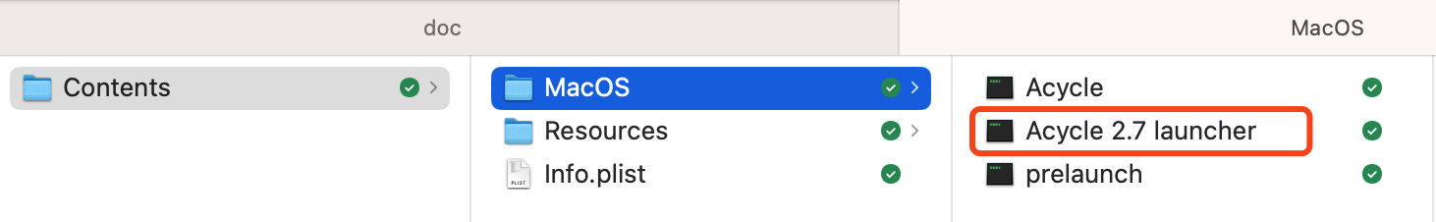

步骤3：进入 “/Contents/MacOS” 文件夹，把 “Acycle Launcher” 文件拖至 dock 。

步骤4：点击 dock 中的 “Acycle Launcher” 图标，以启动 Acycle 软件。

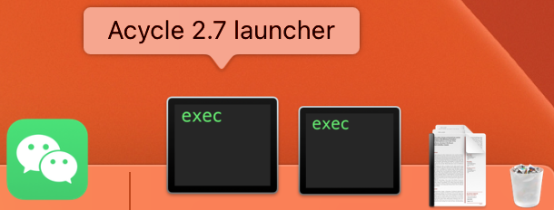

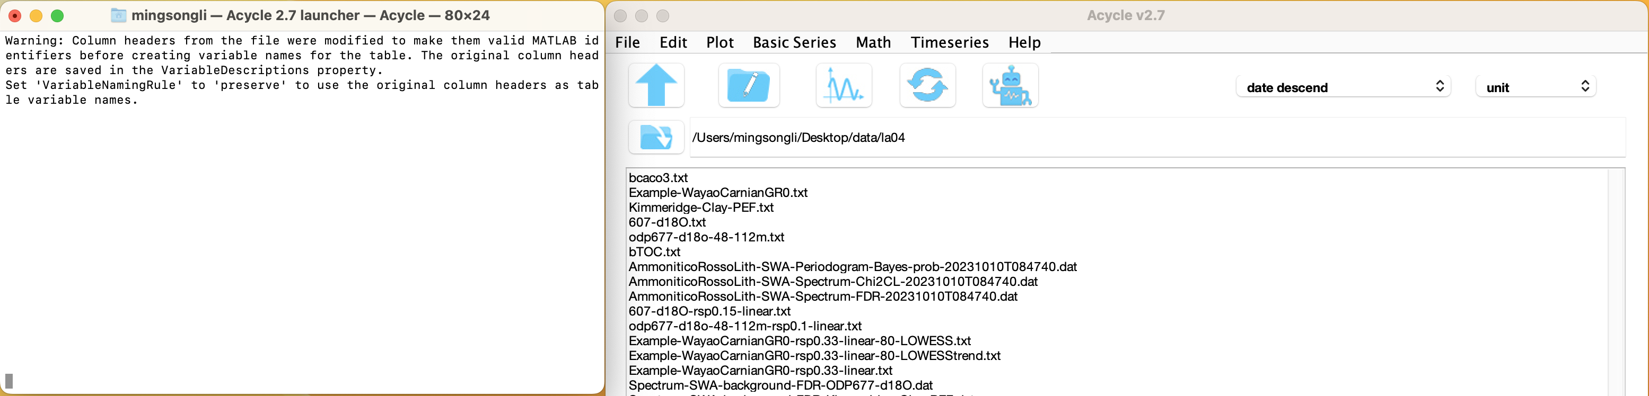

**注意：第一次运行会比较慢（约10-60秒）。**编译后的程序需要加载 MatLab Runtime 库，请忽略各种警告信息，并且原谅我的 naïve 编程技巧。

警告：工作目录不建议包含空格或英语以外的其他语言。

警告：当使用 *Acycle* 时，永远不要关闭终端窗口（下面的左面板），否则将导致 *Acycle* 关闭。

## Windows 版本

### 介绍

该版本的 *Acycle* 是一个独立的程序。以下版本可供选择：

### *Acycle*X.X-Win-green

#### 下载 *Acycle*X.X-Win-green （参照 3.2）；并解压文件。

* + - 1. 安装 MatLab Runtime 2020b [https://www.mathworks.com/products/compiler/matlab-runtime.html](%20https://www.mathworks.com/products/compiler/matlab-runtime.html) **警告：其他版本的Runtime可能导致*Acycle*无法工作！**
      2. 双击 “*Acycle*.exe” 运行 *Acycle*。

#### 现在，您需要将当前目录用这个工具（）更改为真正要开展工作的文件夹。

## 数据要求

数据序列的输入文件可以是多种格式，包括逗号、制表符或空格分隔的文本文件（*.txt），或 excel 类型电子表格中逗号分隔值文件（*.csv）。

数据文件通常包含两列值。第一列往往必须是深度或时间，第二列是相应的值。



确保在地址栏中没有空格或除英语以外的其他语言。否则您需要将目录（）更改为另一个工作文件夹。

*???还是不知道软件支持的数据格式? 无需担心，试试下面的例子，您或许会有所启发：*

*选择 “Basic Series” 菜单 → Examples → 选择任意数据或图像文件*

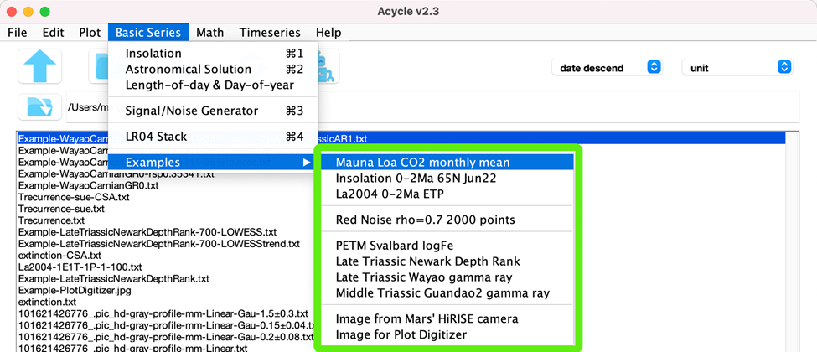

数据将保存在工作目录中。GUI界面中将显示所有数据文件、图和文件夹。

# Acycle 图形用户界面 （GUI）

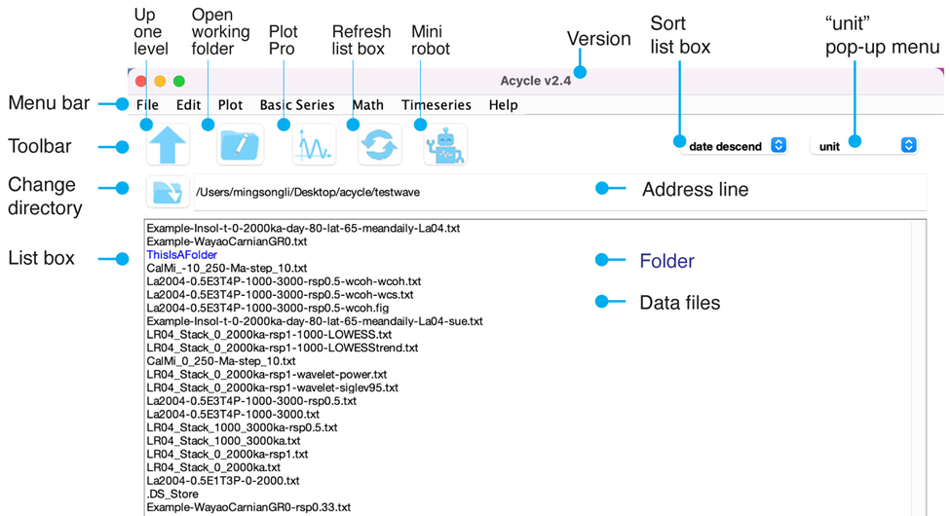

*Acycle* 图形用户界面（GUI）

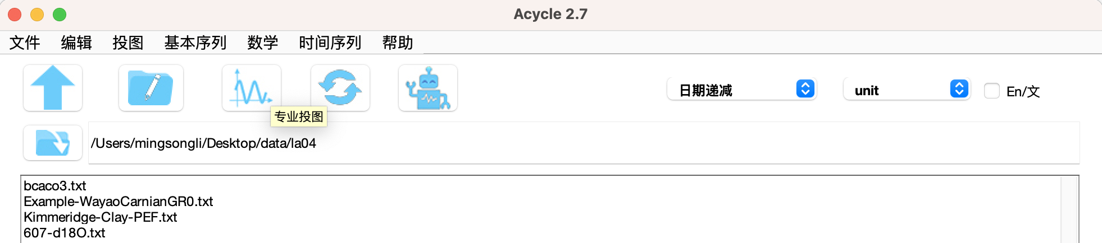

中文图形用户界面（GUI）

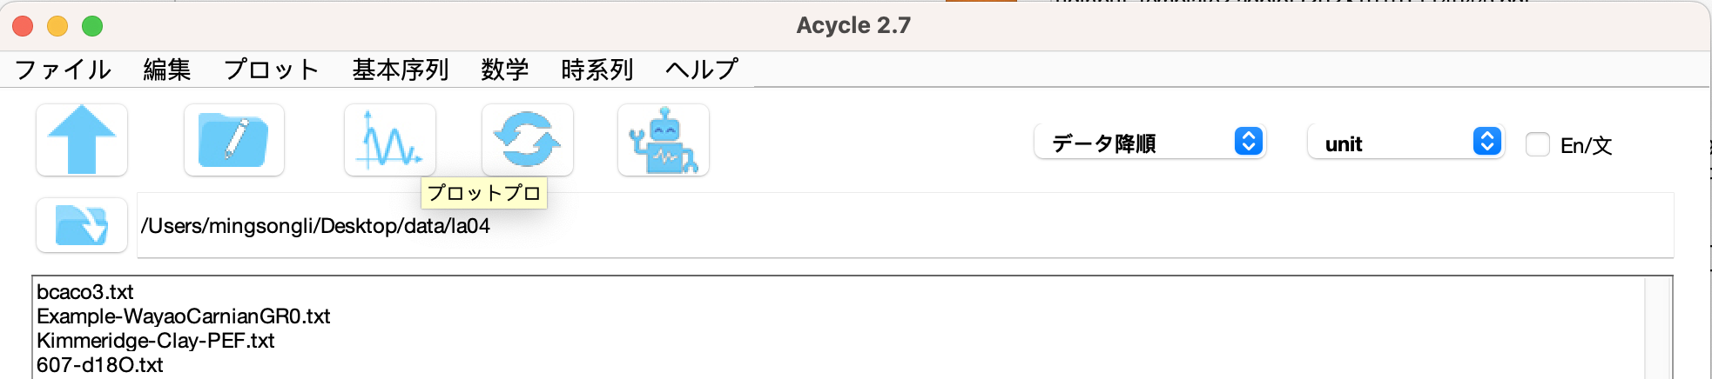

日文图形用户界面（GUI）

## 功能及界面

*Acycle* 包括以下几项主要功能

##### 文件

新建文件夹；

新建空白文档；

保存（*.AC.fig）文件；

打开工作文件夹；

提取数据列

##### 编辑

刷新；

重命名；

剪切；

复制；

粘贴；

删除

##### 投图

投图；

投图Pro；

投图Adv；

投图标准化；

投图标准化+ 2；

采样率；

数据分布；

声音转换

##### 基本序列

日照量；

天文解决方案；

米兰科维奇计算器；

信噪生成器；

LR04 栈；

CENOGRID；

实例（一系列数据和图像）

##### 数学

排序/去重/删空值；

插值；

插值Pro；

序列插值；

提取部分值；

合并序列；

序列相乘；

增加间隔；

去除部分；

去除峰值；

裁剪；

拐点；

标准化；

主成分分析；

对数变换；

导数；

简单函数变换；

工具箱[查找最大值/最小值]；

图像工具[显示图像，RGB 转灰度，RGB转CIE Lab；图像序列]；

图形数字化

##### 时间序列

去趋势|曲线拟合；

平滑[自抽样，滑动平均，高斯平滑，滑动中值]；

预白化；

能谱分析；

能谱分析 (SWA)；

演化能谱分析；

小波分析；

圆周能谱分析；

相干性与相位；

滞后性分析；

滤波；

动态滤波；

振幅调制；

建立年龄模型；

沉积速率转年龄模型；

Undatable；

年龄尺度|调谐；

地层对比；

能量分解分析；

沉积噪音模型（DYNOT；*ρ*1 方法）；

相关系数法（COCO/eCOCO）；

TimeOpt；

eTimeOpt；

Spectral Moments

##### 帮助

文A/语言选择；

更新记录；

用户指南；

发现新版；

版权声明；

联系我们

## 

## 文件

### 新建文件夹

使用用户定义的文件夹名称创建一个新的空文件夹。

*问：为什么需要此项功能？*

*答：当您希望对数据进行更好的管理时。*例如，可以为每个项目创建新的文件夹。

### 新建空白文档

使用用户定义的文件名创建一个新的空白文件（*.txt）。

###### 快捷键 [Mac]: ⌘ + N; [Windows]: CTRL + N

### 保存 *.AC.fig文件

保存当前图形为*.ac.fig 的图文件。此文件支持用户对终止的项目继续进行操作。

例如，在运行完 eCOCO（演化相关系数）后，用户如果想在日后继续显示 eCOCO 运行结果。可以将生成的图片保存为 *.AC.fig 文件，就可以通过双击 *.AC.fig 文件来显示“ECOCO plot”的结果。

### 提取数据列

从多列数据文件中提取任意2列数据。

假设您有一个含有五列数据的文件，现在您希望提取出第二列和第三列数据，并且把这两列数据储存为一个新的文件。这个新的文件可以帮助 *Acycle* 处理您的数据。

现在，您可以选择这个文本文件，单击 **File – Extract Data**，在弹出的窗口中输入2和3，在 *Acycle* 的主界面中您将看到这个新生成的文本文件。

## 编辑

**刷新**

刷新主界面

***快捷键 [Mac]: ⌘ + R ; [Windows]: Ctrl + R***

**重命名**

选择一个文件，“重命名”功能可以更改所选文件的名称。

**剪切**

**复制**

**粘贴**

**删除**

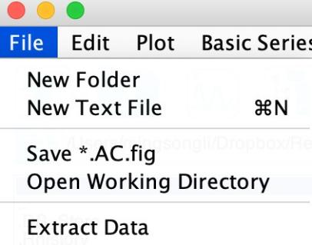 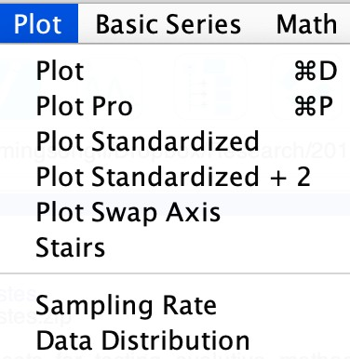

## 投图

**投图**

将所选数据直接绘制（**D**raw）成图。***快捷键 [Mac]: ⌘ + D ; [Windows]: Ctrl + D***

**投图pro**

将所选数据高级绘制后成图（图形界面如下）。可以对曲线类型、线条样式、数据标志以及坐标轴参数进行修改。***快捷键 [Mac]: ⌘ + P; [Windows]: Ctrl + P***

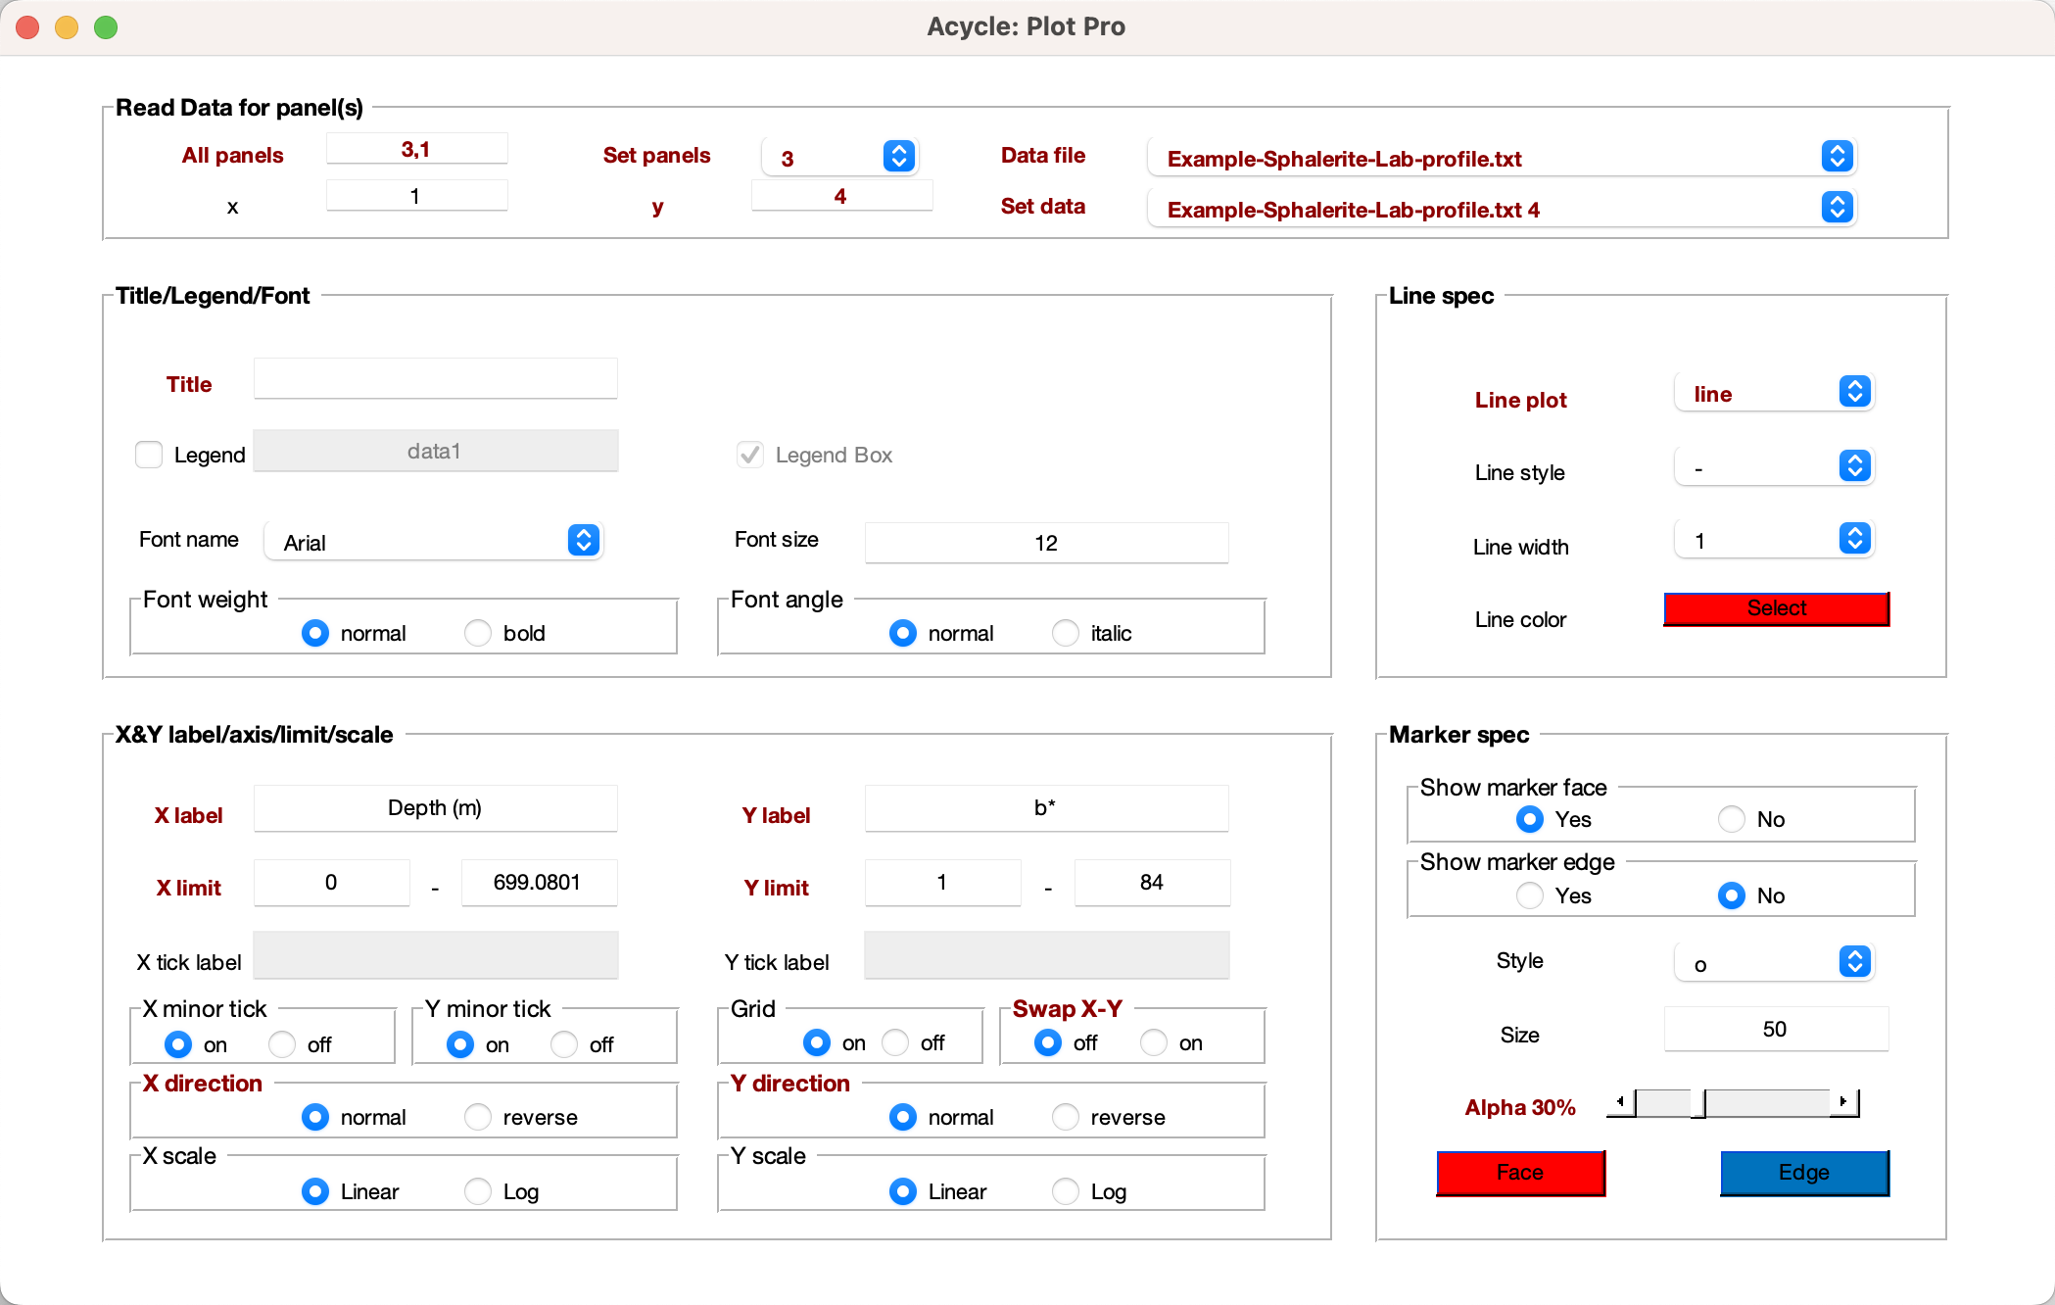

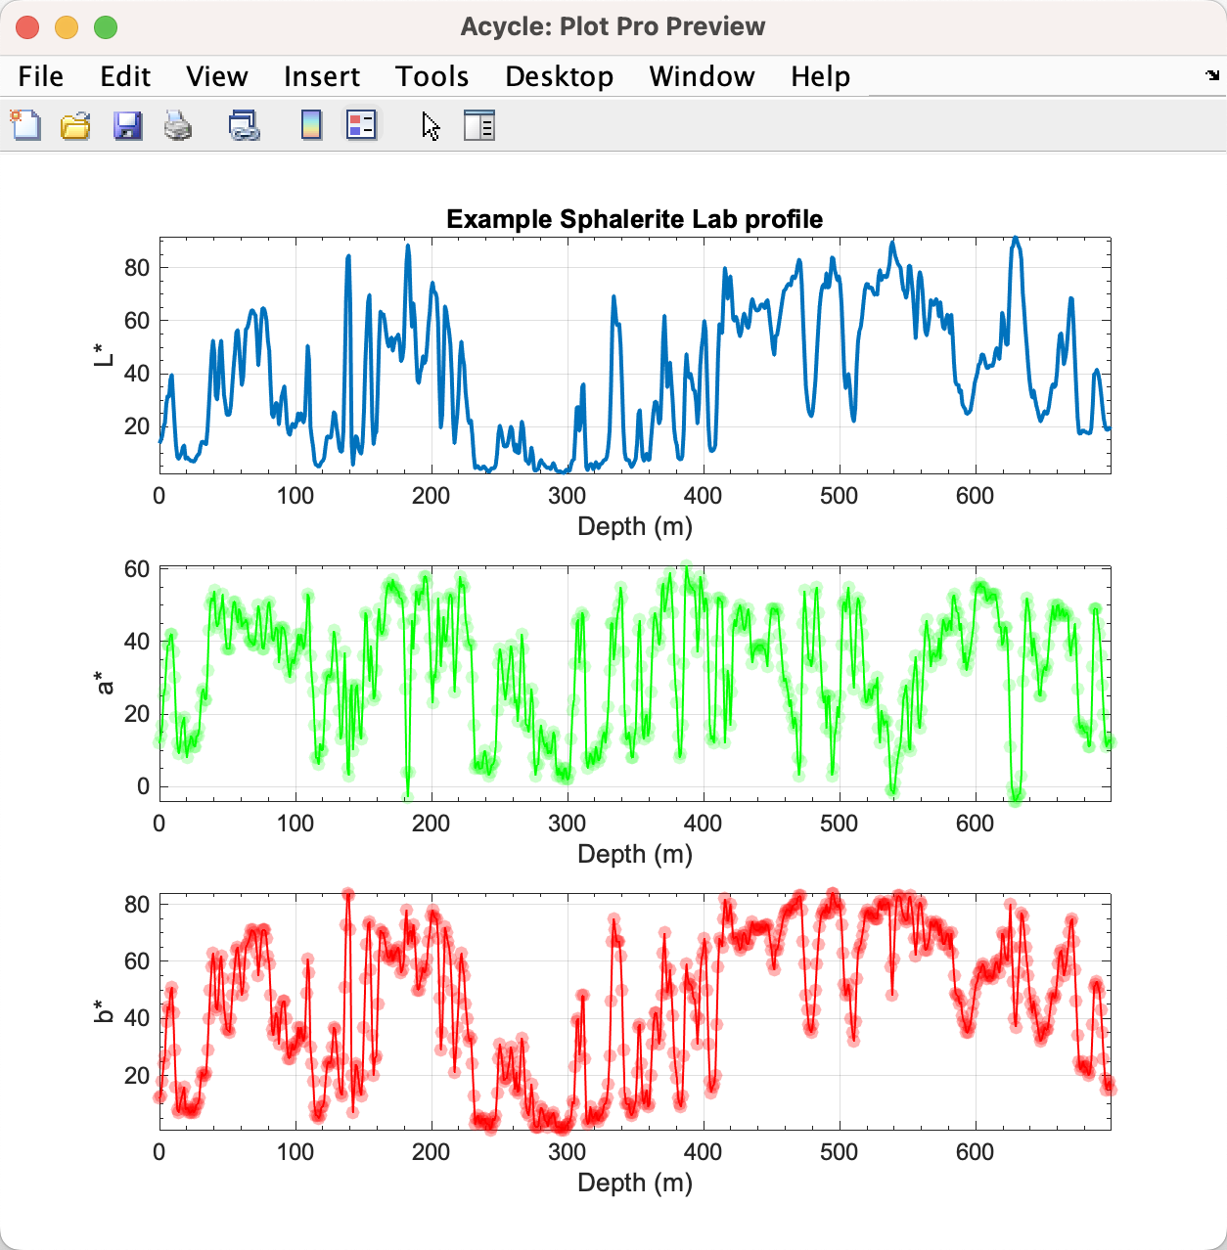

**投图 Adv**

将所选数据高级绘制后成图（图形界面如下）。用户可以更改图表类型、线条和标记样式，并调节坐标轴。

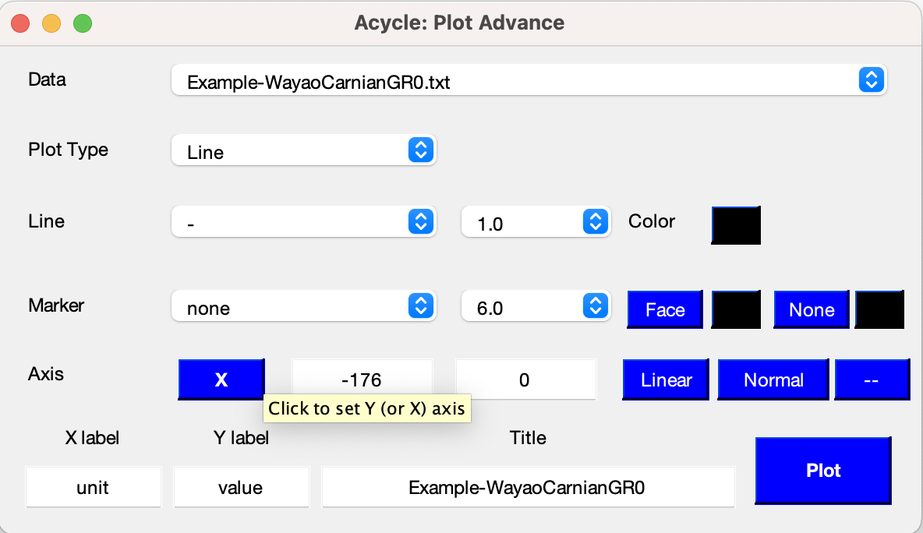

*或*

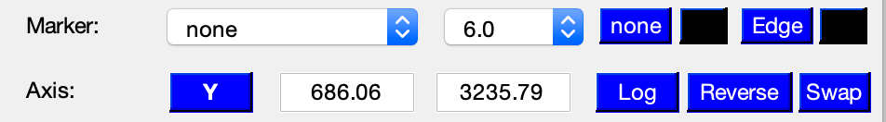

一个例子

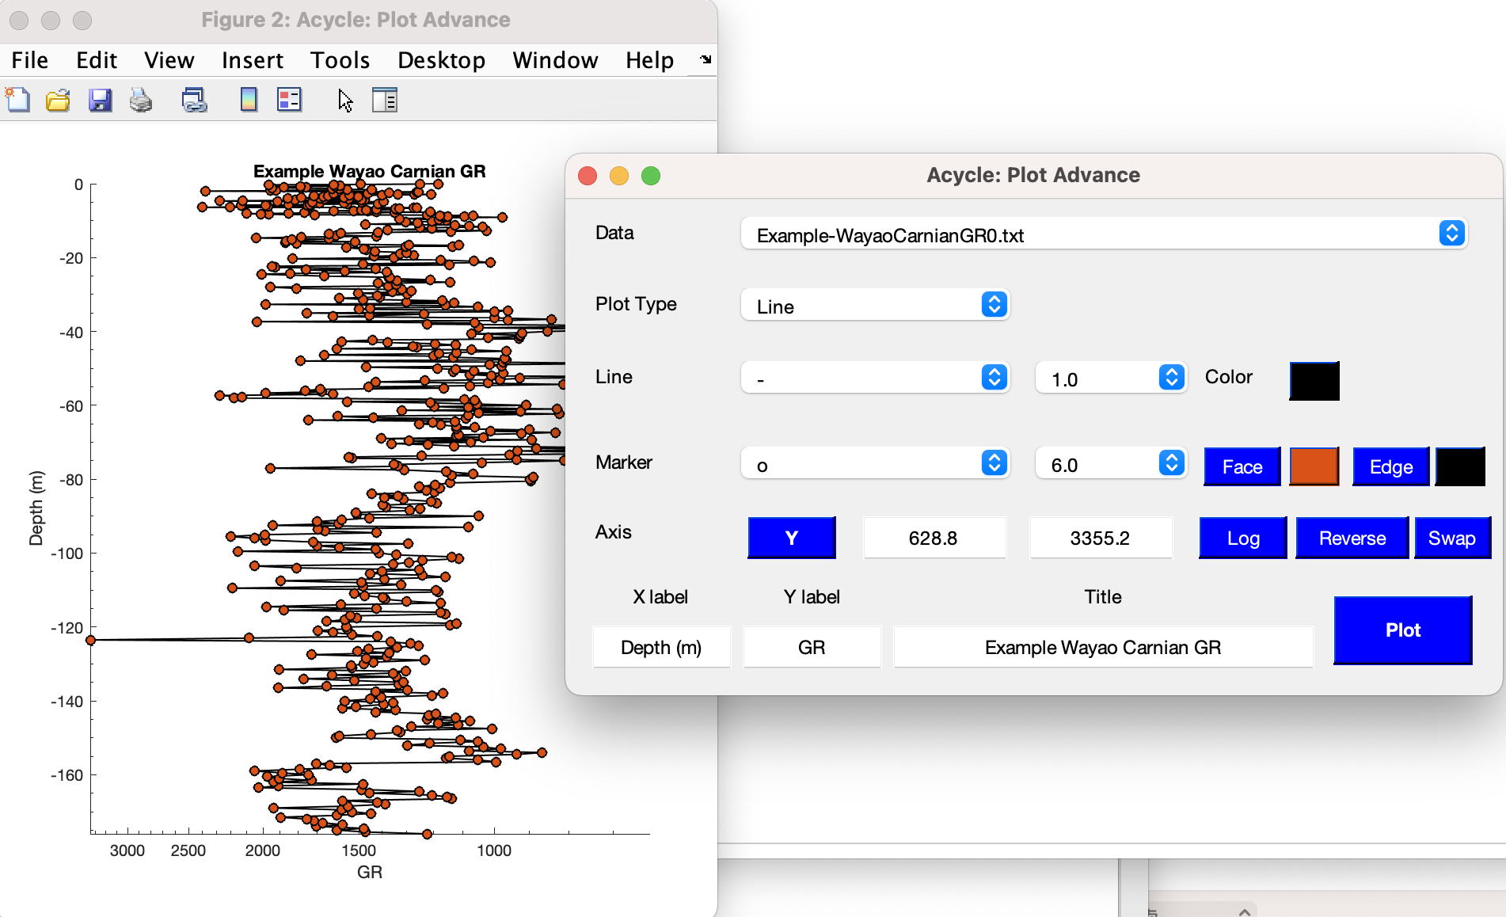

*Acycle(v2.1-2.4) 支持用户对x、y坐标轴的标签以及标题进行修改。*

**投图标准化**

将数据标准化后绘制成图。适用于比较2组及以上的数据。

**投图标准化+2**

将数据标准化后，纵向错开绘制成图。适用于比较2组及以上的数据。

**采样率**

快速显示所选数据第一列（时间/深度）的分布图。

**数值分布**

快速显示所选数据第二列（数值）的分布图。

**声音转换**

将时间序列转换为声音文件。

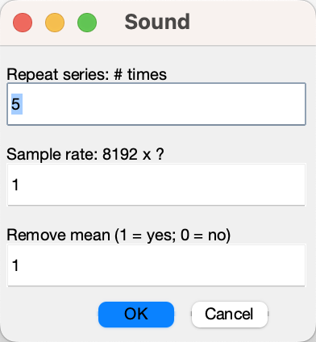

步骤1：选择一个时间序列数据文件，例如，“odp677-d18o-48-112m.txt”。

步骤2：点击“绘制 - 转换为声音”。

步骤3：修改设置，点击确定。

步骤4：计算机将播放声音。可以在Acycle主窗口中找到一个新的波形文件：“odp677-d18o-48-112m_rep-5-rate-8192.wav”。

## 基本序列

### 日照量

该功能利用多种天文参数来计算日照量，基于 Jonathan Levine 于2001年编写的 MatLab 脚本 insolationnjl.m（美国科尔盖特大学， <https://www.colgate.edu/about/directory/jlevine>），后来被 Peter Huybers（哈佛大学）以及 Ian Eisenman（加州大学圣地亚哥分校）修改为**daily_insolation.m**（<https://eisenman-group.github.io/daily_insolation.m>），现由李明松编辑在 *Acycle* 软件中。

因为 Laskar 天文解决方案只覆盖0-249000千年，所以只可分析小于249000千年的日照序列。

*提示：如果只能保存第一个计算，解决方案是：关闭 Acycle 日照量图形界面并重新计算。然后 Acycle 会忘记之前的运行并保存数据。*

###### 快捷键 [Mac]: ⌘ +1; [Windows]: Ctrl+1

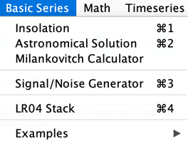

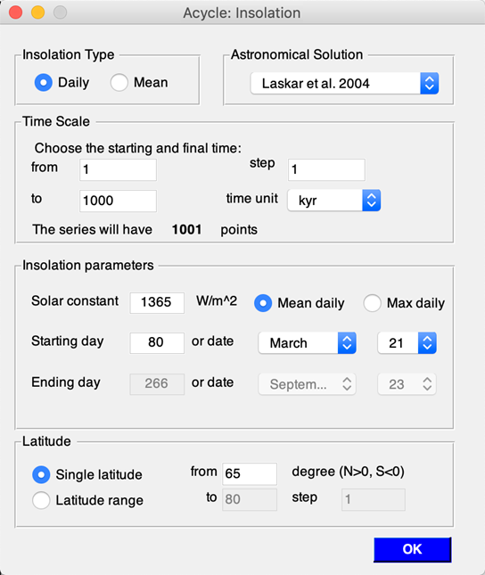

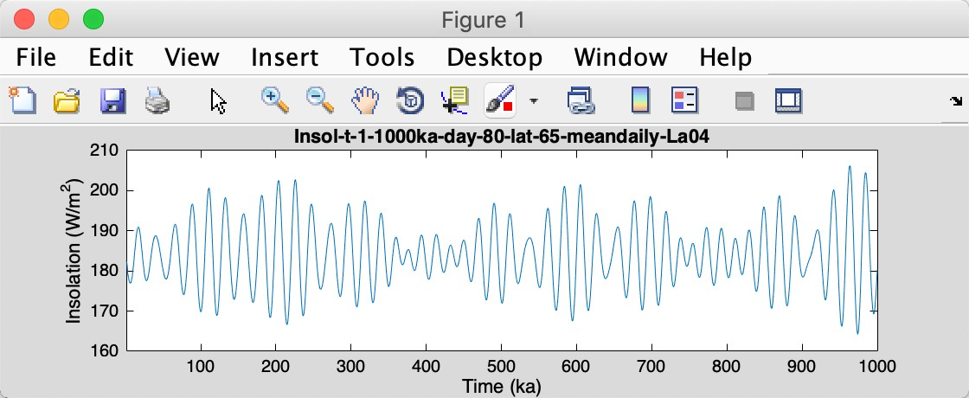

*本图形界面利用 La2004 解决方案生成了1-1000千年3月21日时在65°N的平均日照序列（太阳常数为1365w/m2）。*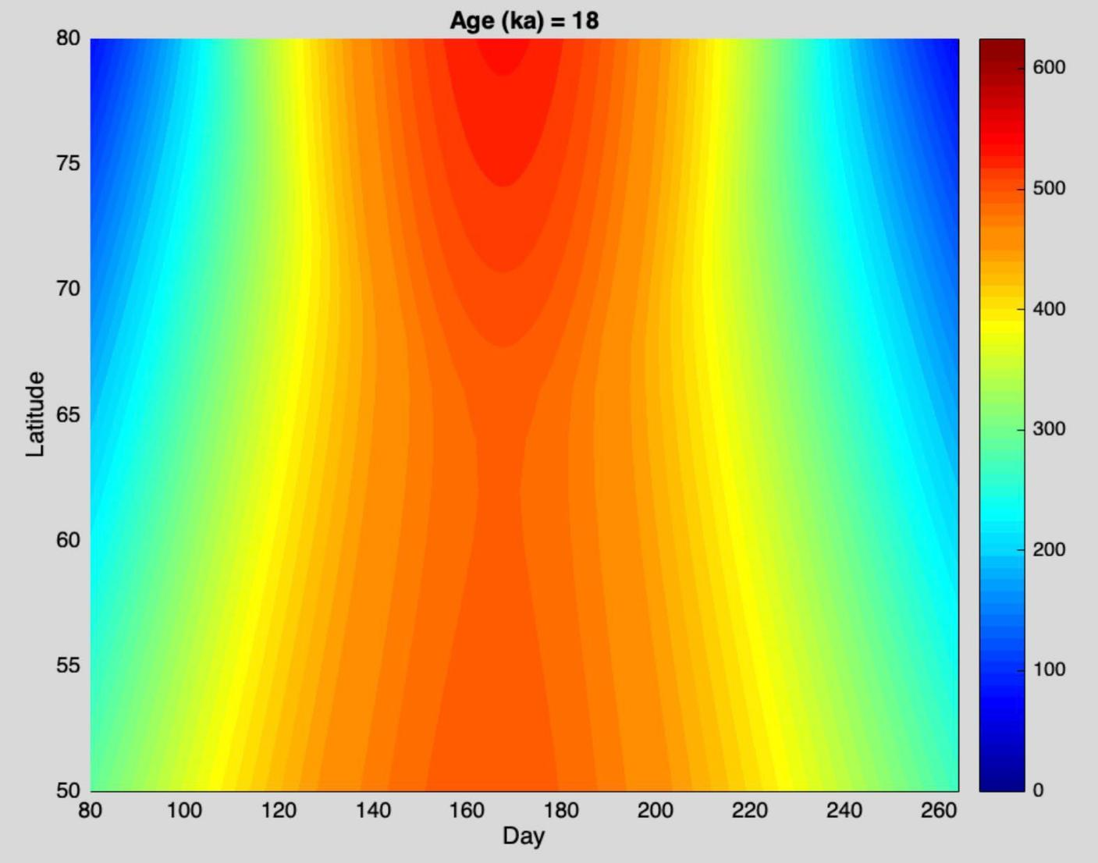

*使用 Laskar 等人（2004年）的解决方案，北纬50-80度在过去100（1-100）千年3月21日至9月23日时的平均日照图。该计算使用的太阳常数为1365 w/m ^ 2。观看视频* [*https://github.com/mingsongli/acycleFig/blob/master/chapter4/Insol-t-1-100ka-day-80-264-lat-50-80-*](https://github.com/mingsongli/acycleFig/blob/master/chapter4/Insol-t-1-100ka-day-80-264-lat-50-80-meandaily-La04.gif)[*meandaily-La04.gif*](https://github.com/mingsongli/acycleFig/blob/master/chapter4/Insol-t-1-100ka-day-80-264-lat-50-80-meandaily-La04.gif)

### 天文解决方案

一个可以生成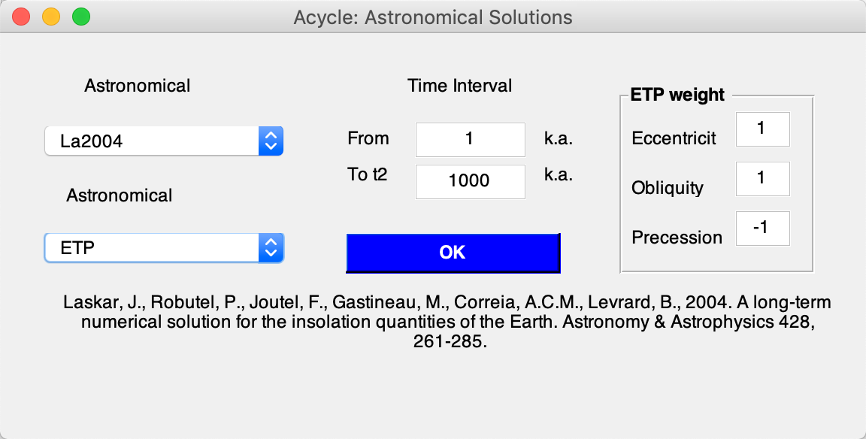 Laskar et al. (2004)，Laskar et al. (2011)，Zeebe (2017)，以及 (Zeebe and Lourens, 2019)天文解决方案的图形界面。***快捷键 [Mac]: ⌘ + 2; [Windows]:*** ***Ctrl+2***

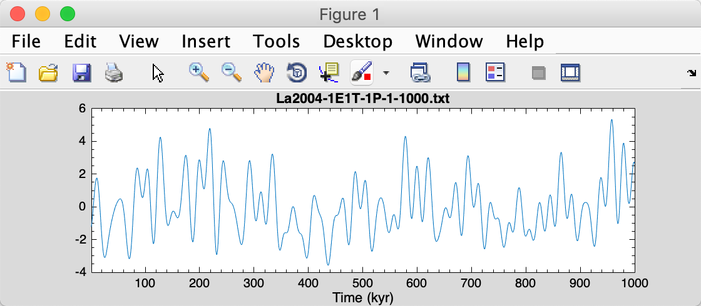

*该图形界面利用 La2004 解决方案（*Laskar et al., 2004）*生成了过去1至1000千年及一个百万年期间的 ETP 序列（分别使用 1、1 和 -1 加权的标准化偏心率、斜率和岁差的总和）。*

*为了减小软件大小，自Acycle v2.1 开始仅包括 ZB18a 解决方案，并移除了 ZB17 解决方案。更多ZB 解决方案见：*[*https://www.soest.hawaii.edu/oceanography/faculty/zeebe_files/Astro.html*](https://www.soest.hawaii.edu/oceanography/faculty/zeebe_files/Astro.html)

### 米兰科维奇计算器

利用 Waltham(2015) 和 Laskar at al.(2004) 的天文理论模型来生成深时天文参数的工具箱。

Waltham 2015模型允许使用预定义的时间范围和间隔计算给定的单个时间或时间序列的天文参数。生成的参数包括地月距离（单位：1000公里）、地球日（小时）、地轴平均斜率（度）、地轴岁差周期（kyr）、主斜率周期（kyr）和气候岁差周期（kyr）。当定义一个时间序列时，这些参数可以显示一个标准差。

La2004 允许使用预定义的时间范围和间隔来计算日长（LOD）和年天数（DOY）。

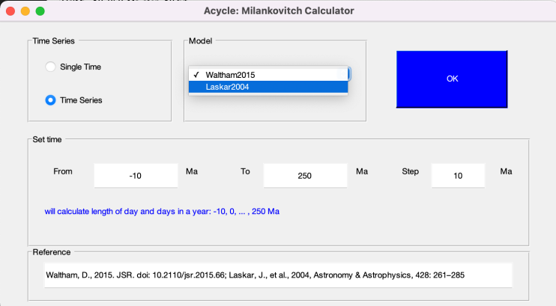

*米兰科维奇计算界面*

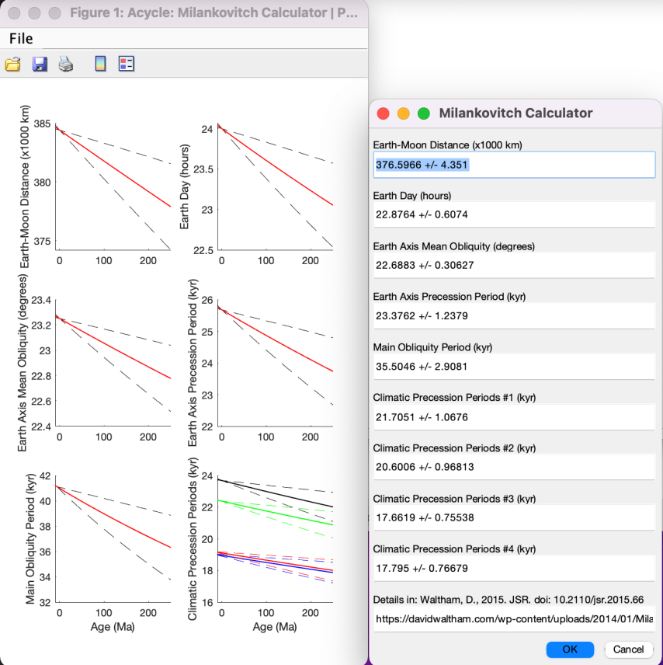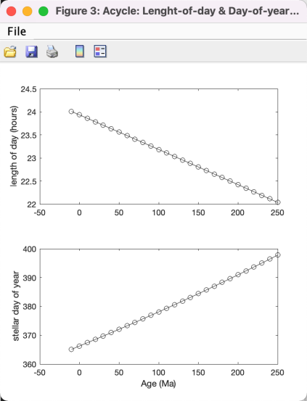

*左图：图中使用预定义的时间范围和步长的 Waltham2015天文参数模型。中图：300 Ma 的 Waltham2015模型天文参数。右图：基于 La04 日长（LOD）和年天数（DOY）的模型，使用了预先定义的时间范围和步长。*

### 信噪生成器

使用预定义的第一列或用户定义的第一列数据生成信号和噪声两列时间序列的工具。

###### 信号和噪声模型包括（下图）多项式、正弦波（或余弦波）、白噪声和红噪声。

###### 快捷键 [Mac]: ⌘ + 3; [Windows]: Ctrl+3

**多项式**

使用用户定义的多项式系数生成一条曲线。

**正弦波**

使用用户定义的参数和下列方程生成正弦波:

Y = A * sin(2π / T * X + Ph) + bias

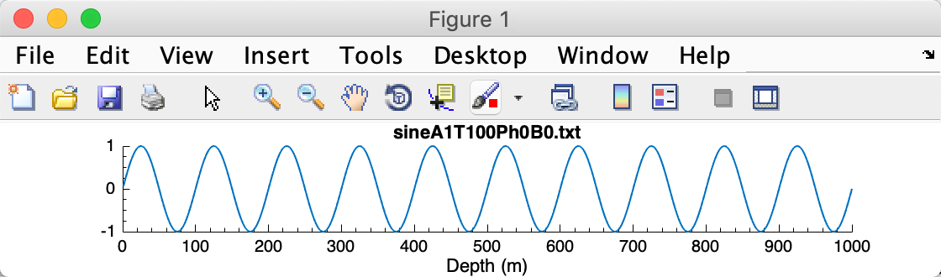A为振幅，T为周期，X是一个从 t1 到 t2 的时间序列，采样速率是 dt，Ph 为弧度相位，bias为信号偏差。

*此界面生成一个采样率为1从1至1000的正弦波。振幅为1，周期为100，相位及信号偏差为0。*

##### 白噪声

此函数使用用户定义的平均值和标准偏差生成具有正态分布或随机分布的白噪声。

##### 红噪声

此函数使用用户定义的平均值、标准偏差和自相关系数生成红噪声（RHO-1或α，从0到1）。

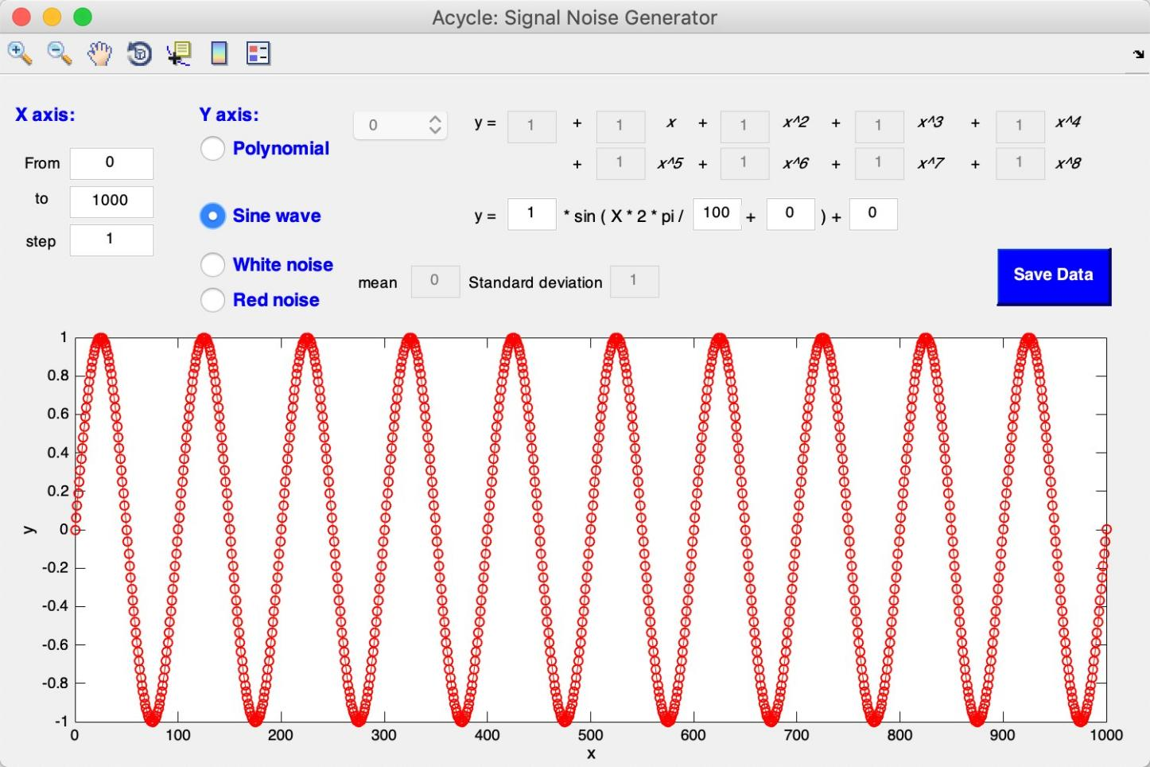

##### 预定义的第一列信号或噪声

它将读取选定的数据文件并复制第一列。然后，它将使用用户选择的信号或噪声模型生成第二列。如果在 *Acycle* 中选择了一个数据文件，用户将无法更改第一列。

例如,

步骤1：在 *Acycle* 主界面，选择“Basic Series” – “Examples” – “Example- WayaoCarnianGR0.txt”.

步骤2：选择新生成的文件：“Example-WayaoCarnianGR0.txt”，然后单击“Basic Series” – “Signal/Noise Generator”.

步骤3：选择“Sine Wave”，将周期设置成50m。在“*Acycle*：信号、噪声生成器”的下方会显示一个正弦波。

步骤4：单击“Save Data”。一个正弦波数据文件将被保存并显示在 *Acycle* 主窗口中。

##### 用户定义的第一列信号或噪声

它将使用用户选择的模型生成第一列和第二列数据。例如，

步骤1：在 *Acycle* 主界面，取消选择任何文件。

步骤2：单击“Basic Series” – “Signal/NoiseGenerator”。

步骤3：设置 X 轴从0至500间隔为1。单击“Red Noise”，均值设为5，a= 0.5。

在“*Acycle*：信号、噪声生成器”的下方会显示出红噪声。

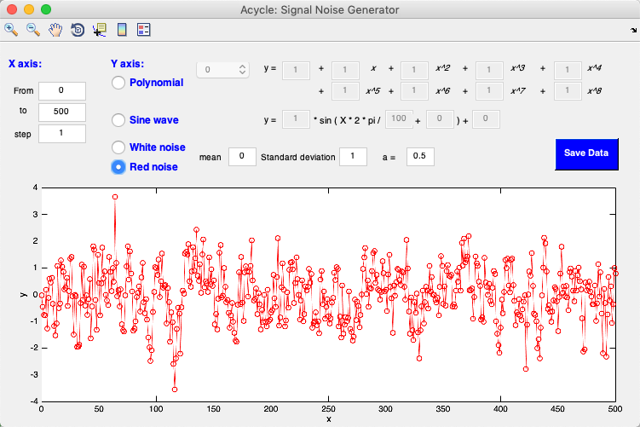步骤4：单击“Save Data”。一个正弦波数据文件将被保存并显示在 *Acycle* 主窗口中。

*自相关系数（ρ）*为*0.5**，lag为1的红噪声。它看起来像一个气候序列。*

### LR04 栈

该函数可以导入上新世-更新世底栖生物 d18O 记录的经典 LR04 栈（Lisiecki and Raymo, 2005）。输入时间（下方）应在0和5320（千年）之间。

***快捷键 [Mac]: ⌘ + 4; [Windows]: Ctrl + 4***

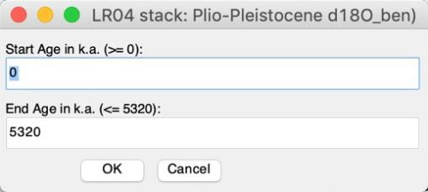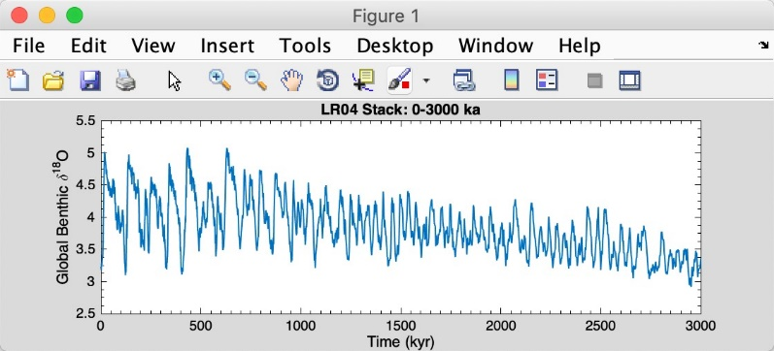

*该图形界面生成0至3000千年的 LR04 栈。*

### CENOGRID

此函数加载了新生代全球参考底栖有孔虫碳氧同位素数据集（CENOGRID（Westerhold等人，2020）。

新文件名：

Example-cenogrid-d13c.txt - carbon isotope

Example-cenogrid-d18o.txt – oxygen isotope

### 实例

此函数将各种示例数据文件下载到工作文件夹并显示数据。实例数据包括：

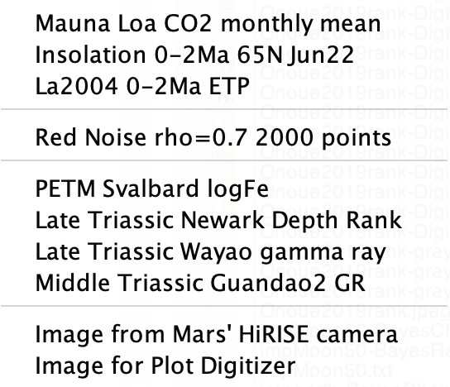

##### Mauna Loa站逐月平均CO2:

该数据集包括1958年至2018年夏威夷莫纳罗亚天文台的二氧化碳测量值（月平均值）。

该数据集被下载并保存为：“Example-LaunaLoa-Hawaii-CO2-monthly-mean.txt”。

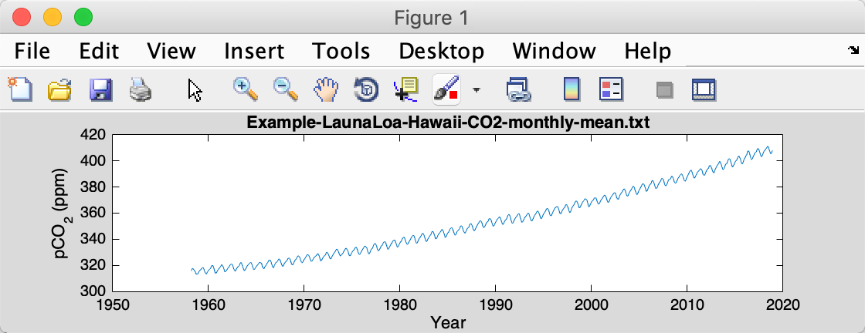参考：<https://www.esrl.noaa.gov/gmd/ccgg/trends/data.html>

##### 6月22日北纬65°日照量0-2Ma:

该数据集包括过去200万年中每年6月22日北纬65°的日晒强度数据，时间间隔为1千年。

该数据集被下载并保存为：“Example-Insol-t-0-2000ka-day-80-lat-65-meandaily- La04.txt”。

##### (3) La2004 0-2Ma ETP:

该数据集包括过去200万年La2004（Laskar et al., 2004）的ETP（偏心率、斜率和岁差)数值，时间间隔为1千年。

该数据集被下载并保存为：“Example-La2004-1E.5T-1P-0-2000.txt”。

##### 红噪音rho=0.7，2000点:

该数据集包括含2000个数据点的红噪声时间序列，lag为1，自相关系数为0.7。

该数据集被下载并保存为：“Example-Rednoise0.7-2000.txt”。

##### 斯瓦尔巴德PETM logFe:

该数据集包括斯瓦尔巴群岛古新世-始新世极热事件的铁序列对数转换值（Charles et al., 2011）。

该数据集被下载并保存为：“Example-SvalbardPETM-logFe.txt”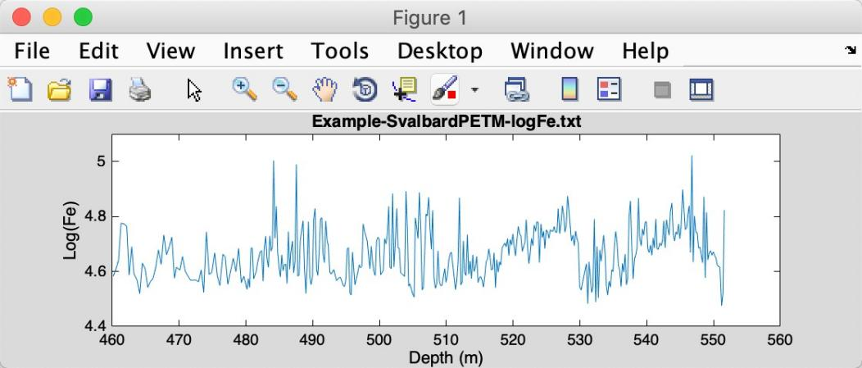。

##### 纽瓦克晚三叠深度序列:

该数据集包括美国Newark盆地晚三叠世深度序列（Olsen and Kent, 1996）。

该数据集被下载并保存为：“Example-LateTriassicNewarkDepthRank.txt”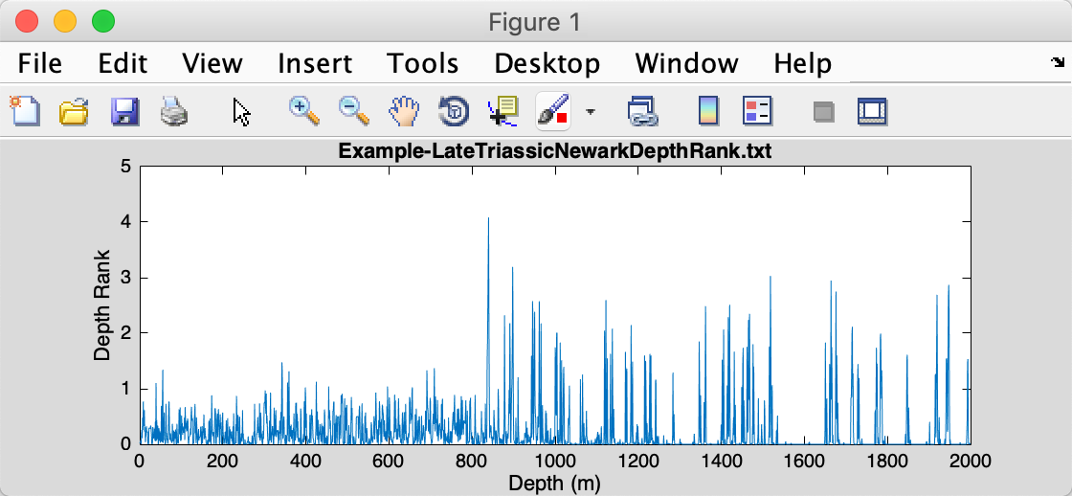。

##### 瓦窑晚三叠自然伽马序列:

该数据集包括华南下三叠统（中卡尼期）瓦窑剖面的伽马射线序列（Zhang et al., 2015）。

该数据集被下载并保存为：“Example-WayaoCarnianGR0.txt”。

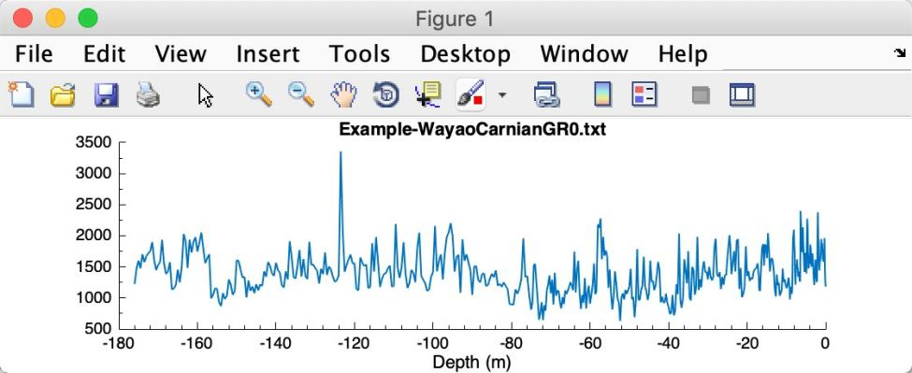

##### 关岛2中三叠自然伽马序列:

该数据集包括华南中三叠统关刀剖面的伽玛射线序列（Li et al., 2018b）。

该数据集被下载并保存为：“Example-Guandao2AnisianGR.txt”。

##### 火星HiRISE照片 Image from Mars’ HiRISE camera:

该数据集包括来自火星 HiRISE 相机的图像。

该数据集被下载并保存为：“Example-HiRISE-PSP_002733_1880_RED.jpg”。

参考：<https://www.uahirise.org/PSP_002878_1880>

##### 闪锌矿图像Image Sphalerite：

包括一个用于演示“数学 - 图像 - 图像轮廓”功能的图像。

展示并保存一个名为：“Example-Sphalerite.jpg”的图像文件。

闪锌矿样本来自美国威斯康星州舒尔斯伯格附近的West Hayden矿体（Li and Barnes，2019）。

##### 图形数字化的图片范例 Image for Plot Digitizer:

包括用于演示“图形数字化”功能的图像。

该数据集被下载并保存为：“Example-PlotDigitizer.jpg”。

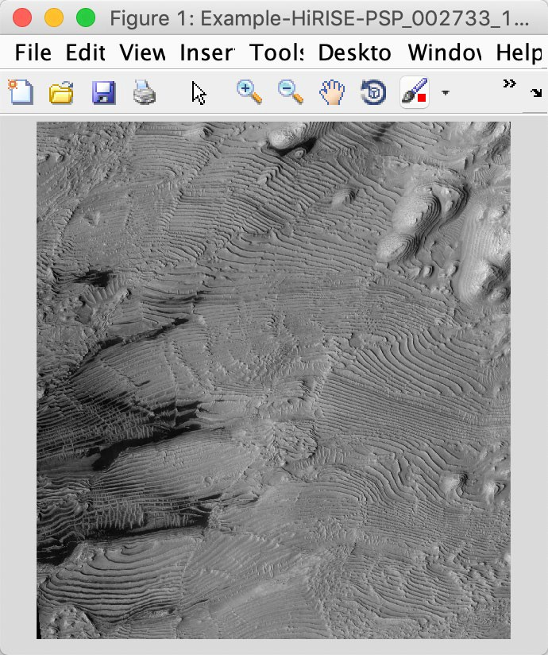 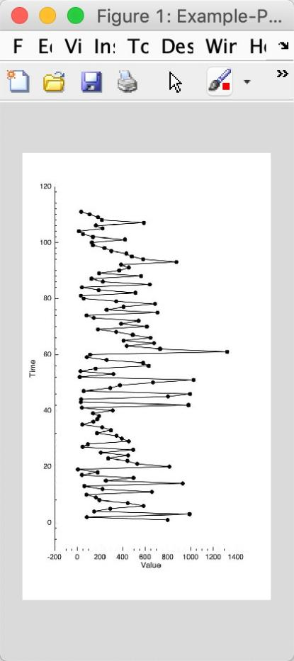

1. (11)

##### Example extinction:

包含一个数据文件，用于演示“时间序列 - 圆形谱分析”功能。

展示并保存一个名为：“Example-CSA-extinction.txt”的文本文件。

## 数学

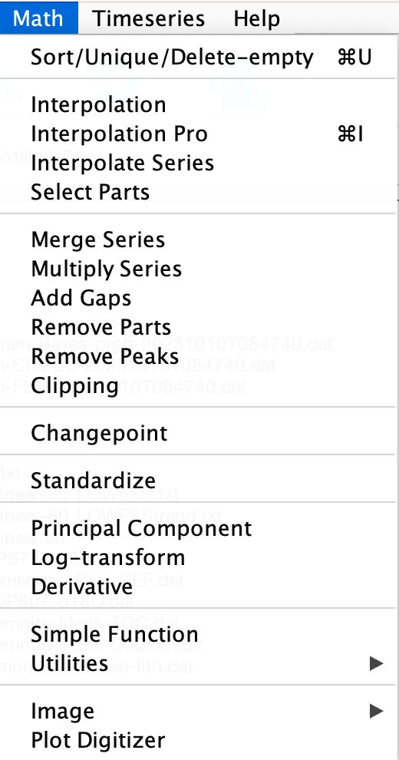

### 排序/去重/删空值

这个函数将像Excel 的 排序函数一样对选定的数据文件进行排序。如果一个数据集包含2个或更多时间/深度相同数据点，那么这些数据点将被它们的平均值所取代。

###### 快捷键 [Mac]: ⌘ + U; [Windows]: Ctrl + U

新文件名称: *-sue.txt 或 *-s.txt 或 *-u.txt

### 插值

使用 MatLab 的 interp1 函数进行线性插值。

###### 快捷键 [Mac]: ⌘ + I; [Windows]: Ctrl + I

新文件名称: *-rsp0.3.txt，0.3代表了用户自定义的插值采样率。默认值为采样率的中位数。

### 插值Pro

使用用户定义的采样率和方法进行插值。用户可以将值设置为0，以便在n*中值采样率之上填补空白。

***快捷键[Mac]：⌘ + I；[Windows]：Ctrl + I***

新文件名：-rspSAMPLING RATE-METHOD.txt，其中SAMPLING RATE是用户定义的插值采样率。METHOD选项包括linear, nearest, next, previous, pchip, cubic, v5cubic, makima, 和 spline。新文件名可能如下所示：

Example-WayaoCarnianGR0-rsp0.33-nearest.txt

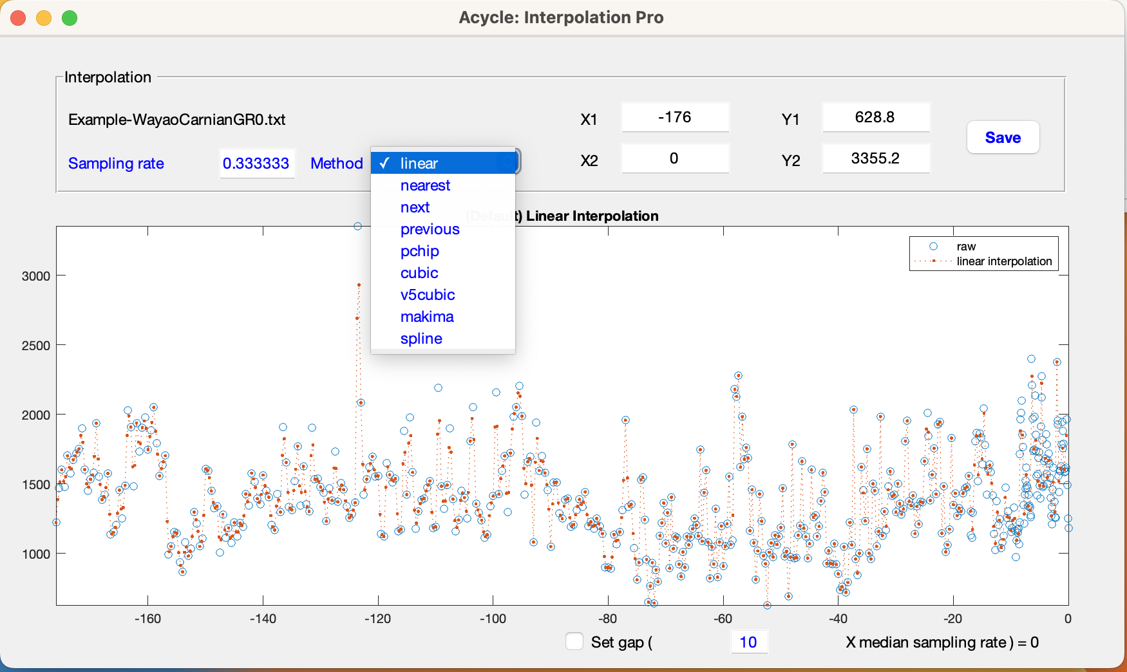

插值Pro图形界面

### 序列插值

使用给定的参考序列改变目标序列的采样率。使用 MatLab 的 interp1 函数进行线性插值。

步骤如下图：选择参考序列，选择目标序列，点击插值。

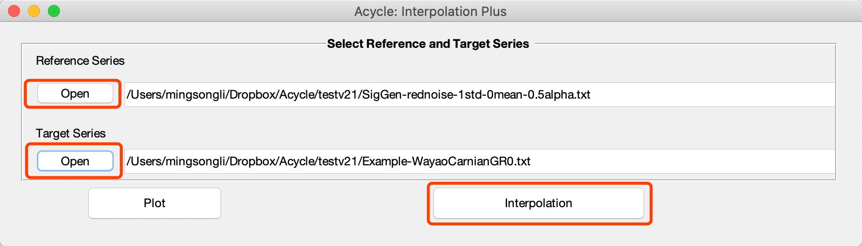

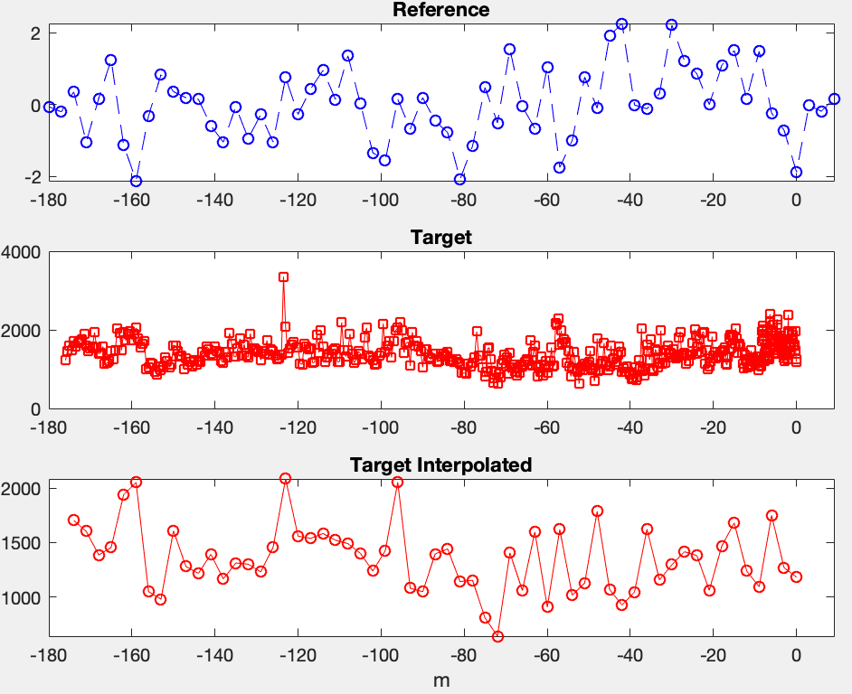

新文件名称：*TargetSeriesName*-*ReferenceSeriesName*.txt.

### 提取部分值

这个函数使用用户定义的间隔“始端”和“末端”从选定的数据生成一个新的序列。

新文件名称：*-a-b.txt，a为起始点，b为终点。

### 合并序列

如果两个选定的序列第一列完全相同，则可以将它们的第二列合并。

新文件名称：mergedseries.txt.

### 序列相乘

如果两个选定的序列第一列完全相同，则它们可以相乘（第二列）。

新文件名称：multipliedseries1.txt and multipliedseries2.txt

### 增加间隔

此函数通过使用用户定义的位置和间隔的持续时间添加一个或多个间隔，根据选定的数据文件生成一个新的系列。格式，英文逗号分隔：

10.5，3.2

*在10.5个单位的深度/时间上增加3.2个单位的间隔，或者*

10.5，3.2，13.3，1.5

*在10.5个单位的深度/时间上增加一个3.2个单位的间隔，在13.3个单位的深度/时间上增加第二个1.5个单位的间隔。*

### 去除部分

此函数通过删除用户定义的间隔来基于选定的数据文件生成一个新的序列。格式，英文逗号分隔：

15，3，20.2，4

*删除15个单位处3个单位的数据（及删除15-18单位数据），并且删除第二段数据即20.2-24.2单位*

### 去除峰值

该函数通过将高于用户定义的最大值的任何（第二列）数据转换为该值，并将小于最小值的任何数据转换为该值，从而基于选定的数据文件生成一个新的序列。

### 裁剪

该函数通过剪切高于或低于用户定义的阈值的数据，根据选定的数据文件生成一个新的序列。

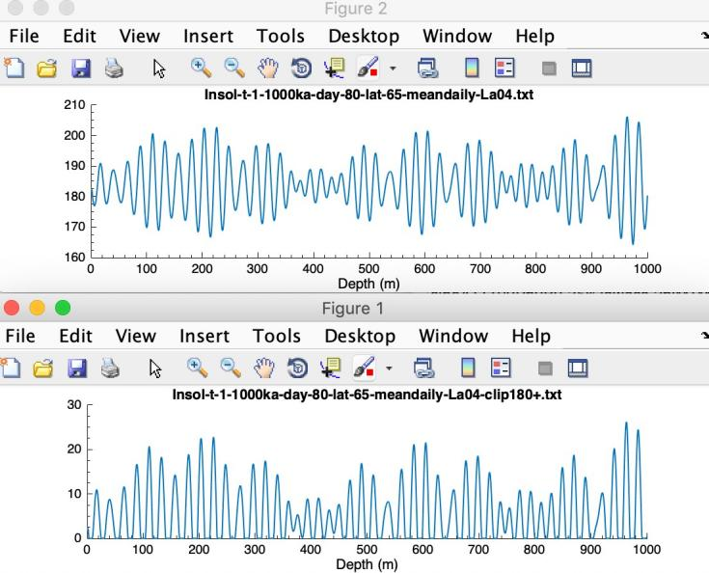*原始及裁剪后的日照量序列*

### 拐点

贝叶斯拐点算法——一个计算时间序列拐点后验概率的功能。

请在基于使用该功能的结果发表时，向程序作者致谢，并引用描述程序的以下文章：

E. Ruggieri (2013) "A Bayesian Approach to Detecting Change Points in Climatic Records," International Journal of Climatology, 33: 520-528. doi: 10.1002/joc.3447

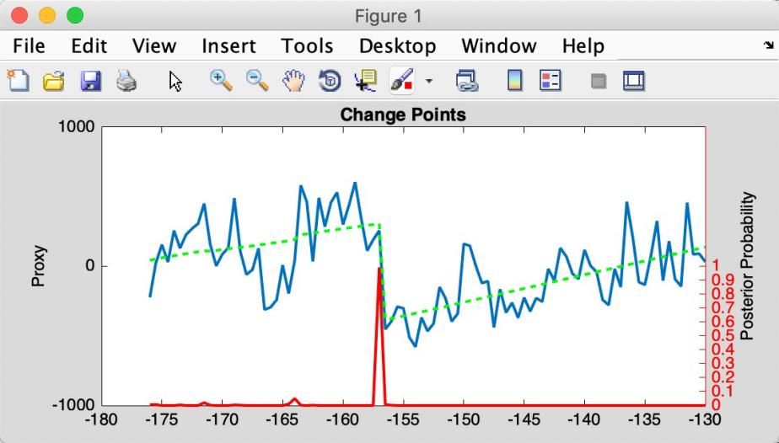*该方法能够对约157米处的“斜率”点进行客观检测。*

### 标准化

利用 MatLab 的 *zscore* 功能。

Z = (X-u)/σ，X 为第二列数据，u 为 X 的平均值，σ为 X 的标准差。

新文件名称：*-stand.txt

### 主成分分析

该功能对所选的多列数据文件进行主成分分析。

第一列可以是时间/深度或测量值。

新文件名：

*-PCA-coeff.txt - 主成分系数。

*-PCA-latent-explained-mu.txt - 包含每个主成分解释的总方差百分比和估计均值MU的向量。

*-PCA-tsquared.txt - Hotelling's T-平方统计量。

### 对数变换

该函数使用所选数据的第二列进行log10转换，并根据所选数据文件生成新的数据文件。

*Xi* = log10(*Xi*)

新文件名称：*-log10.txt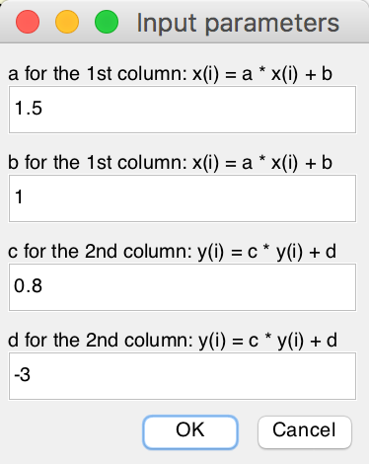

### 导数

近似导数（一阶，二阶，三阶，…）。

新文件名称：*-1derv.txt

### 简单函数变换

该函数功能实用，图形界面如右图所示。

它根据选定的数据文件生成一个新的数据文件。两列（第 1 列或者 X 列，第 2 列或者 Y 列）都可以修改。如下：

*X(i) = a * X(i) + b*

*Y(i) = c * Y(i) + d*

*所选数据：第一列数据中的所有值将使用 X(i) =1.5* X(i) + 1* *该方程进行转换；第二列数据中的所有值将使用 Y(i) = 0.8 * Y(i) + (-3) 该方程进行转换。*

新文件名称：*-new.txt

### 工具箱

**查找最大值/最小值**

在用户定义的时间间隔内查找最大/最小值。输出仅显示在命令窗口中。

### 图像工具

#### **显示图像**

绘制选定的图像文件。

#### **RGB转灰度**

将图像文件的 RGB 格式转换为灰度格式，并保存新的图像文件。

新文件名称：*-gray.tif

#### **RGB转CIE LAB**

将一个RGB格式的图像文件转换为CIE Lab格式，并保存一个新的图像。

步骤：

（1）点击“基本系列” - “示例” - “图像闪锌矿”。将加载图像文件“Example-Sphalerite.jpg”。

（2）选择图像文件，点击“数学” - “图像” - “RGB转CIE LAB”。

新图像名称：

Example-Sphalerite-Lab.tif - 以CIE Lab格式生成的TIFF图像。

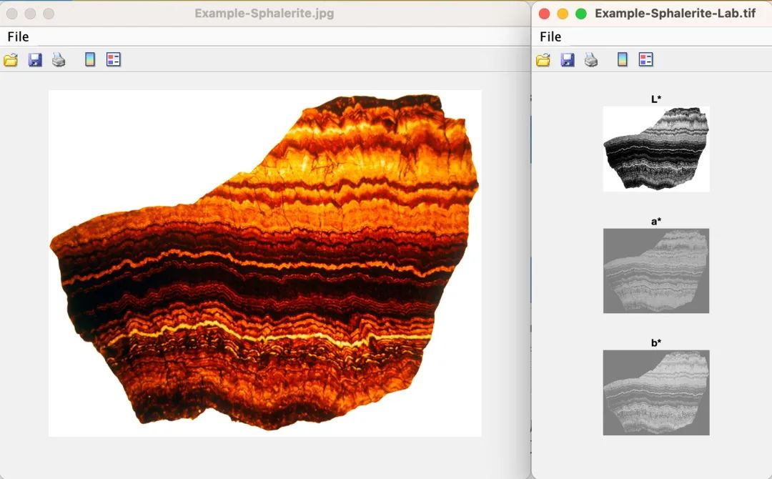

#### **图像序列**

从用户选择的两个点约束的线获取灰度配置文件。

新文件名称：*-profile.txt % grayscale profile

新文件名称：*-controlpoints.txt % location of two control points 步骤1：选择图像文件，例如“example - sphalerite - lab .tif”。选择“Math - Image – Image Profile”功能。

步骤2：点击数据光标工具（**1**），按ALT键并点击两个点。

步骤3：**MatLab** 版本的 *Acycle*：按 Enter 键。沿绿线采集并保存灰度数据。

*步骤3：***独立版本的 Acycle***：点击进入 Mac终端 或者 Windows命令窗口，按 Enter 键。

新文件名称:

Example-Sphalerite-Lab-profile.txt

Example-Sphalerite-Lab-controlpoints.txt

Example-Sphalerite-Lab-controlpixels.txt

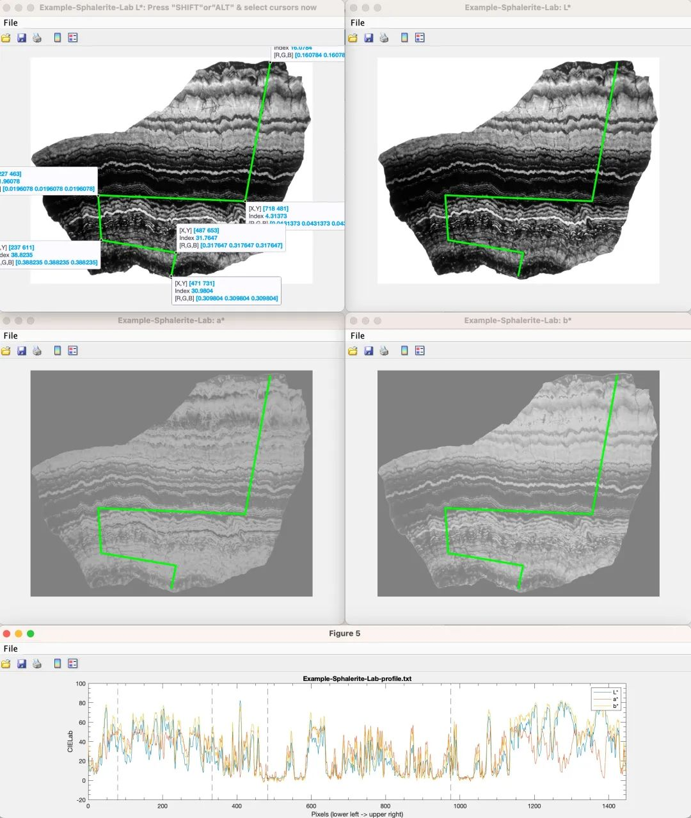

#### **图形数字化**

将图像文件中的数据点数字化。例如:

**下载“Example-PlotDigitizer.jpg”并且运行“Plot Digitizer”**

“Basic Series” → “Examples” → “Image for Plot Digitizer”.

在 *Acycle* 主界面左键单击以选择图像文件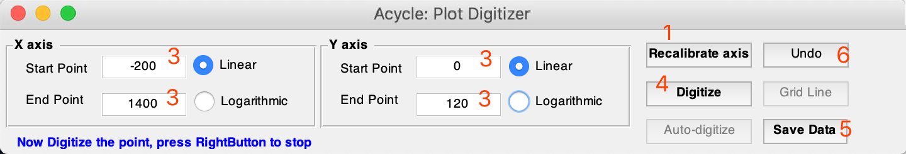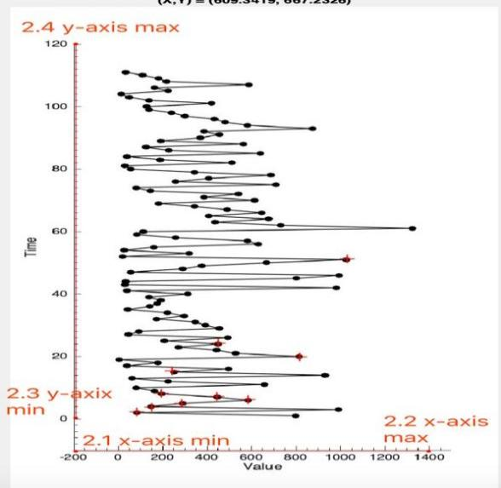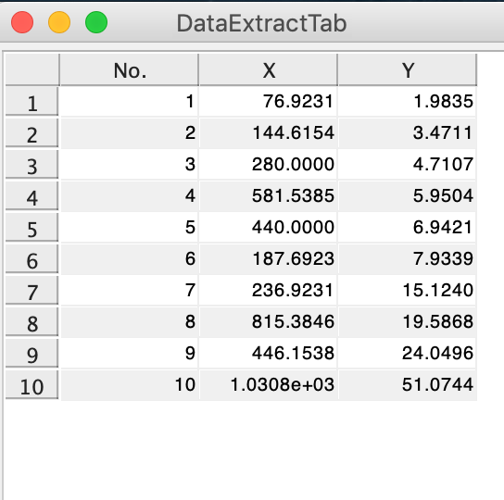（或您自己的图像文件——带有数据点的图），选择“Math” → “Plot Digitizer”运行此功能（如下图所示）。

您将看到弹出窗口“*Acycle*: Plot digittizer”（顶部面板）。按照**蓝色文字说明**（左下角）进行操作:

* + 1. **点击“Calibrate axis”按钮**
    2. **确定坐标轴**

在待数字化的图像中，按正确顺序点击四个点：x 轴最小值（2.1）、x 轴最大值（2.2）、y 轴最小值（2.3）、y 轴最大值（2.4）。

* + 1. **设置坐标轴极值**

返回“*Acycle*: Plot Digitizer”窗口，输入 x 轴和 y 轴的极值，并选择“线性”或“对数”形式。

* + 1. **数字化**

单击“Digitize”按钮，您可以在图像图中单击以选择数据点。

数据点将被记录并显示在“Data Extra Tab”界面中。

右击停止数字化；按“Digitize”键继续。

* + 1. **保存数据**

点击“Save Data”以保存数字化的数据点在文本文件中。

* + 1. **撤销**

点击“Undo”以删除最后一个数据点。

## 时间序列

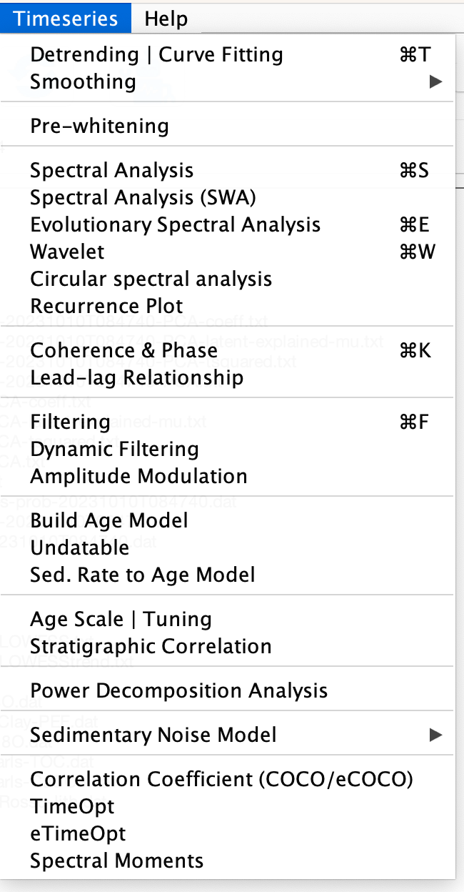

### 去趋势|曲线拟合

该去趋势函数根据选定的数据文件和用户定义的参数（窗口长度和去趋势方法）生成2个新的数据文件。步骤如下：

1. 在主界面选择一个数据文件；选择 **Timeseries** → **Detrending** 菜单
2. 输入窗口长度或百分比或移动滑块。默认值为总长度的35%，即如果数据长度为100m，则窗口长度为35m。
3. 勾选一个或多个去趋势方法。
4. 单击 PLOT 按钮，等待几秒钟（最多一分钟，取决于数据集的长度和机器的速度）。 将弹出一个新窗口（下方右边窗口所示），显示数据及其 35% 的趋势。
5. 在“Select & Save detrending Model”选项中，选择期望的趋势。趋势和去趋势文件将显示在主界面中。

（提示）改变去趋势的窗口值大小，已投图上的趋势线将自动更新。

###### 快捷键 [Mac]: ⌘ + T; [Windows]: Ctrl + T

新文件名称：*-80-LOWESS.txt 与 *-80-LOWESStrend.txt

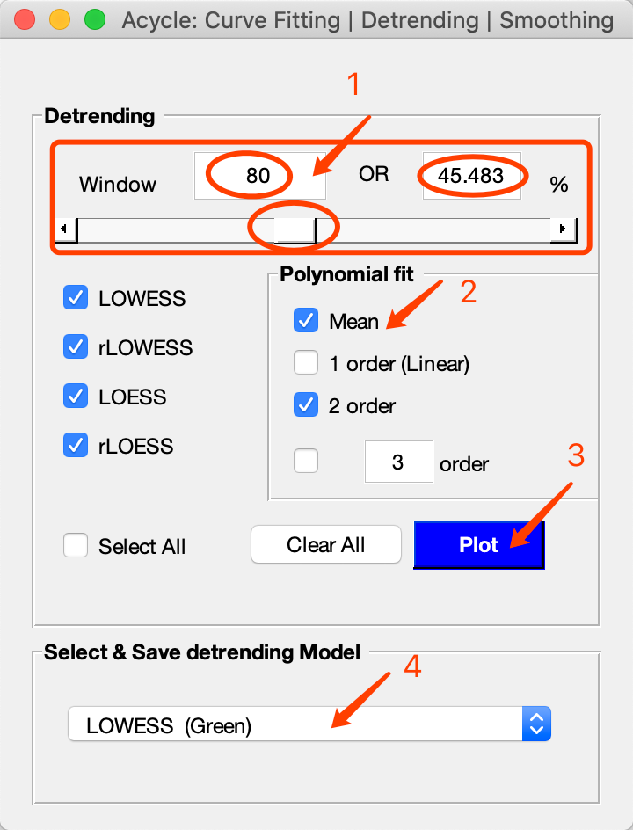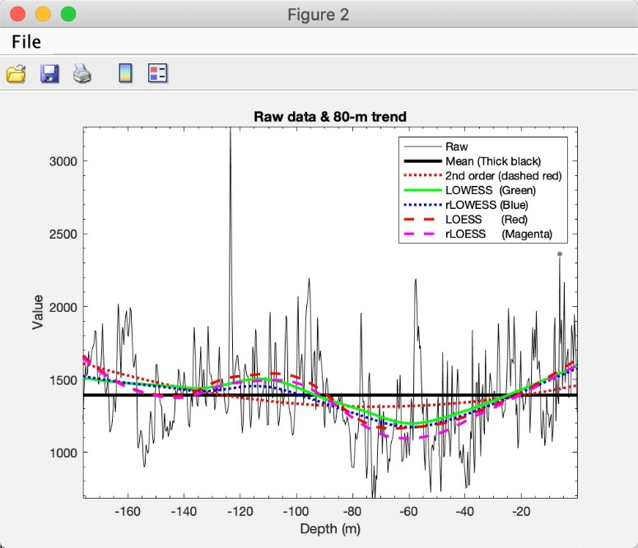

### 平滑

**自抽样**

该函数利用自定义平滑窗口、平滑方法和自举抽样次数，根据选定的数据文件生成两个新的序列。

新文件名称:

*-WINDOW-METHOD-NUMBER-bootstp-meanstd.txt

|  |  |  |  |  |  |
| --- | --- | --- | --- | --- | --- |
| 列1 | 2 | 3 | 4 | 5 | 6 |
| 深度/时间 | 均值 - 2σ | 均值 - σ | 均值 | 均值 + σ | 均值 + 2σ |

*-WINDOW-METHOD-NUMBER-bootstp-percentile.txt

|  |  |  |  |  |  |  |  |  |  |
| --- | --- | --- | --- | --- | --- | --- | --- | --- | --- |
| 列1 | 2 | 3 | 4 | 5 | 6 | 7 | 8 | 9 | 10 |
| 深度/时间 | 0.5% | 2.275% | 5% | 25% | 50% | 75% | 95% | 97.725% | 99.5% |

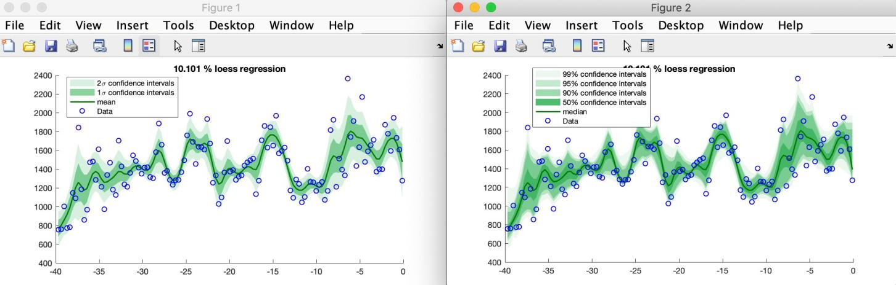

*自抽样方法对估计数据的可信度很有用*

**滑动平均**

此函数使用 n 点平滑基于选定的数据文件生成新系列，其中 n 是用户定义的参数。

新文件名称：*-3ptsm.txt，表示 3 点平滑输出。

**高斯滑动**

这个函数使用n点高斯平滑窗口生成一个基于选定数据文件的新序列，其中n是用户定义的参数。

**滑动中值**

此函数使用 n 点平滑基于选定的数据文件生成新系列，其中 n 是用户定义的参数。

新文件名称：*-7pts-median.txt，意味着 7点中值平滑输出。

### 预白化

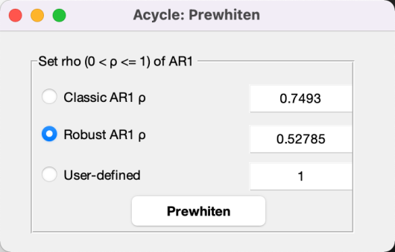

三种预白化方法：使用 classic AR1 的 ρ 估计，使用 robust AR1 的 ρ 估计，使用用户定义的 ρ 估计。

设置用户定义值为1：使用 MatLab diff 函数的差异。

*Y* = diff(*X*)，计算 X 的相邻元素之间的差异。

新文件名称：*-prewhiten-1.txt

### 能谱分析

该函数使用用户定义的参数进行能谱分析。三种方法分别是 Multi-taper 法(MTM) (Thomson, 1982)，Lomb-Scargle谱(Lomb, 1976;Scargle, 1982)和 MatLab 的周期图。这三种方法都适用于等间距时间序列，Lomb-Scargle谱适用于非等间距的时间序列

步骤：

1. 在主界面中选择数据文件。
2. 选择“**Timeseries** → **Spectral Analysis”**菜单。
3. 选择一种能谱分析方法。可供选择的方法有 Multi-taper method (MTM)（Thomson, 1982），Lomb-Scargle spectrum（Lomb, 1976; Scargle, 1982），以及 MatLab’s periodogram。
4. 如果选择了 Multi-taper 方法（MTM），方法面板会随之发生改变。默认使用三个没有补零的 2π prolate tapers。用户可以在 π 之前使用任何正实数 *nw*；将使用的锥度数为 2\**nw* -1 截取为最接近的整数。
5. 投图面板：在下面的面板中设置最大频率以及 x 轴和 y 轴的线性或对数形式。
6. 红噪音面板：基于Husson (2014)、Linda Hinnov修订的 RedNoise.m函数. Robust AR(1) 噪音模型参考Mann and Lees (1996)。Power Law (P.L.) 以及 Bending Power Law (B.P.L.) 噪音模型参考 Vaughan et al. (2011)。
7. Run 或 Run & Save 按钮，生成功率谱（并保存功率谱数据和AR(1)序列）。

###### 快捷键 [Mac]: ⌘ + S; [Windows]: Ctrl + S

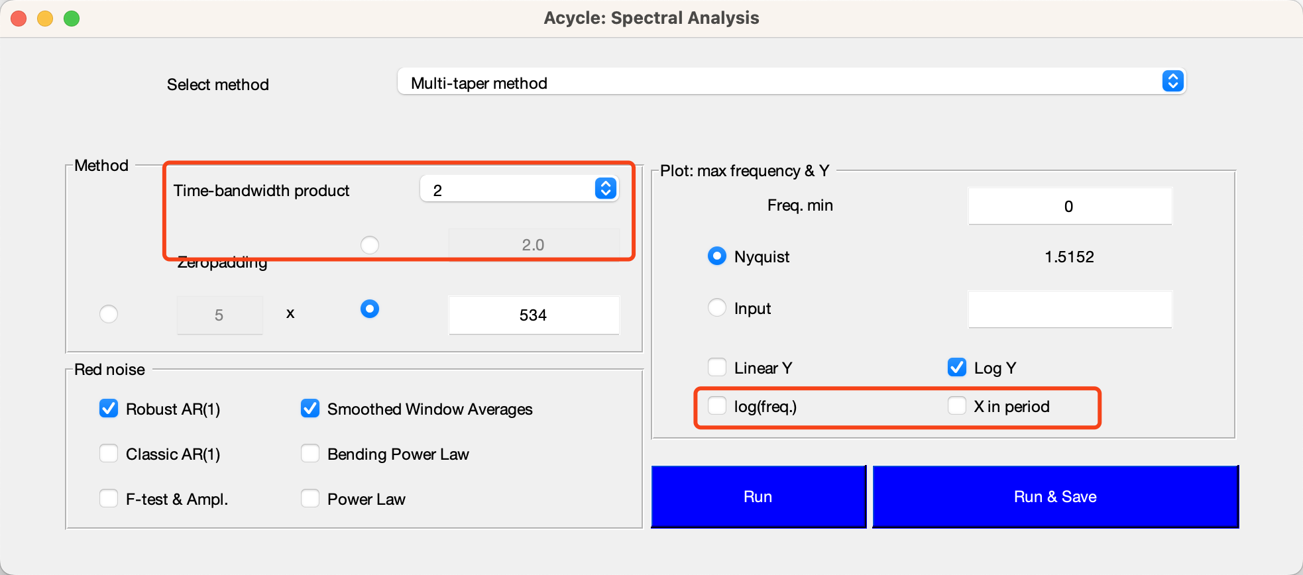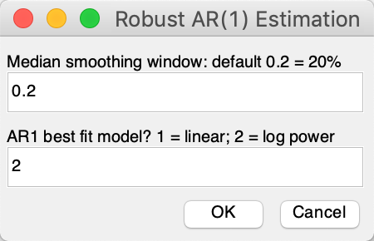

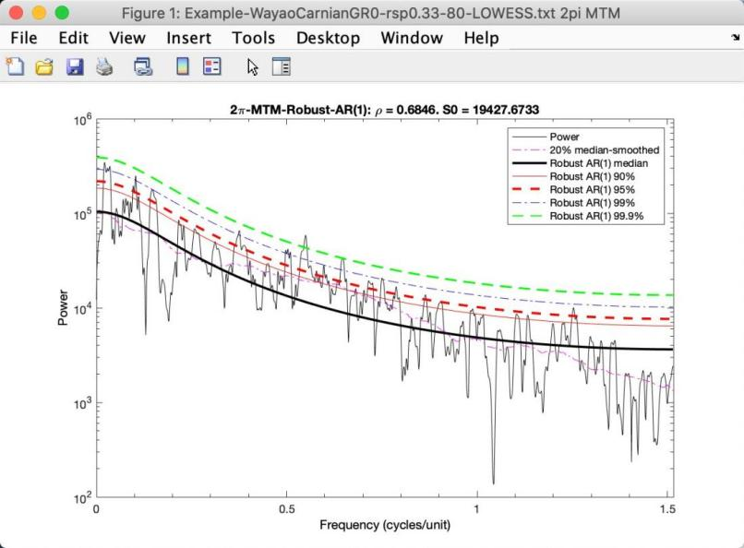这里的“0.2”表示以“1”周期/m（输入）最大频率对频率曲线进行20%中值平滑。

这里的“0.2”表示以“1”周期/m（输入）最大频率对频率曲线进行20%中值平滑。

*2π 瓦窑卡尼阶伽马射线的多锥度功率谱（插值= 0.33；去除80米 lowess 趋势）*

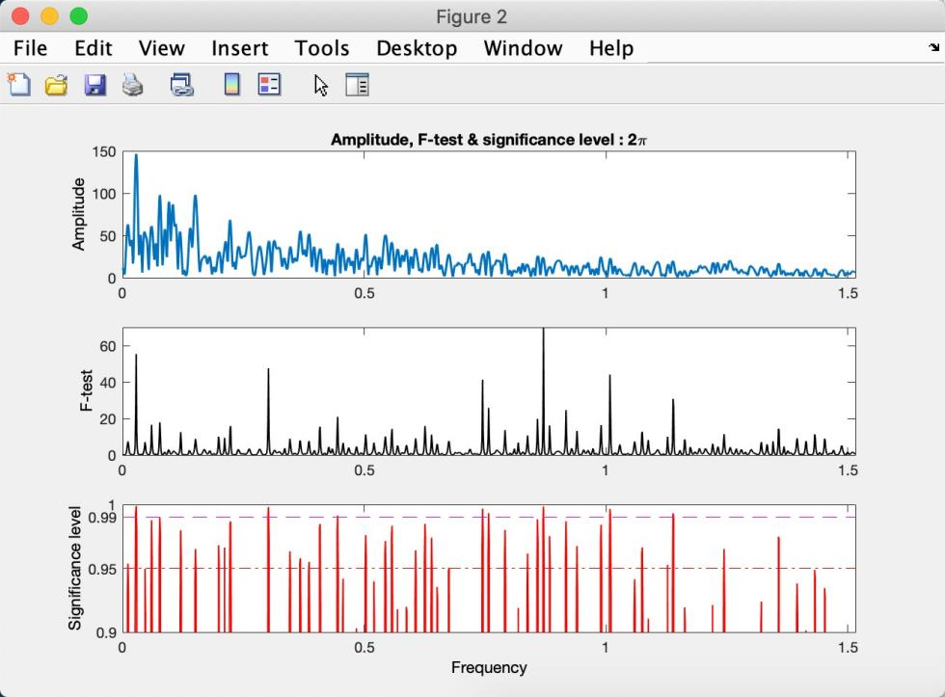

*瓦窑卡尼阶伽马射线序列的振幅和 f 检验显著性谱（插值= 0.33；趋势80米 lowess 趋势）*

新文件:

*-2piMTM-RobustAR1.txt，代表基于 Robust AR(1) 噪声模型的能谱以及置信水平序列，包括七列：频率、频谱、AR1模型和四个置信水平(90%, 95%, 99%, 99.9%)。

*-?piMTM-RobustAR1-Med-smooth.txt, 代表频率和中值平滑功率谱。

*-2piMTM-ClassicAR1.txt，代表基于 Husson (2014)的 RedNoise.m 的能谱以及置信水平序列。包括七列：频率、频谱、AR1模型和四个置信水平(90%, 95%, 99%, 99.9%)。

*-2piMTM-amp.txt，代表 2π 多锥度和振幅序列。

*-2piMTM-fsig.txt，代表 2π 多锥度和 f 检验显著性水平序列。

*-2piMTM-ftest.txt，代表 2π 多锥度和和 f 检验值序列。

*-?piMTM-Faz-Sig-Noi-Dof.txt，代表频率，谐波相位，信号（F-ratio nominator），噪音（F-ratio denominator），以及自适应加权自由度。

*-?pi-MTM-SWA-Spectrum-FDR-20231010T094056.dat - 频率、周期/波长、实际功率、平滑窗口平均背景、FDR水平。文件名中还包括生成的时间。格式：年月日时分秒。

*-?pi-MTM-SWA-Spectrum-Chi2CL-20231010T094056.dat - 乘法因子、频率、实际功率、平滑窗口平均背景、χ2置信水平。文件名中还包括生成的时间。格式：年月日时分秒。



从 *Acycle* v2.1开始，如果选择 X in period，功率谱将直观地显示出来。点击曲线，“X”后会显示周期值。

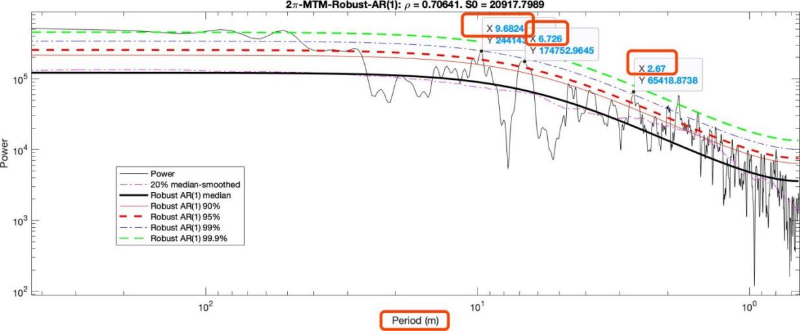

*功率谱绘制在周期域中。点击峰值可以直接显示周期。*

### 能谱分析（SWA）

此功能使用Weedon等人（2019）提出的平滑窗口平均模型进行能谱分析。在这种方法中使用的Lomb-Scargle能谱允许对非均匀间隔的时间序列进行分析。

步骤：

（1）选择一个时间序列。例如，“LR04_Stack_0_5320ka.txt”（基本序列菜单）。

（2）选择“时间序列 - 能谱分析（SWA）”。关键信息将展示在终端窗口中。

（3）几秒后，将会显示一个三面板图和“Acycle：平滑窗口平均（SWA）”GUI。

（4）用户可以决定在三面板图中显示哪些置信水平。

新文件名：

LR04_Stack_0_5320ka-SWA-Periodogram-Bayes-prob-20231010T095324.dat - 频率、周期、周期图和贝叶斯概率。

LR04_Stack_0_5320ka-SWA-Spectrum-Chi2CL-20231010T095324.dat - 乘法因子、频率、实际功率、SWA背景、χ2置信水平。

LR04_Stack_0_5320ka-SWA-Spectrum-FDR-20231010T095324.dat - 乘法因子、频率、周期、实际功率、SWA背景、FDR水平。生成时间包括在文件名中。格式：年月日时分秒。

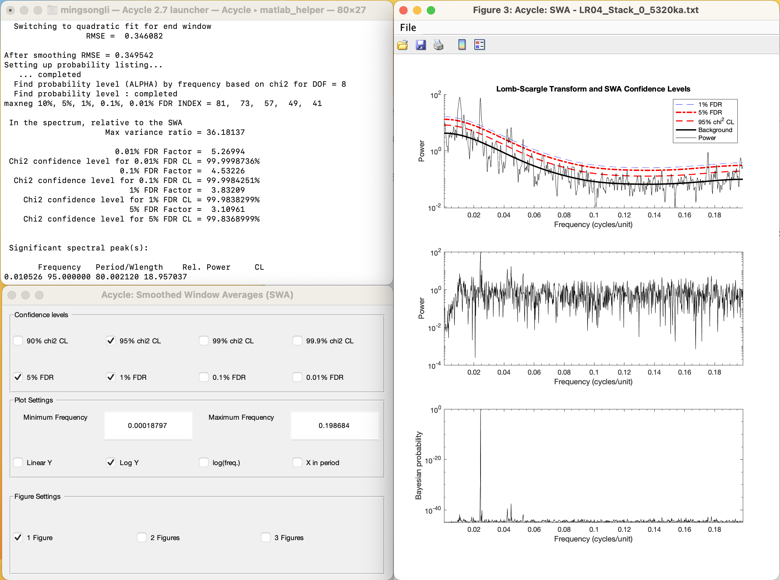

### 演化能谱分析

该函数使用用户定义的参数进行演化能谱分析。步骤如下：

1. 在主界面中选择数据文件。例如，选择“Basic Series” – “Examples” – “Late Triassic Wayao gamma ray”，将打开“Example-WayaoCarnianGR0.txt”文件。利用“Math” – “Sort/Unique/Delete-empty”以及“Interpolation”功能确保 *Acycle* 支持该格式（即升序和唯一的采样率）。采用0.2 m采样率进行插值后，生成文件“Example- WayaoCarnianGR0-rsp0.2.txt”。

*警告:数据文件必须是间隔均匀的深度/时间序列。*

1. 选择**Timeseries** → **Evolutionary Spectral Analysis** 菜单
2. 选择方法。默认方法是 Linda A. Hinnov 等提供的 Fast Fourier transform (LAH)(Kodama and Hinnov, 2015)。其他方法包括 MatLab 的 Fast Fourier transform, multi-taper method (MTM) (Thomson, 1982) 以及 Lomb-Scargle spectrum (Lomb, 1976; Scargle, 1982).
3. 演化能谱分析面板的输入包括绘制频率的设置。默认值从0到 Nyquist (*f*nyq = 1 / (*N* * *Δt*))，其中N数据总量，*Δt是采样率。*
4. 滑动窗口的步长。对于大多数古气候研究来说，默认值应该足够了。
5. 滑动窗口：**十分重要！**滑动窗口的长度默认值是所选数据总长度的35%，您可能需要根据以下提示进行更改。

*提示：假设数据序列由35m的周期主导，窗口可以为35米的2-4倍，即70至140米。长窗口可以平滑掉高频信号，而短窗不能检测到低频信号。*

1. 2π MTM+red: 想同时用稳健的红噪声模型显示时间序列和2π MTM功率谱吗？有关红噪声模型的更多解释，请参考上面的“能谱分析”部分。
2. 维度：2D 或 3D 旋转选项。
3. 坐标轴转换：可以一试。
4. 时域补零：这个选项将使两端的数据序列填充为零。所得到的演化能谱将显示出典型演化谱中缺失的半窗口。这个新添加的选项是将由于滑动窗口方法而丢失的半窗口添加回来。然而，该做法可能会引入额外的错误频率（例如，在一端或两端有趋势的序列）。
5. 颜色：可以修改，网格级别可以设置（空值会形成平滑的图形）。
6. OK 按钮：生成一个显示演化谱分析结果的新图。不会自动保存图为新的文件。

***快捷键 [Mac]: ⌘ + E; [Windows]: Ctrl + E***

*使用400 kyr 滑动窗口和3.2 kyr 间隔的 La2004 天文解决方案的 Evolutionary FFT*

### 小波分析

该小波分析功能使用用户自定义参数进行小波分析（Torrence and Compo, 1998），小波相干性分析和交叉谱分析。

***小波变换：***

步骤：

1. 在主界面中选择一个数据文件

*警告：数据文件必须是均匀间隔的深度/时间序列。如果不是，则在小波变换之前自动使用平均采样率进行插值。*

1. 选择**Timeseries** → **Wavelet** 菜单
2. 在弹出窗口中修改参数。小波图像窗口将相应更新。

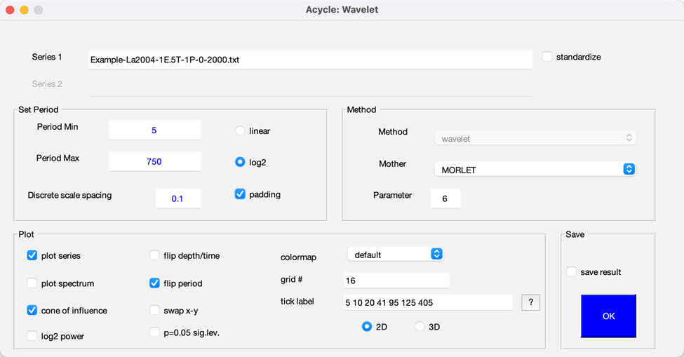

*小波分析界面*

小波分析界面:

**序列1**：所选数据文件的名称。

**序列2**：禁用。如果在主窗口中选择两个序列，则可以进行小波相干分析和交叉谱分析。

**标准化**：该序列将在分析之前进行标准化。

**周期设置**：

**周期最小值**：测试周期下限。默认是 2*dt， dt是采样率。

**周期最大值**：测试周期上限。默认值是 ½*L，其中 L 是数据的长度。

**离散尺度间距**：控制周期分辨率。默认是 0.1。值越小，分辨率越高，计算时间越长。

**线性**：以线性形式显示周期。

**Log2**：以Log2的形式显示周期。

**补零padding**：零填充数据。如果勾选此功能，将在时间序列中加入足够多的零，使N达到2的次幂。这就避免了时间序列的末尾到开始的重叠，也加快了用于小波变换的 FFT 的速度(Torrence and Compo, 1998)。

**方法**：禁用。使用默认方法。

**母波**：母波函数。三个选项是“MORLET”、“PAUL”或“DOG”。

参数：母波参数。对于“MORLET”，为 k0（波数），默认是6。对于“PAUL”，为 m（顺序），默认是4。对于“DOG”，为 m（m阶导数），默认是2。

**序列投图**：显示序列。

**能谱**：显示整体能谱与置信度

**影响锥**：绘制影响锥，它是 N 个点的向量，其中包含特定时间的最大有用信息周期。大于此的周期会受到边缘效应的影响

**Log2 能量**：用 Log2 形式绘制能谱。

**翻转深度/时间**：翻转x轴。

**翻转周期**：翻转y轴。

**交换 x – y 轴**：交换 x 和 y 轴。

**P=0.05 sig.lev.**：具有0.05显著性水平。

**颜色图**：多个选择。默认情况下是 parula，生成的图形对色盲读者友好。

**栅格#**：栅格数量。下面的示例使用的栅格数为16。

**刻度标签**：用户自定义的周期轴刻度。填写用空格分隔的值，例如 5 10 20 41 405

**2D**：二维小波图。

**3D**：三维小波图。

**保存结果**：将保存一个图像和两个数据文件:

*-wavelet.fig ：MatLab 图像文件。

*-wavelet-power.txt ：如下图。第一列：深度或时间；第一行：周期。其他：能量。

*-wavelet-siglev.txt ：如下图。第一列：深度或时间。第一行：周期。其他：显著性水平。

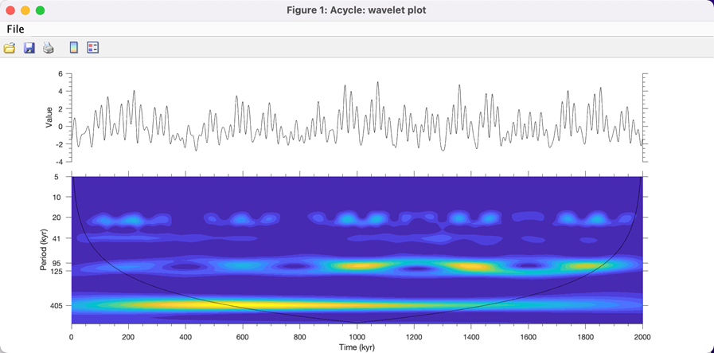

*使用上图中显示的参数对偏心率 - 斜率 -岁差（ETP）序列进行小波分析。*

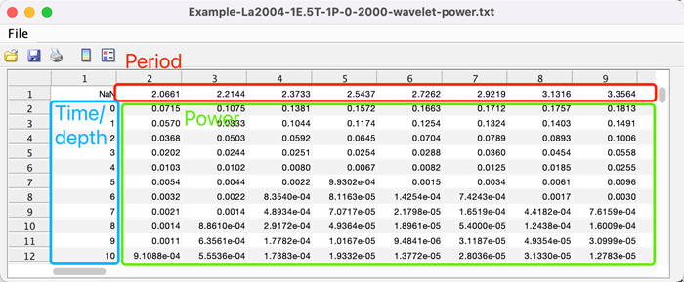

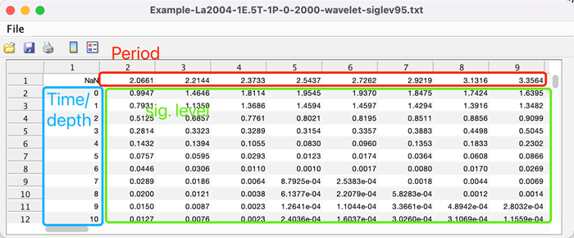

***小波相干性和交叉谱分析***：

步骤：

1. 在主窗口中选择两个数据文件。

警告:两个序列必须是均匀间隔的深度/时间序列。它们必须具有相同的采样率和相同的起始深度/时间。

太复杂？尝试 *Math* 🡪 *Interpolate Series*（参见第 4.6 章 *Math*，第三节）。这个工具将使用另一个序列的深度/时间来进行系列插值。

1. 选择 **Timeseries** 🡪 **Wavelet** 菜单。
2. 在弹出窗口中修改参数。小波图窗口将相应更新。

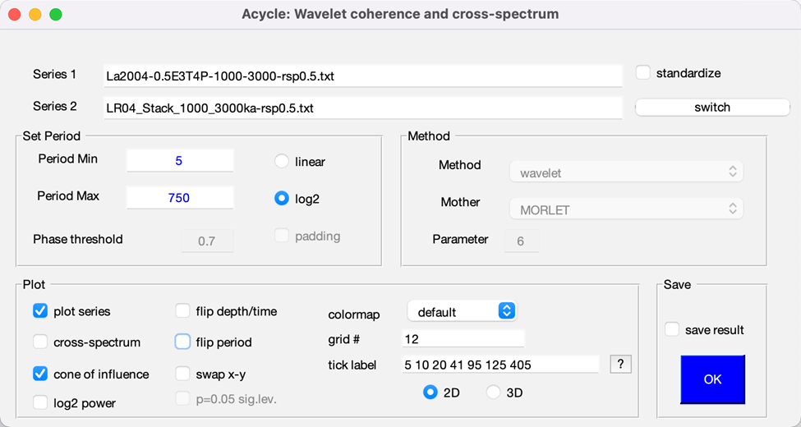

*小波相干性和交叉谱界面*

与小波分析界面相比，本界面中有以下几点不同：

**数据2**：第二个数据序列。

**交换**：交换序列 1 和序列 2。勾选与否不影响相干性，影响结果的相位。

**交叉谱**：小波交叉谱，即输入信号之间的超前-滞后关系。

**相位阈值**：显示相位向量的阈值。勾选“cross-spectrum”时启用。

保存结果：

保存一个图像和两个数据文件：

*-wcoh.fig：MatLab 图形文件

*-wcoh-wcoh.txt：第一列：深度或时间；第一行：周期。其他：一致性矩阵。

*-wcoh-wcs.txt：小波交叉谱。一个复值矩阵。小波交叉谱的相位值可以用来识别输入信号之间的相对滞后关系。

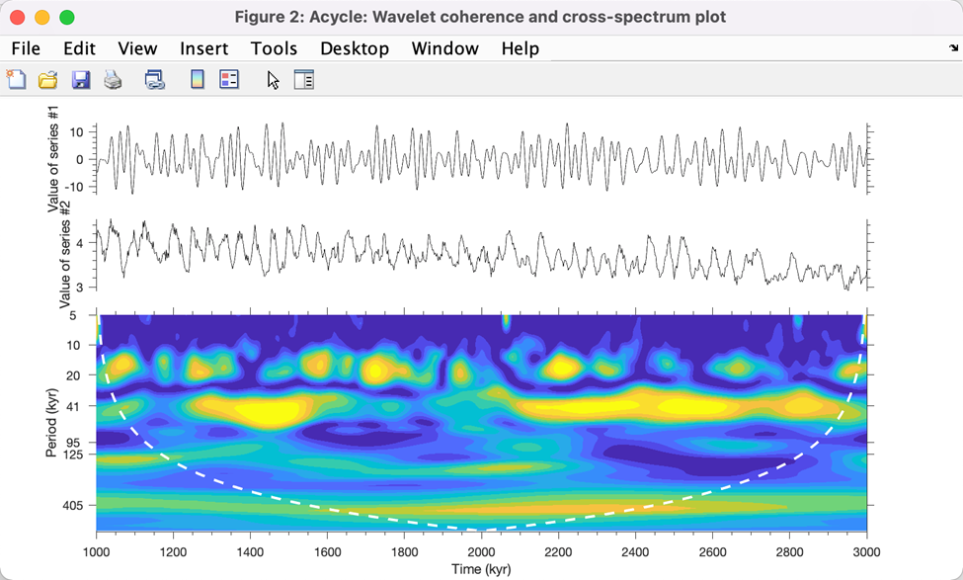

*小波相干性分析*

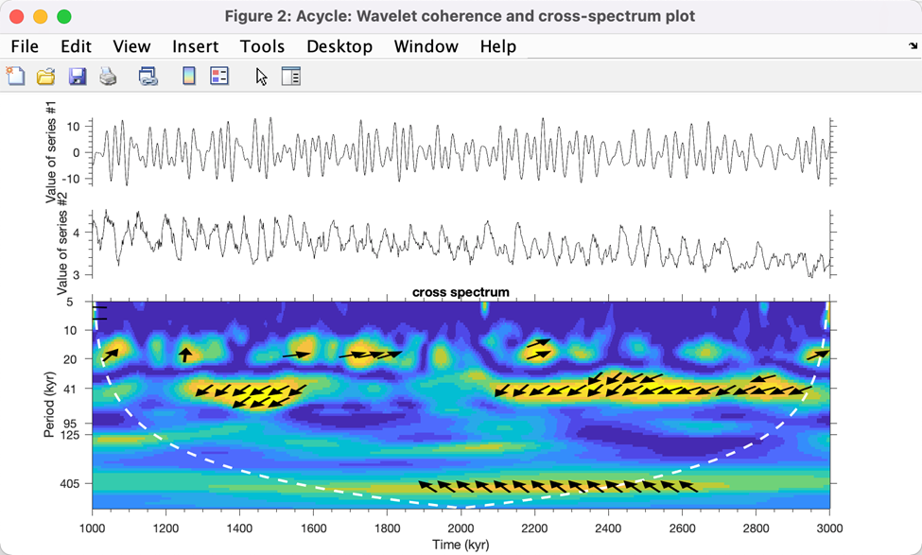

*小波相干性和交叉谱分析*

### 圆周能谱分析

圆周能谱分析旨在检测离散事件时间序列中的周期性，而不使用振幅信息（Lutz, 1985; Stothers, 1991）。此方法先前已被用于寻找撞击坑年龄、海洋灭绝事件记录中的周期性（Rampino等，2021；Zhang等，2023）。

步骤：

1.加载示例数据。点击“基本系列” - “示例” - “灭绝示例”。将加载“Example-CSA-extinction.txt”到主窗口。

2.选择文本文件，点击“时间序列” - “圆周能谱分析”。

3.调整参数并点击“Acycle: Circular Spectral Analysis” 图形界面的“确定”按钮。

4.结果将显示在新的图表中。

5.在终端中，可以查看以下信息：

保存的数据：Example-CSA-extinction-CSA-fixed.txt

列 #1 #2 #3 #4 #5 #6 #7

周期, 功率, 50%, 90%, 95%, 99% 置信水平

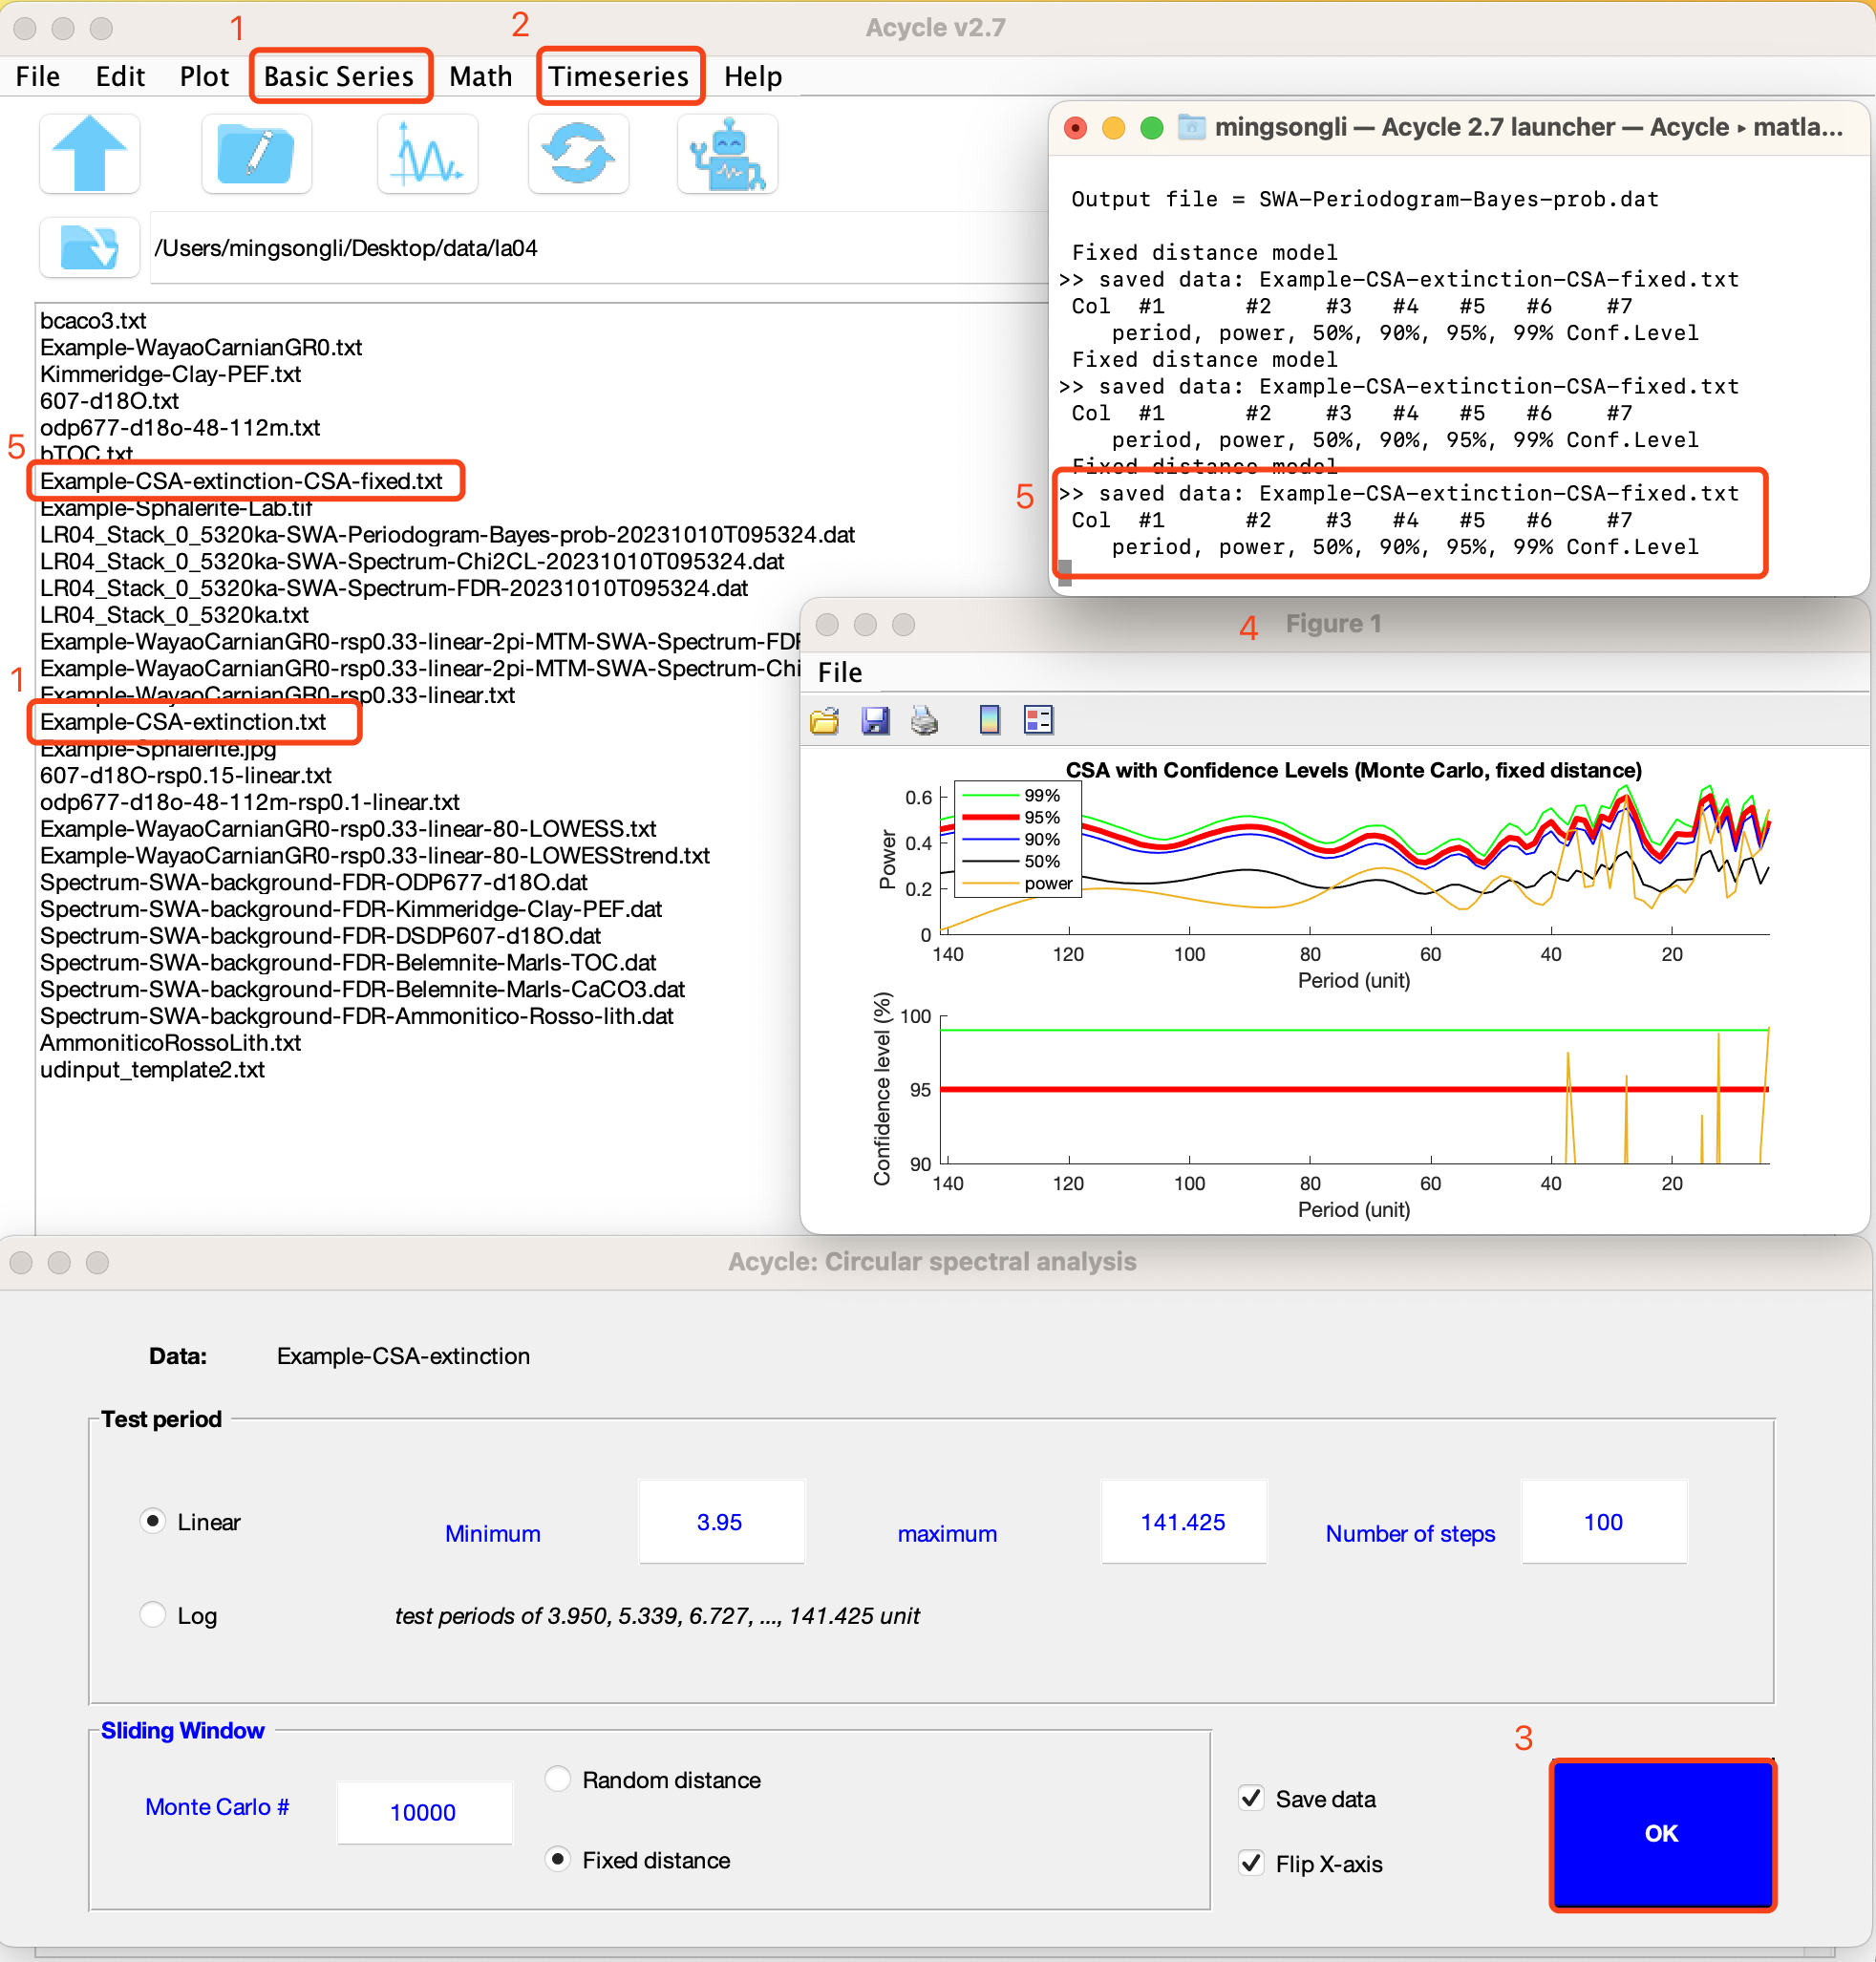

### 递归图

递归是动力系统的一个重要特性，递归分析提供了关于非线性动力学、动力转变，甚至非线性相互关系的信息（Marwan等，2007），并促进了对基础动力过程的评估，例如它们是否是随机的、规则的还是混沌的（Westerhold等，2020）。

步骤：

1.加载数据：点击“基本系列” - “CENOGRID”以加载“Example-cenogrid-d13c.txt”和“Example-cenogrid-d18o.txt”。

2.在“Acycle: 递归图”图形界面中修改参数。点击“确定”按钮。

3.将显示一个新窗口。

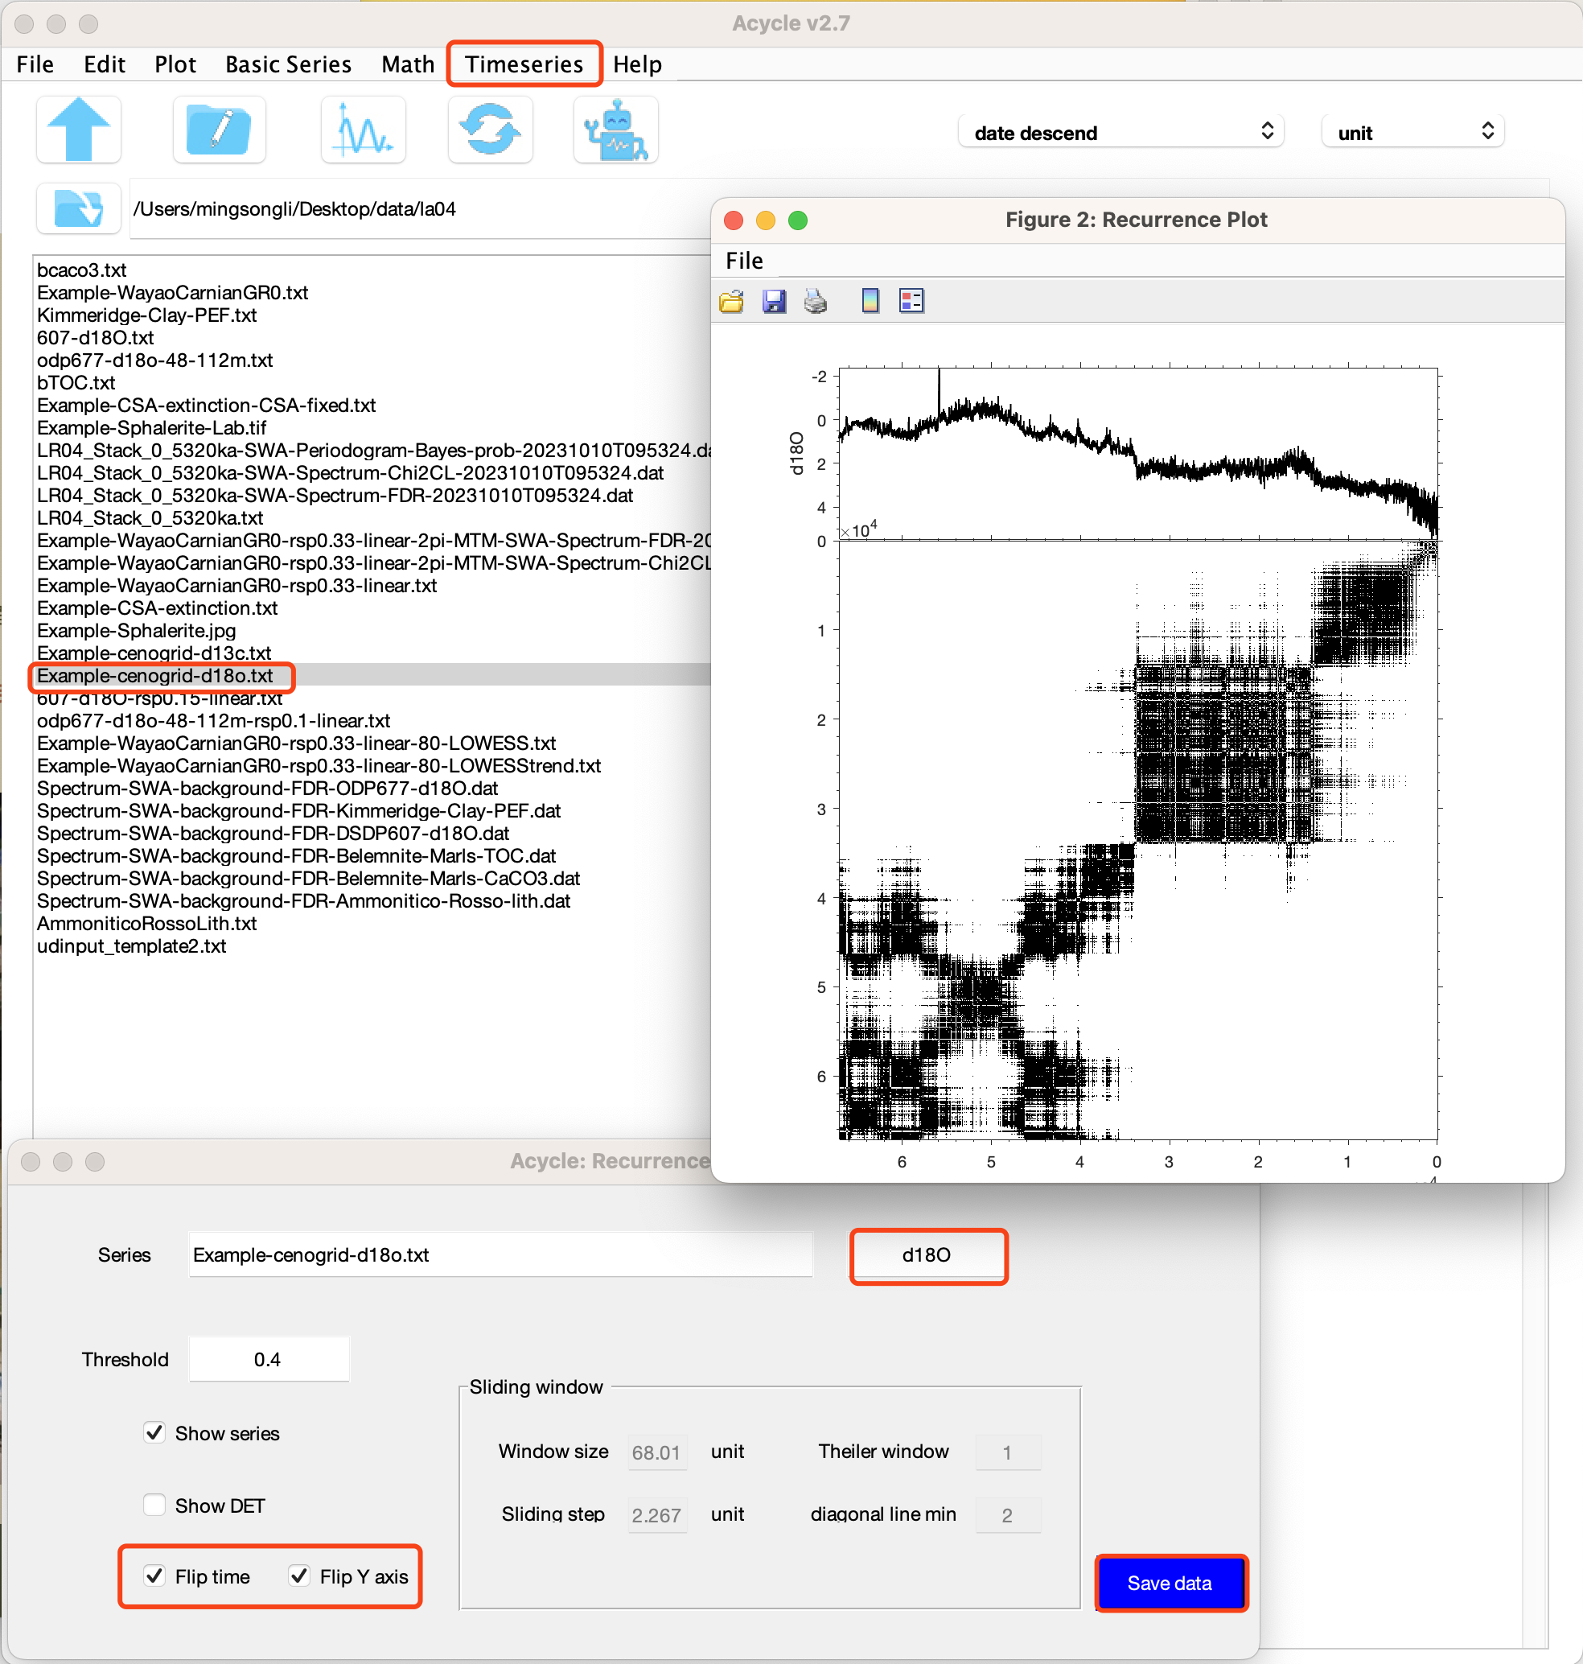

### 相干性与相位

该方法估计参考序列和选定序列之间的相干性与相位。步骤：

1. 选择数据并单击‘➔’按钮来选择一个‘Reference’和一个‘Series’（要求在同一文件夹中）。
2. 选择深度/时间类型。选定序列的第一列，“smaller time = younger time”（预设选项）或“smaller time = older time”。
3. 修改蓝色参数
   1. 相干性阈值：不小于0且不大于1。
   2. 窗口大小：默认值是参考和序列总时间范围的50%。“重叠数量”的默认值是默认“窗口大小”的50%。这些值均可调整。
   3. 设置 X 范围：频率以及周期。
   4. 设置绘制样式。
4. 点击‘Coherence Plot’出示结果
5. 修改参数，结果图将随时更新。

工作步骤：

‘Reference’序列被插入。

‘Series’使用‘ reference’的时间（第一列）进行插值。

‘Reference’和‘Series’的共有区间被选中。

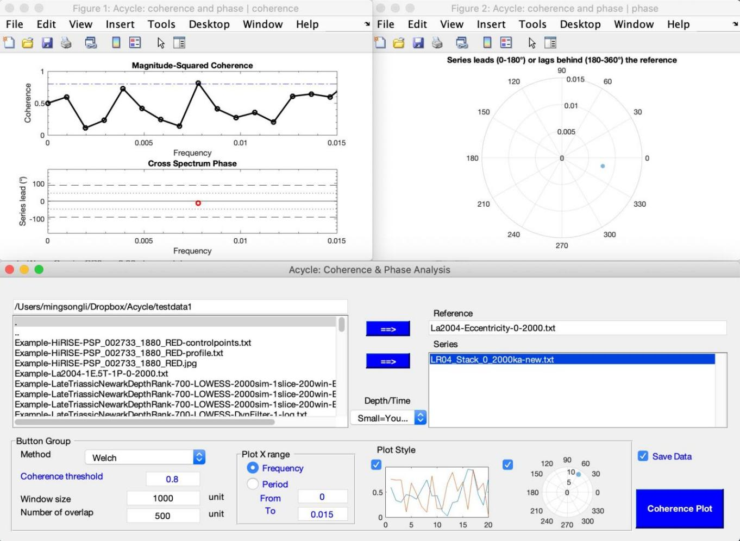计算并显示相干性和相位结果。

### 滞后性分析

该方法估计参考序列和选定序列之间领先/滞后关系。步骤：

1. 选择‘Reference’和‘Series’。
2. 选择深度/时间类型。选定序列的第一列，“smaller time = younger time”（预设选项）或“smaller time = older time”。
3. 设置范围。深度/时间的实际测试范围为 -1632.051 — 1632.051，使用用户定义的间隔16.3205（如下图所示）。默认测试范围是参考序列和选定序列总时间范围的50%。默认的间隔（step）是默认测试范围的10%。这些值通常需要调整。
4. 点击OK，将显示两幅图片，每个测试领先/滞后步骤的均方根误差被保存为：

‘SeriesName-LeadLag-ReferenceName.txt’。

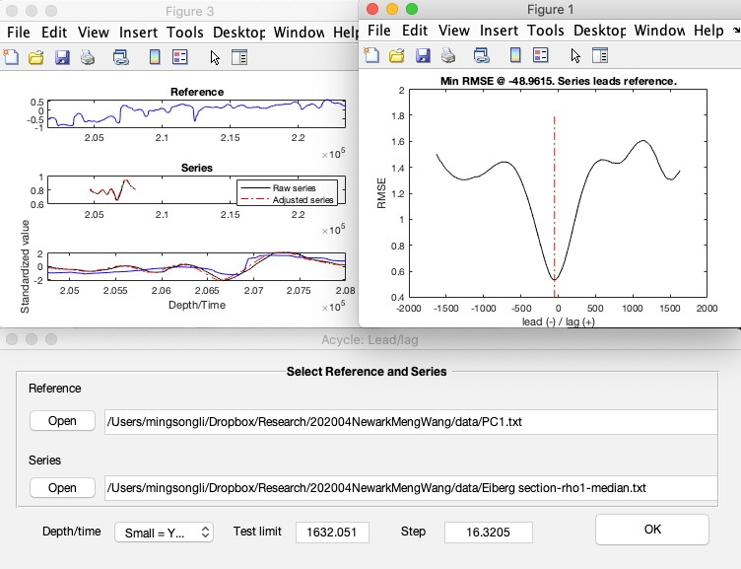

*在0.3 m采样率下插值的瓦窑伽马射线序列领先-滞后关系分析。*

### 滤波

这个函数根据用户定义参数的选定数据文件生成滤波输出序列。步骤：

1. *在主界面中选择一个数据文件。所选数据文件自动去除了均值。*

*警告:数据文件必须是均匀间隔的深度/时间序列。*

1. 选择**Timeseries** → **Filtering**菜单
2. **带通滤波（Bandpass filter）面板：**十分重要！输入通频带的最小频率和中心频率，最大频率将自动设置。带通滤波包括 MatLab’s Butter，Cheby1，Ellip filters 和 Gaussian，以及频率主导的 Taner-Hilbert filters。推荐滤波包括 Gaussian filter以及Taner-Hilbert filter（Kodama and Hinnov, 2015）。

*提示：Taner-Hilbert filter 生成滤波输出序列和滤波输出序列的瞬时振幅/频率/相位。*

点击 **Save date** 按钮，滤波结果将显示在 *Acycle* 主界面中。

1. **高通滤波及低通滤波**：两种选择：MatLab’s Butter 以及 Ellip filter。在文本框中输入截止频率并选择滤波方式。

点击 **Save date** 按钮，显示滤波结果。

1. 能谱图：界面右侧为调整能谱图显示的选项。

***快捷键 [Mac]: ⌘ + F; [Windows]: Ctrl + F***

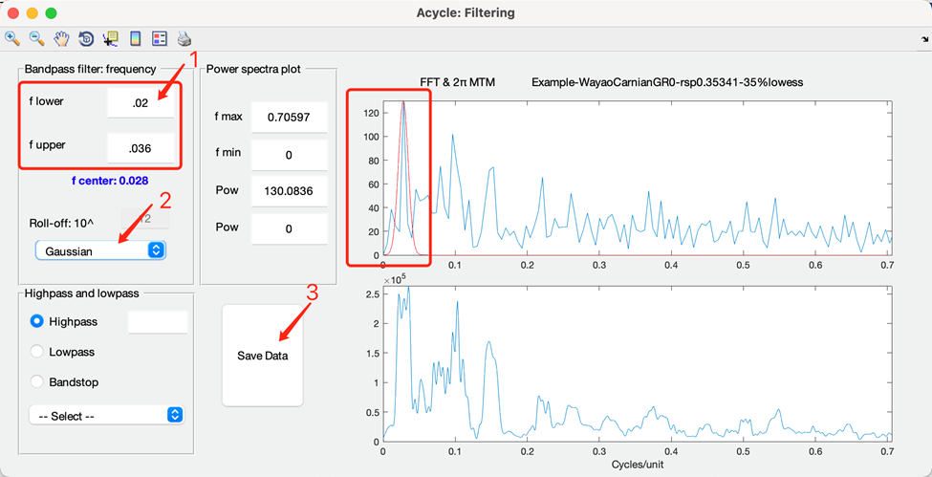

*高斯滤波*

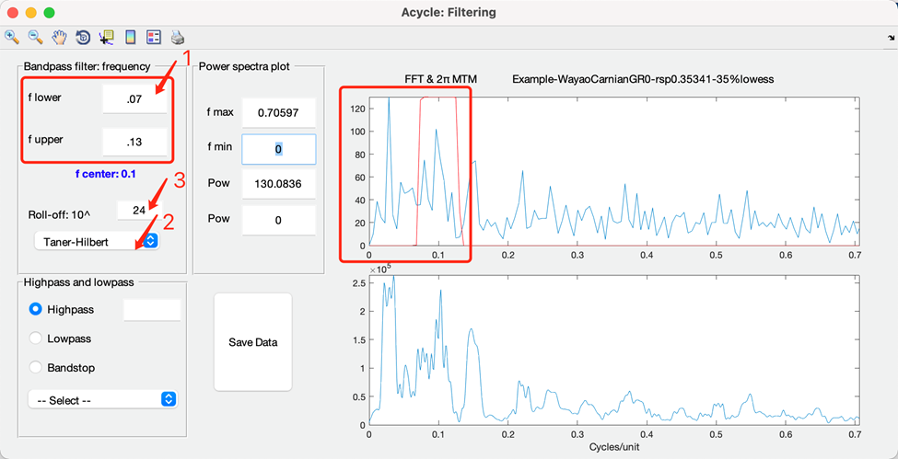

*Taner滤波*

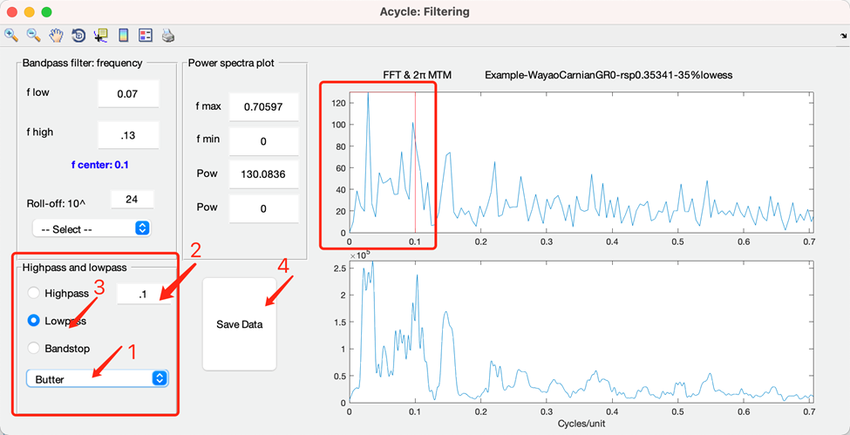

*低通滤波*

新文件名称：*-gaus-flow-0.02-fhigh-0.036.txt，意味着滤波输出序列使用了高斯滤波，低截止频率为 0.02周期/单位，高截止频率 0.036周期/单位。

*-Tan-flow-0.07-fhigh-0.13.csv 和 *-Tan- flow-0.07-fhigh-0.13-AM.csv，滤波输出序列使用 Taner-Hilbert 滤波和 0.07周期/单位的低截止频率与0.13周期/单位的高截止频率，同时保存振幅调制文件。

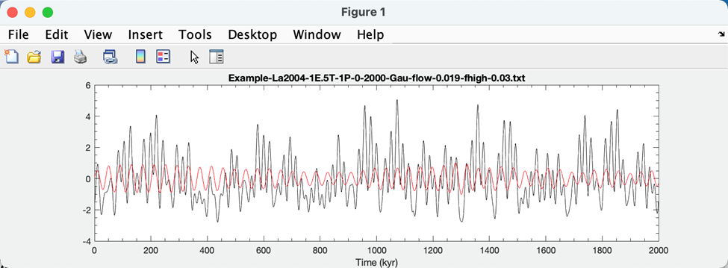

*原始的 La2004 ETP 解决方案和滤出的 41 kyr 周期*

### 动态滤波

该功能根据选择的（手动选择）频率下限和上限以及演化 FFT 生成一个滤波输出序列。允许对不同的时间间隔使用不同的频率范围进行滤波。原代码由 Nicolas Thibault 和 Giovanni Rizzi 完成。

该功能根据用户选择的低频率和高频率。因此，甚至允许沿 evo-FFT 所选频段的宽度不对称或者发生变化，并输出滤波。在沉积速率变化很大的困难情况下，它是非常有用的。

步骤：

1. 选择一个时间序列。
2. 点击‘Timeseries’➔‘Dynamic Filtering’
3. 设定频率范围，滑动窗口及间隔。详细内容见本章“**Evolutionary Spectral Analysis**”部分。
4. 点击 OK 以生成 EvoFFT。按照 EvoFFT 标题中所示的说明：
   1. 点击 EvoFFT 的颜色区域，选择低频界限。右键单击可停止选择。
   2. 单击选择高频界限。右键单击完成所有选择。
5. 将显示更新的 EvoFFT 图像以及滤波数据。生成两个新文件：

‘**-DynFilter.fig：含有频率范围的 EvoFFT 文件。

‘**-DynFilter.txt：滤波输出文件。

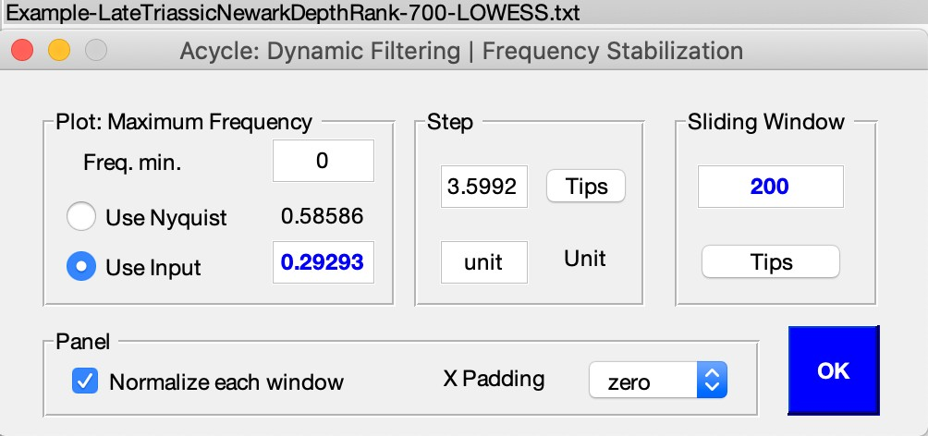

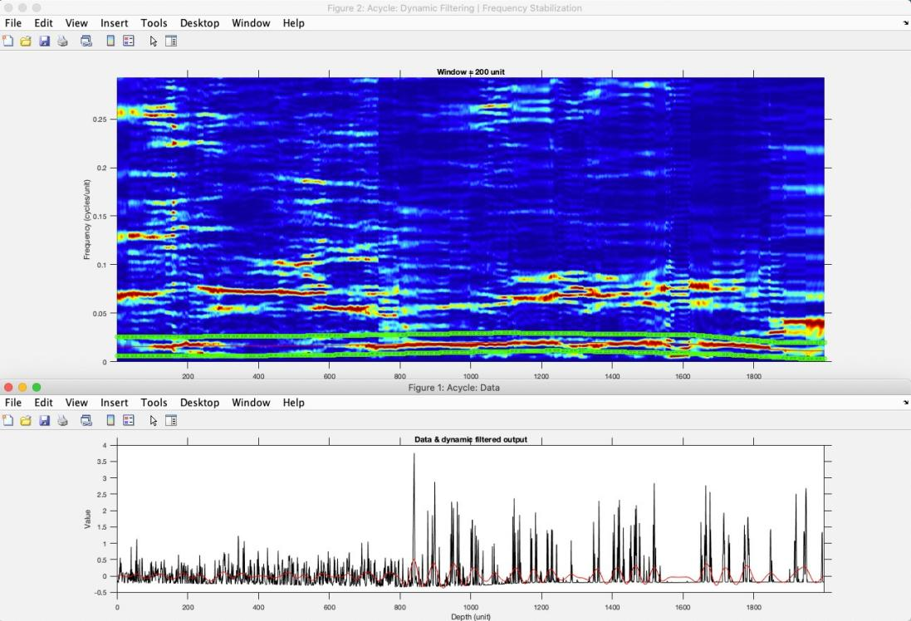*Dynamic Filtering 图形界面*

*动态滤波输出*

### 振幅调制

该功能使用 Taner 滤波和 Hilbert 变换根据选定的时间序列生成振幅调制。

数据的第二列将使用中值采样率进行插值和去均值。

步骤：

(1) 选择一个时间序列。

(2) 点击“时间序列” - “幅度调制”。该序列将移除均值并进行 Taner-Hilbert 变换。

新文件名：

*-AMf.txt - 使用 Taner 过滤器的过滤序列。

*-AM.txt - Taner 过滤后输出的幅度调制。

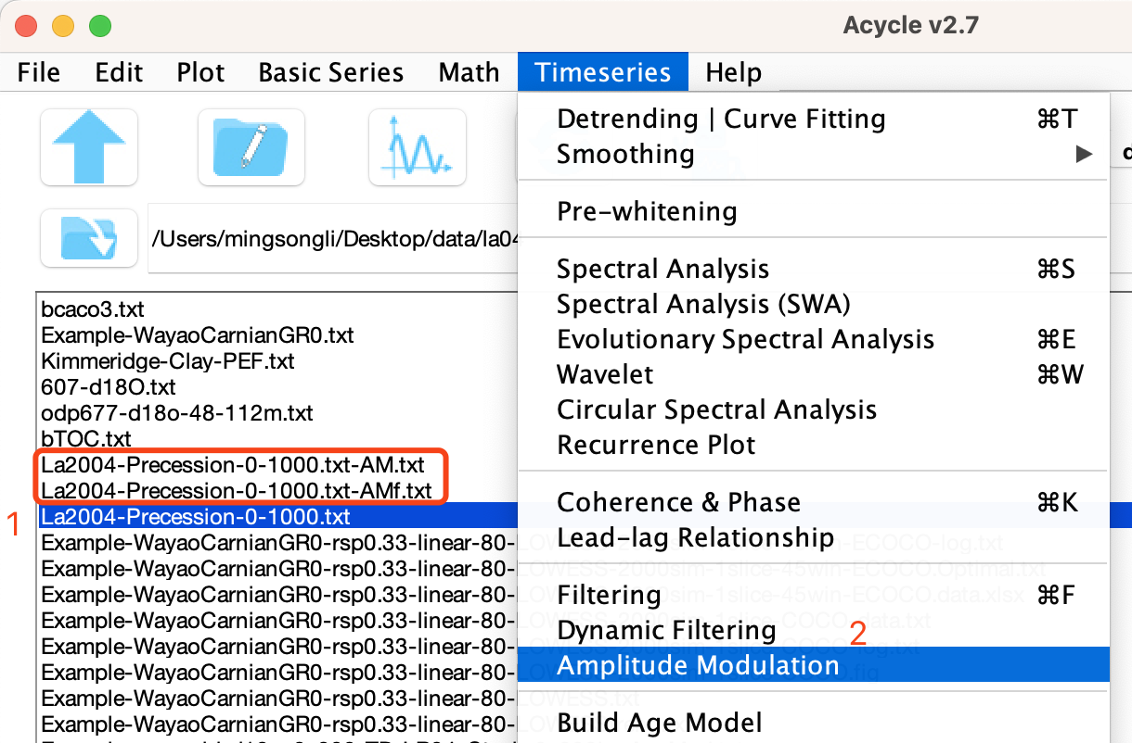

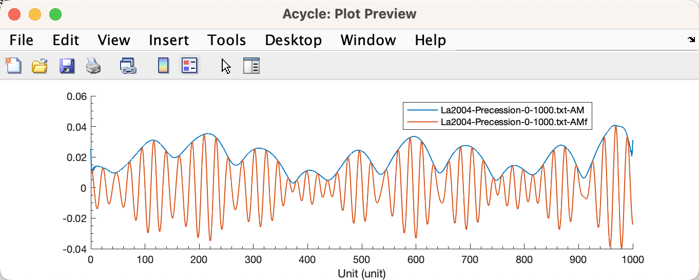

### 建立年龄模型

该功能根据滤波输出数据生成年龄模型文件。步骤：

1. 假设存在一个35 m 周期的数据文件。假设 35 m 周期为 405 kyr 长偏心率周期。选择此滤波后的数据文件。
2. 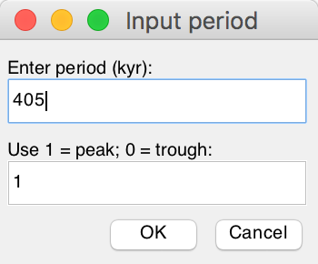选择 **Timeseries** → **Build Age Model** 菜单
3. 在弹出的窗口中，输入405和1，并点击 OK 按钮。通过将每一个35 m周期的峰值指定为 405 kyr 周期的峰，生成了一个新的年龄模型序列。

新文件名称：*-agemodel-405-max.csv,

代表一个年龄模型使用滤波后的波长峰值作为 405 kyr 锚点。

### 沉积速率转年龄模型

假设您希望从沉积速率文件（包含两列：深度和沉积速率）生成一个年龄模型文件，此功能将生成一个与其他 Acycle 函数兼容的年龄模型并输出。

### Undatable

"Undatable" 年龄-深度建模软件（Lougheed and Obrochta，2019）。版本1.2（2020-07-01）。有关详细描述，请参阅Lougheed，B.C. and Obrochta，S.P.（2019），"具有固有深度不确定性的地质序列的快速确定性年龄深度建模例行程序。" 古海洋学和古气候学，34，第122-133页。https://doi.org/10.1029/2018PA003457。

详细信息可以在软件版本1.0的Undatable用户手册中找到（https://github.com/mingsongli/acycle/blob/master/doc/Undatable%20User%20Manual.pdf）。

需要一个数据文件进行计算。模板文件可以在以下位置找到：

https://github.com/mingsongli/acycle/blob/master/code/package/undatable/udinput_template.txt

或

https://github.com/mingsongli/acycle/blob/master/code/package/undatable/udinput_template2.txt

请注意：

对于深时间应用，年龄和年龄误差的单位应为千年（kyr）。

新文件名：

* adplot（20231010T113818）.pdf - 结果图

* admodel（20231010T114047）.txt - 年龄模型

* inputfile（20231010T114047）.txt - 输入文件

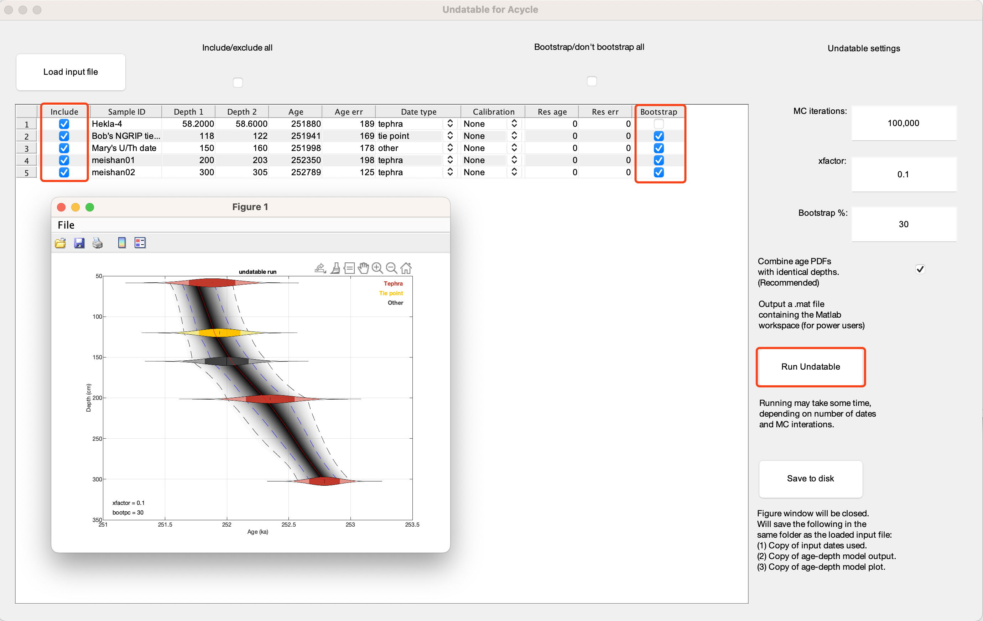

### 年龄尺度|调谐

该功能在一个新的独立的图形界面中进行深度到时间的转换。步骤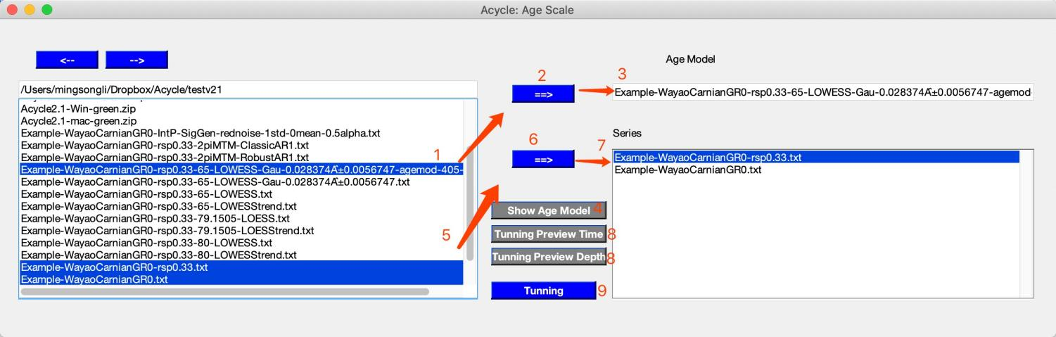：

1. 选择 1（ONE）年龄模型文件。
2. 点击顶部的 按钮将此文件记录为年龄模型文件。

==>

1. 年龄模型文件被记录并显示在年龄模型框中。
2. 点击 **Show Age Model**：显示年龄模型。

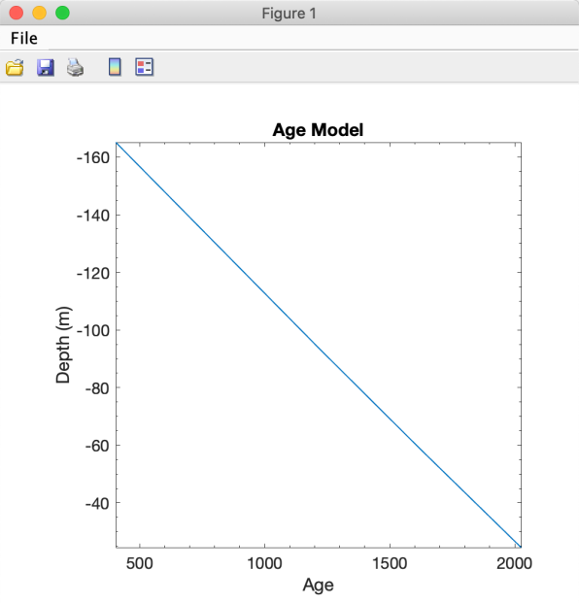

*Age model*

1. 选择一个或多个数据文件。
2. 点击下部的 按钮将这个文件（这些文件）记录为需要转换的序列。

==>

1. 序列的名称被记录下来。
2. 预览调谐结果。点击“**Tuning Preview Time**”或“**Tuning Preview Depth**”。

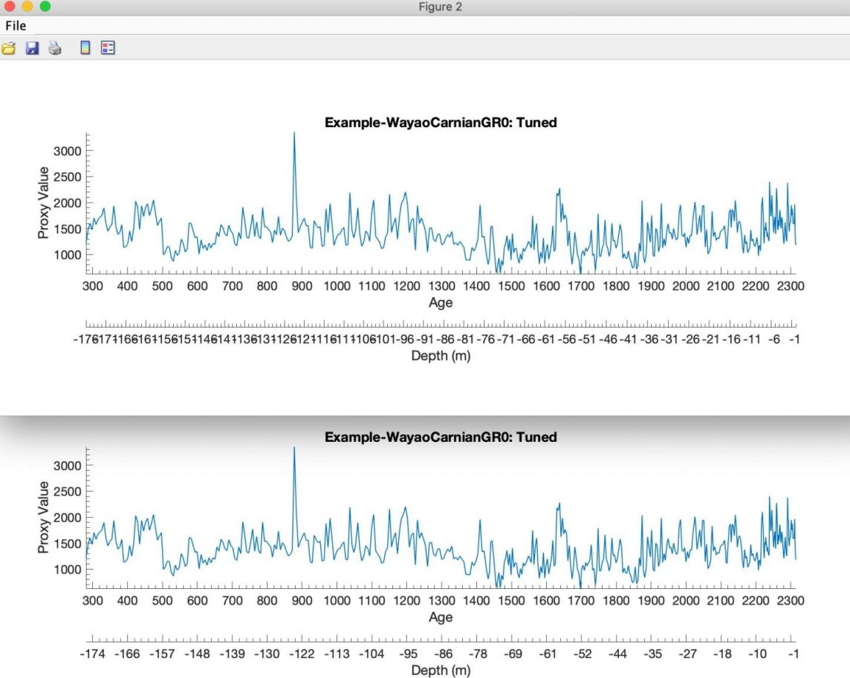

*时间域调谐结果预览（第一行坐标轴）*

*第二行坐标轴：均匀间隔的深度（顶部窗口）与均匀间隔的时间（底部窗口）*

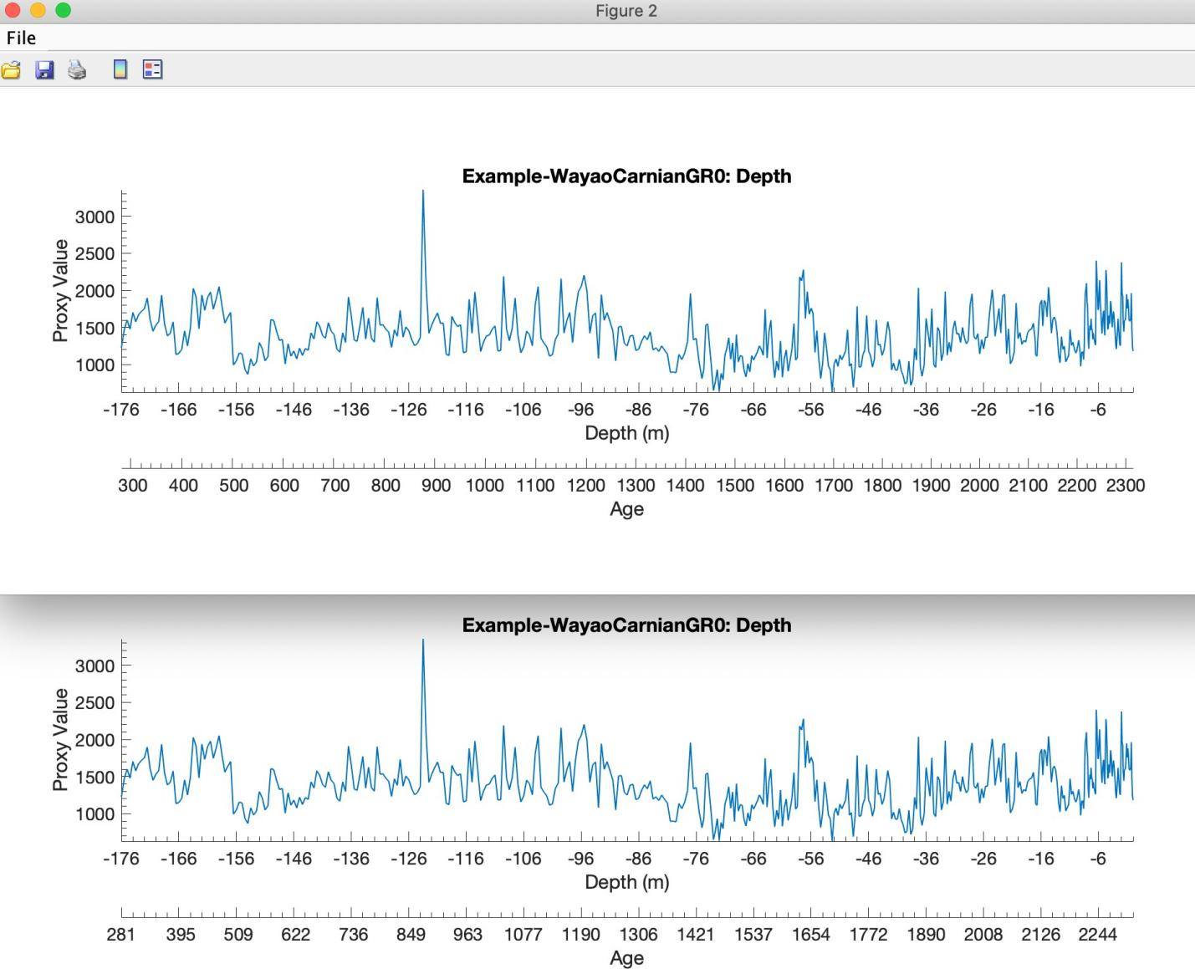

*深度域调谐结果预览（第一行坐标轴）*

*第二行坐标轴：均匀间隔的时间（顶部窗口）与均匀间隔的深度（底部窗口）*

1. 点击 **Tunning** 按钮。显示并保存转换后的序列。

新文件名称（s）：*-TD-name-of-agemodel-file.csv

（提示）使用 **<==** 或 **==>** 更改目录.

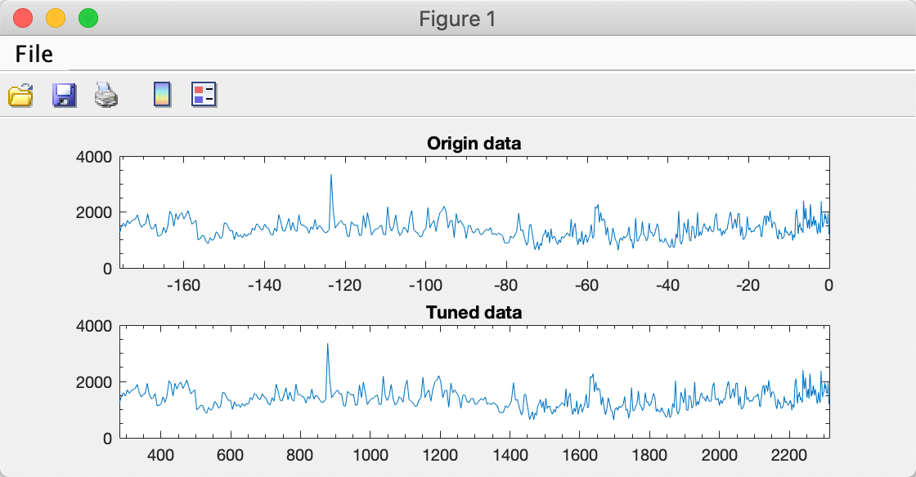

*Origin data and tuned data*

### 地层对比

借助这个工具，用户可以按照提示手动对比两个时间序列。

步骤：

(1) 选择一个参考序列和一个目标序列。

(2) 设置参数并点击确定。

(3) 在弹出窗口“图 * Acycle：地层对比”中，在参考图（上面的面板）中选择一个关键点，然后在目标图（下面的面板）中选择一个相应的关键点。

(4) 重复第3步，直到满意。右键单击停止。

(5) 弹出两个新的图表，显示沉积速率和年龄模型。

新文件名：

格式：

Target-TD-Reference.txt - 调整后的目标系列。

Target-TD-Reference-SAR.txt - 沉积速率数据。

Target-TD-Reference-AgeMod.txt - 年龄模型数据。

例如：

Example-cenogrid-d18o_0_800-TD-LR04_Stack_0_800ka.txt

Example-cenogrid-d18o_0_800-TD-LR04_Stack_0_800ka-SAR.txt

Example-cenogrid-d18o_0_800-TD-LR04_Stack_0_800ka-AgeMod.txt

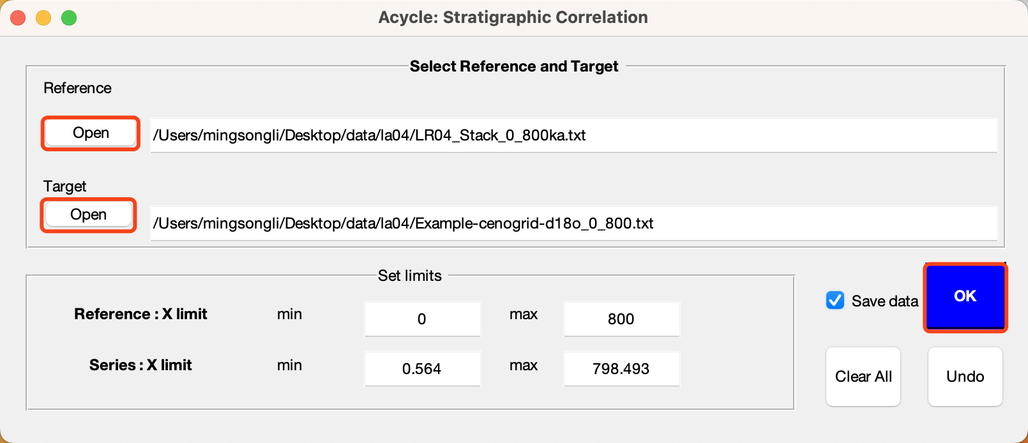

*地层对比图形界面*

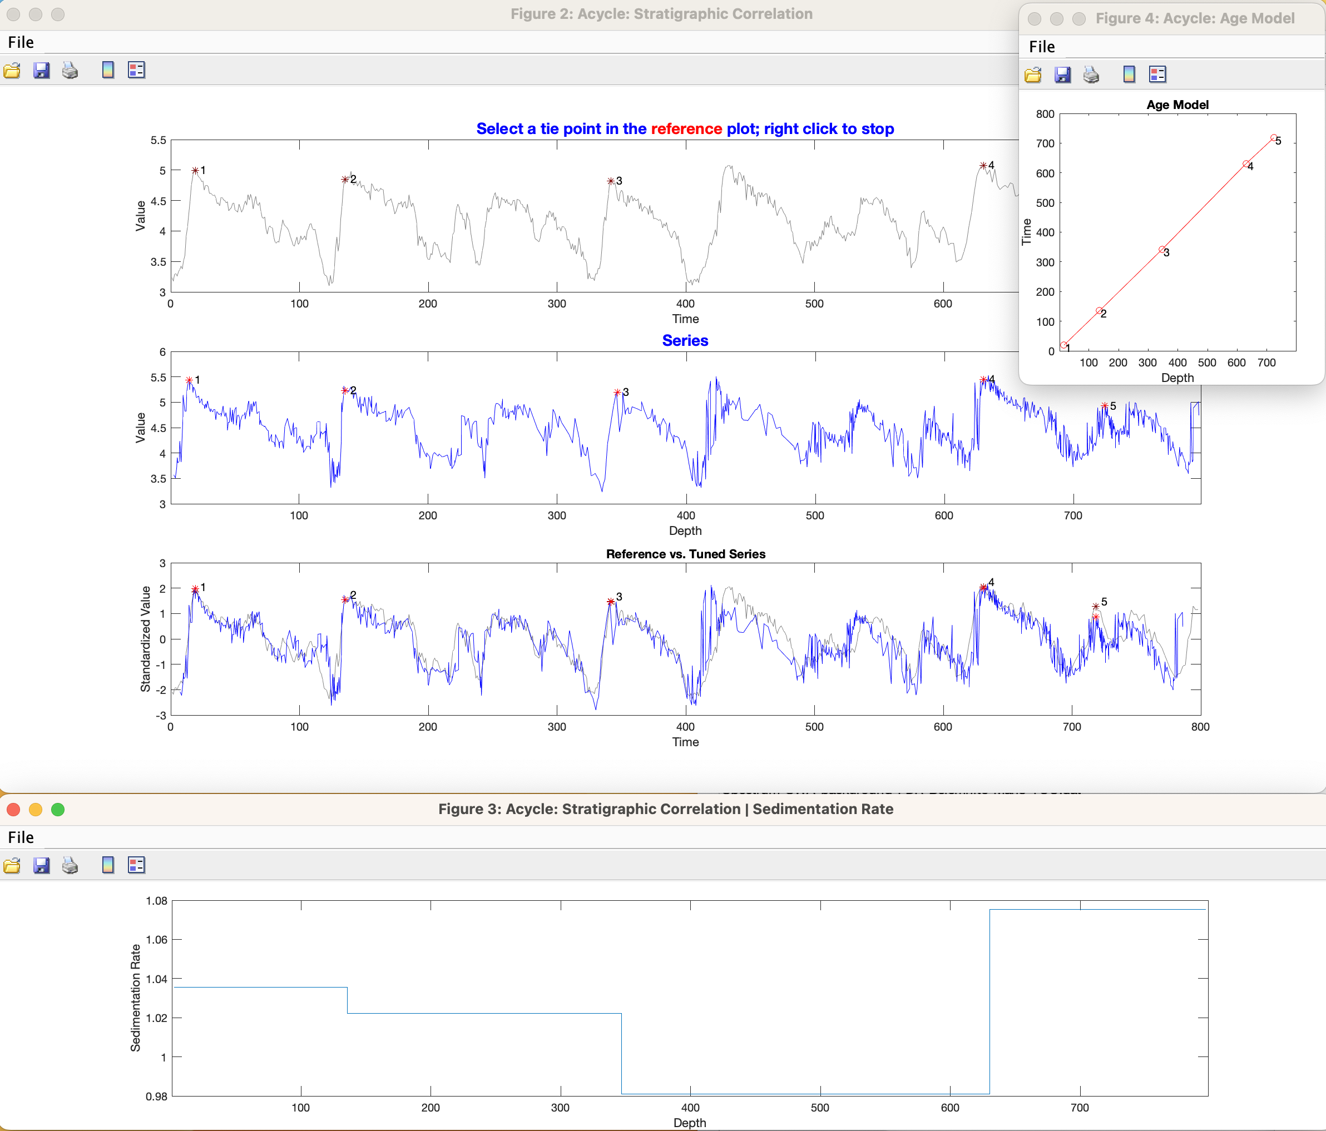

*地层对比结果*

### 能量分解分析

该方法计算某频带内的能量、总能量及其比值。频带范围可以用户定义。该代码由 Mingsong Li 和 Linda Hinnov 编写并发表在 Li et al. (2016) 上。 斜率分量中的有关时间的振幅调制是从使用 Matlab 脚本 *pda.m* 沿滑动时间窗口计算的 2π MTM方差（功率）谱获得的。[https://doi.pangaea.de/10.1594/PANGAEA.859147).](https://doi.pangaea.de/10.1594/PANGAEA.859147))

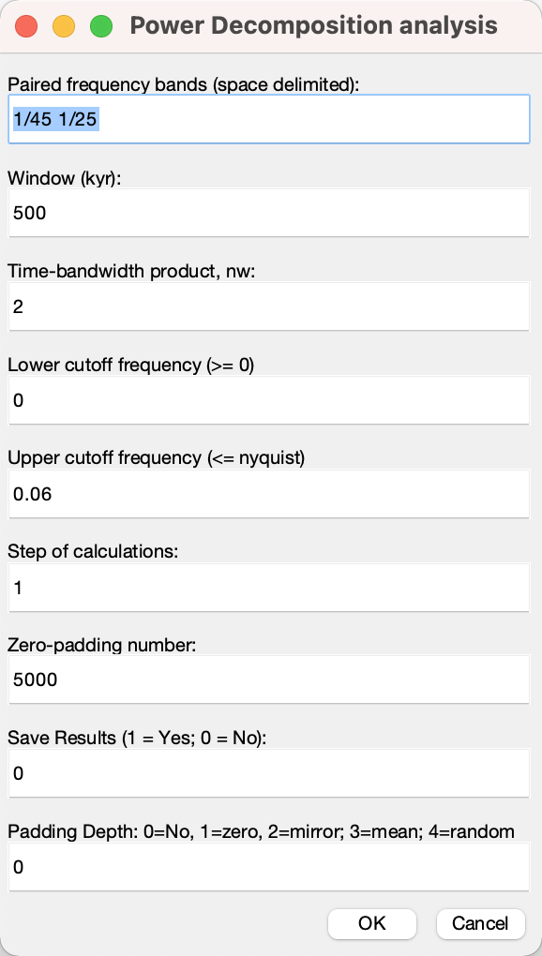步骤：

(1) 选择原始数据文件和功率分解分析工具。

警告：数据必须是第一列均匀间隔的数据。并且单位必须是千年（kyr）。

(2) 输入成对的频率带；用空格分隔。如果主导频率是1/33，那么将使用1/45和1/25的频率带。

(3) 滑动窗口的长度，单位为千年，Li et al（2016）中使用的是 500 千年。

(4) 时间带宽积，使用‘2’（表示2π的长椭圆锥体）。

(5) 下限截止频率。默认频率为0。

(6) 上限截止频率。过去几百万年的默认频率为0.08。对于三叠纪，使用0.06，因为岁差周期较短。

(7) 计算步长。滑动窗口的默认步长为1。单位为千年。

(8) 补零数量。默认值为5000。如果数据集有多行（>5,000），则应使用更大的数字（例如10,000、15,000、20,000等）。

(9) 保存结果。1 = 是（保存结果）或 0 = 否（不保存）。

(10) 填充深度。对数据的时间矢量（第一列）的起始和结束进行填充。对于第二列：

选项＃1：0 = 否。不填充。

选项＃2：1 = 零。零填充[建议]。

选项＃3：2 = 镜像。镜像填充。

选项＃4：3 = 均值。均值填充

选项＃5：4 = 随机。随机填充。

### 沉积噪音模型

*轨道调谐后的动态噪声 Dynamic noise after orbital tuning (DYNOT)*

轨道调谐后的动态噪声。从调谐序列中检测非轨道方差。参考**第五章DYNOT 模型说明**。

具体方法详见 Li et al. (2018a) 。

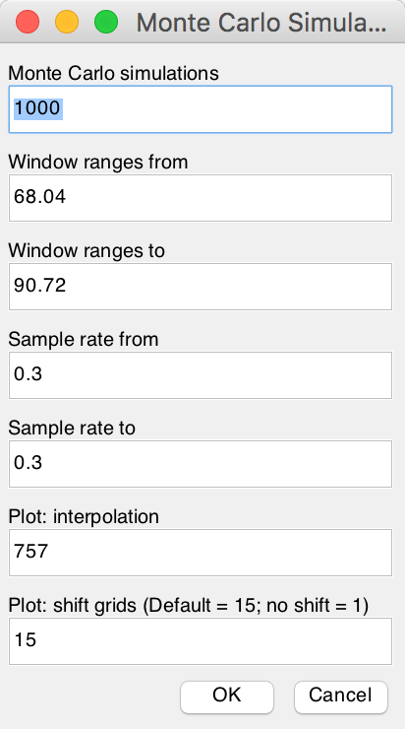*Lag-1自相关系数 Lag-1 autocorrelation coefficient (ρ1)*

该函数使用滑动窗口对 lag-1 自相关系数（ρ1）进行单次运行或 Monte Carlo 模拟。它适用于深度序列和时间序列。

“**单次运行**”要求输入“窗口”和“插值采样率”。

“**Monte Carlo**”需要一些参数：Monte Carlo模拟次数（默认值为1000），滑动窗口范围从 *win1* 到 *win2*，采样率从 *sr1* 到 *sr2*，以及绘图设置（插值和栅格）。

更多参数详细信息以及该方法的意义详见Li et al. (2018a)。

### 相关系数 (COCO/eCOCO)

该功能解决了旋回地层学和古气候学中的两个基本问题：识别地层旋回序列中的天文驱动力，以及准确评估沉积速率。该技术将这些问题视为反问题的一部分，并估计在一系列测试沉积速率下天文解的功率谱与古气候替代性序列之间的乘积矩相关系数。估计中贡献天文参数的数目也被考虑在内。这个程序检验了一个假设，即天文驱动力对替代性指标记录有重大影响，同时使用 Monte Carlo 模拟方法评估没有天文驱动的零假设。详细信息参考(Li et al., 2018c)。该方法的灵感来自 Meyers 和 Sageman（2007）的ASM方法（Astrochron R Package ）。

确保单位为m。确保数据系列必须以“米”为单位。

选择一个深度序列（插值，去趋势），选择 **Timeseries --> Correlation Coefficient (COCO/eCOCO)** 菜单

**步骤1：选择模型**：COCO

**步骤2：数据：零填充**（默认值通常就足够了）。

***\* 显示周期图*** *最大频率为 Nyquist 频率。可以修改，仅供投图参考使用。*

**步骤3**：拆分序列：1（默认值），2，3。如果使用了多个“2”，则该序列将被分割为2个或多个部分，分别计算其能谱，并求均值。

##### 步骤4：选择移除红噪音模型 “remove red noise model”

取消选择=不移除红噪音（如果传统的 AR1 噪声模型与功率谱不适配，COCO 可能无法工作。因此，去除噪声 = 0 可能是一个解决方案）；

此外，去除红噪声有**3种方法**:

* 1. classic AR1 [*f* =（周期图 / AR1 红噪声的功率）– 1, 如果 *f* <0, 则*f* =0];
  2. classic AR1[ *f* =（频率 –AR1 红噪声的频率），如果 *f* <0, 则*f* =0] （**默认值**，具有“红噪式”频谱的时间序列的最佳选择）。
  3. Robust AR1 [*f* =（频率 –Robust AR1 红噪声的频率），如果 *f* <0, 则*f* =0] （未必成熟）。

##### 步骤5：检测沉积速率

沉积速率最小值：此默认值可能代表 COCO 的检测极限。

沉积速率最大值：此默认值可能代表 COCO 的检测极限。

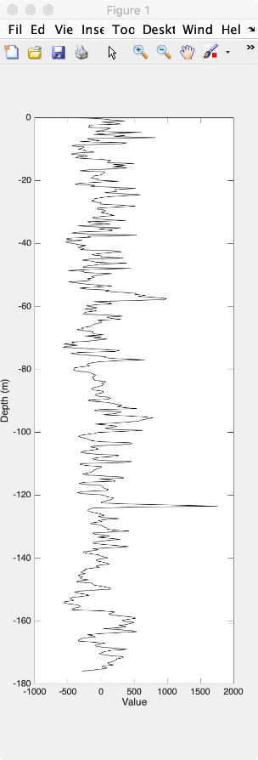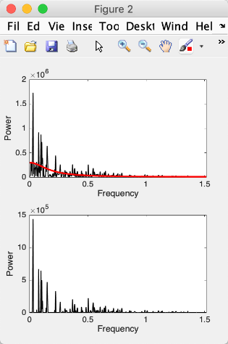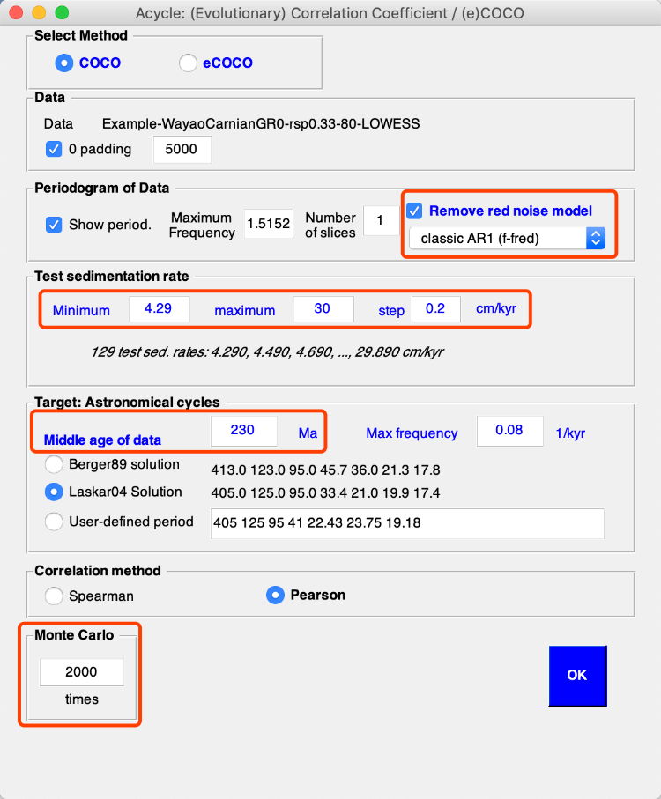

沉积速率间隔：测试的沉积速率范围从 *fMIN*到 *fMAX*，有着 *STEP* cm/kyr 的间隔。在接下来的例子中，测试的沉积速率为4.29, 4.49, …, 和29.89 cm/kyr （129个沉积速率测试）。

**步骤6：数据序列年龄中值“Median age of data”**。输入深度序列的大致中间年龄，单位为百万年前（Ma）。

**步骤7：目标频率“Target frequency”。**其范围从 0 cycle/kyr 到给定的“MAX frequency”。对于年龄小于 250Ma 的深度序列，建议使用默认值。

对于年龄大于 250Ma 的深度序列，**MAX frequency 设置为0.08**。这是因为岁差周期可能远小于16 kyr。

##### 步骤8：天文解决方案“Astronomical solution” [可选择的]

有三种天文解决方案可供选择：

1. Berger89 解决方案（Berger et al., 1989），
2. Laskar 2004 解决方案（Laskar et al., 2004），
3. 用户自定义的解决方案。需要在输入框中填入7个天文周期。

用户定义的天文参数在线资源可参考如下网址：

<http://nm2.rhul.ac.uk/wp-content/uploads/2015/01/Milankovitch.html>(Waltham, 2015).

##### 步骤9：相关方法“Correlation method”[默认值 = Pearson]

**步骤10：Monte Carlo 模拟次数** 初次运行建议 200-600 次模拟。2000 次模拟生成的结果具有出版质量，而5000次或10000次模拟将可能生成更好的结果。

**步骤11：运行点击 OK** 按钮，在 MatLab/Terminal 的命令窗口中可以显示 Monte Carlo 模拟步骤。还将生成一个日志文件，记录在相关系数分析中使用的所有参数。

新文件名：

*-2000sim-1slice-COCO-log.txt - # 模拟次数 - # 时间切片 - COCO - 日志文件

*-2000sim-1slice-COCO-data.txt - 测试沉积速率，相关系数，H0-SL，轨道数

*-2000sim-1slice-COCO.fig - 一个 MATLAB fig 文件。

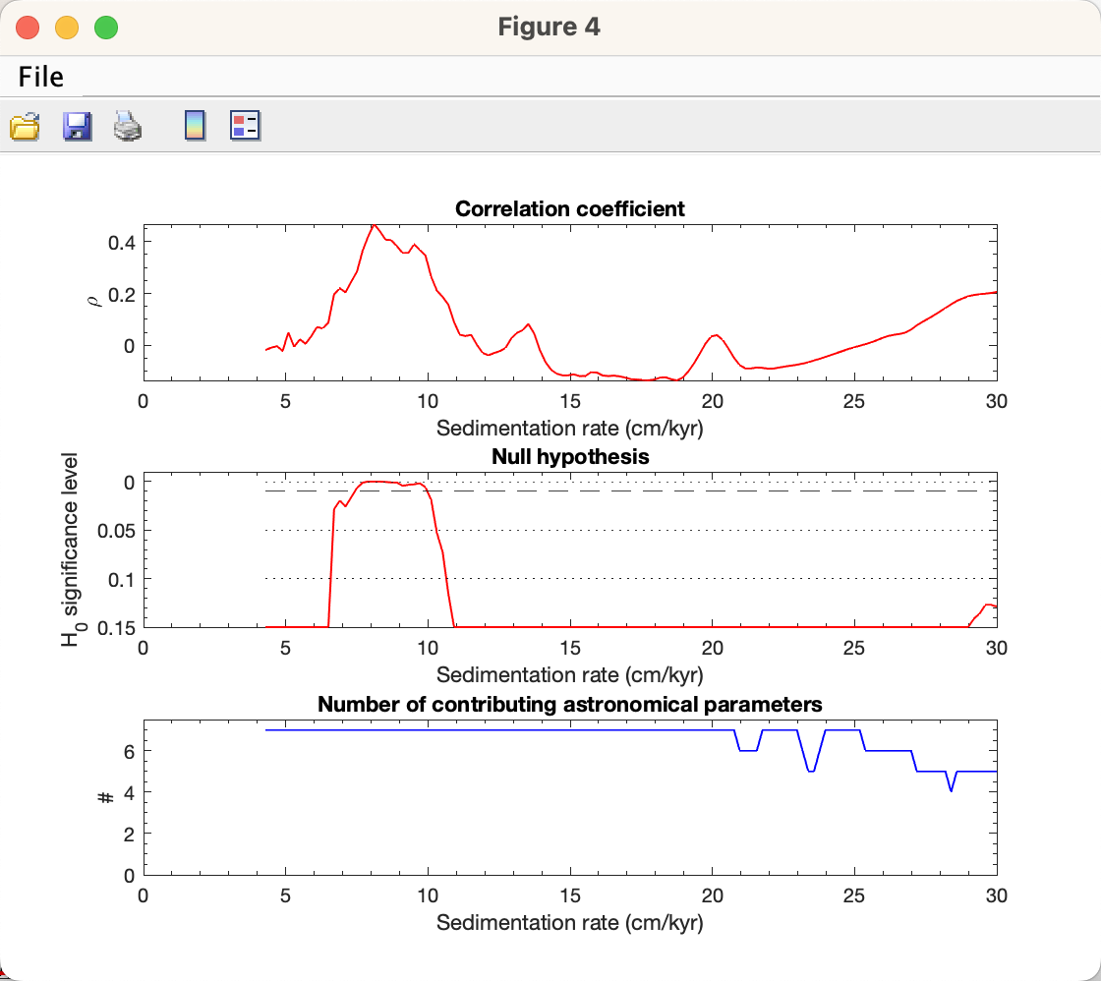

COCO分析结果显示最佳沉积速率为8.1 cm/kyr（rho 和 H0-SL 的联合极大值），可以与 Zhang et al.（2015）估算的8.6 cm/kyr 的沉积速率进行比较

### 

### 演化相关系数 Evolutionary Correlation Coefficient (eCOCO)

在称为“eCOCO”（演化相关系数）分析（Li et al., 2018c）的过程中，该方法使用滑动地层窗口来追踪替代性指标序列变化的沉积速率。

警告：数据序列必须以“米”为单位。

**步骤1：选择模型：**eCOCO

**步骤2：数据：补零**（默认值通常就足够了）。

**步骤3：边缘补零****：**该功能将对数据序列的两端进行零填充。生成的 eCOCO 将显示典型 eCOCO 中遗漏的半窗口。这个新添加的功能是重新添加由于滑动窗口方法而丢失的半窗口。然而，该方法可能会导致对沉积速率的错误估计（例如，当序列在一端或两端具有趋势时）。

**\* 显示周期图。**最大频率为 Nyquist 频率。仅供绘图使用。

##### 步骤4：选择移除红噪音模型“remove red noise model”

取消选择=不移除红噪音（如果传统的 AR1 噪音模型与功率谱不适配，COCO可能无法工作。因此，去除噪音=0 可能是一个解决方案）；

此外，去除红噪声有**3种方法**:

1. classic AR1 [*f* =（周期图 / AR1 红噪声的功率）– 1，如果 *f* <0,则 *f* =0];
2. classic AR1[ *f* =（频率 –AR1 红噪声的频率），如果 *f* <0, 则*f* =0] （**默认值**，具有“红噪式”频谱的时间序列的最佳选择）。
3. Robust AR1 [*f* =（频率 –Robust AR1红噪声的频率），如果 *f* <0, 则*f* =0] （实验的）。

##### 步骤5：检测沉积速率 “test sedimentation rate”

沉积速率最小值：此默认值可能代表COCO的检测极限。

沉积速率最大值：此默认值可能代表COCO的检测极限。

沉积速率间隔：测试的沉积速率范围从 *fMIN* 到 *fMAX*，有着 *STEP* cm/kyr 的间隔。

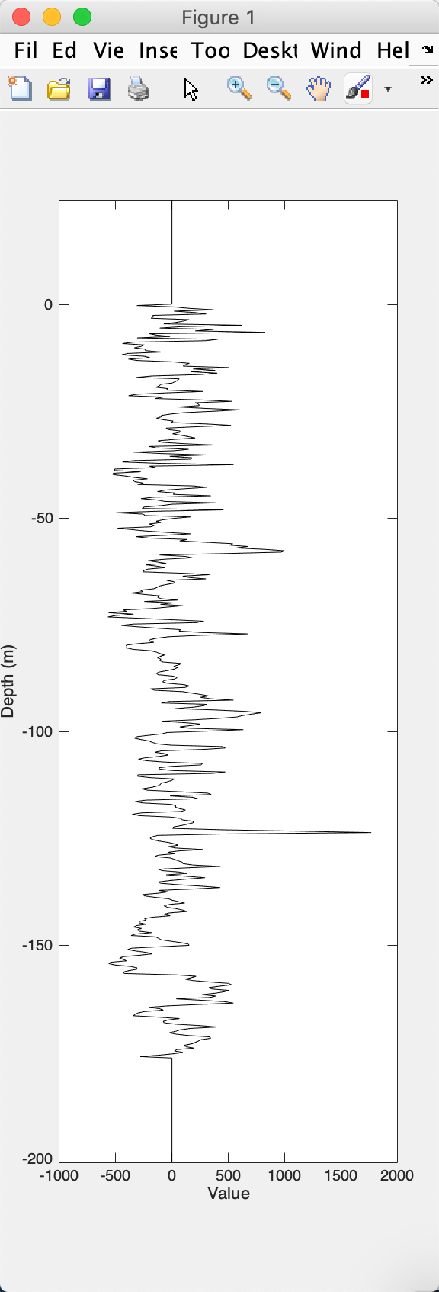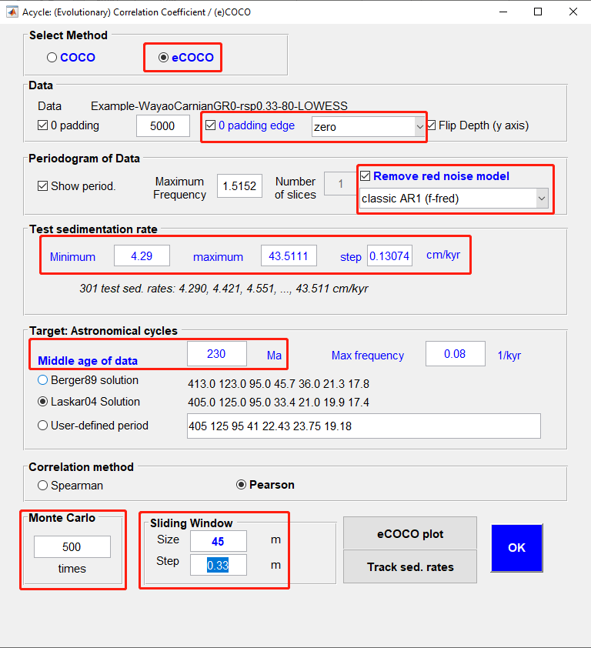

**步骤6：数据序列年龄中值“Median age of data”**。输入深度序列的大致中间年龄，单位为百万年前（Ma）。

**步骤7：**目标频率“Target frequency”。其范围从 0 cycle/kyr 到给定的“MAX frequency”。对于年龄小于 250 Ma 的深度序列，建议使用默认值。

对于年龄大于 250 Ma 的深度序列，**MAX frequency 设置为0.08**。这是因为岁差周期可能远小于16 kyr。

##### 步骤8：天文解决方案“Astronomical solution” [可选择的]

有三种天文解决方案可供选择：

1. Berger89 解决方案（Berger et al., 1989），
2. Laskar 2004 解决方案（Laskar et al., 2004），
3. 用户自定义的解决方案。需要在输入框中填入7个天文周期。

用户定义的天文参数在线资源可参考如下网址：

<http://nm2.rhul.ac.uk/wp-content/uploads/2015/01/Milankovitch.html>(Waltham, 2015).

##### 步骤9：相关方法“Correlation method”[默认值 = Pearson]

**步骤10：Monte Carlo 模拟次数** 初次运行建议200-600次模拟。2000次模拟生成的结果具有出版质量，而5000次或10000次模拟将生成更好的结果。

**步骤11：运行窗口（m）与间隔长度**：默认窗口是数据序列总长度的35%。

间隔长度（m）：滑动间隔。默认值将为可出版的质量结果提供大约300个滑动窗口。

**步骤12：**运行点击 OK 按钮，在 MatLab/Terminal 的命令窗口中可以显示 Monte Carlo 模拟步骤。还将生成一个日志文件，记录在相关系数分析中使用的所有参数。用户需要决定应该保存或不保存哪个输出的图形。

**新文件名：**

*-2000sim-1slice-45win-ECOCO-log.txt - # 模拟次数 - # 时间切片 - 窗口大小 - eCOCO - 日志文件

*-2000sim-1slice-45win-ECOCO-.Optimal.txt - 位置，最佳沉积速率，相关系数，H0-SL，轨道数，COCO*H0*#轨道

*-2000sim-1slice-45win-ECOCO-.data.xlsx - 包括沉积速率，深度，COCO 值，置信区间，轨道数和COCO*H0 的 Excel 文件。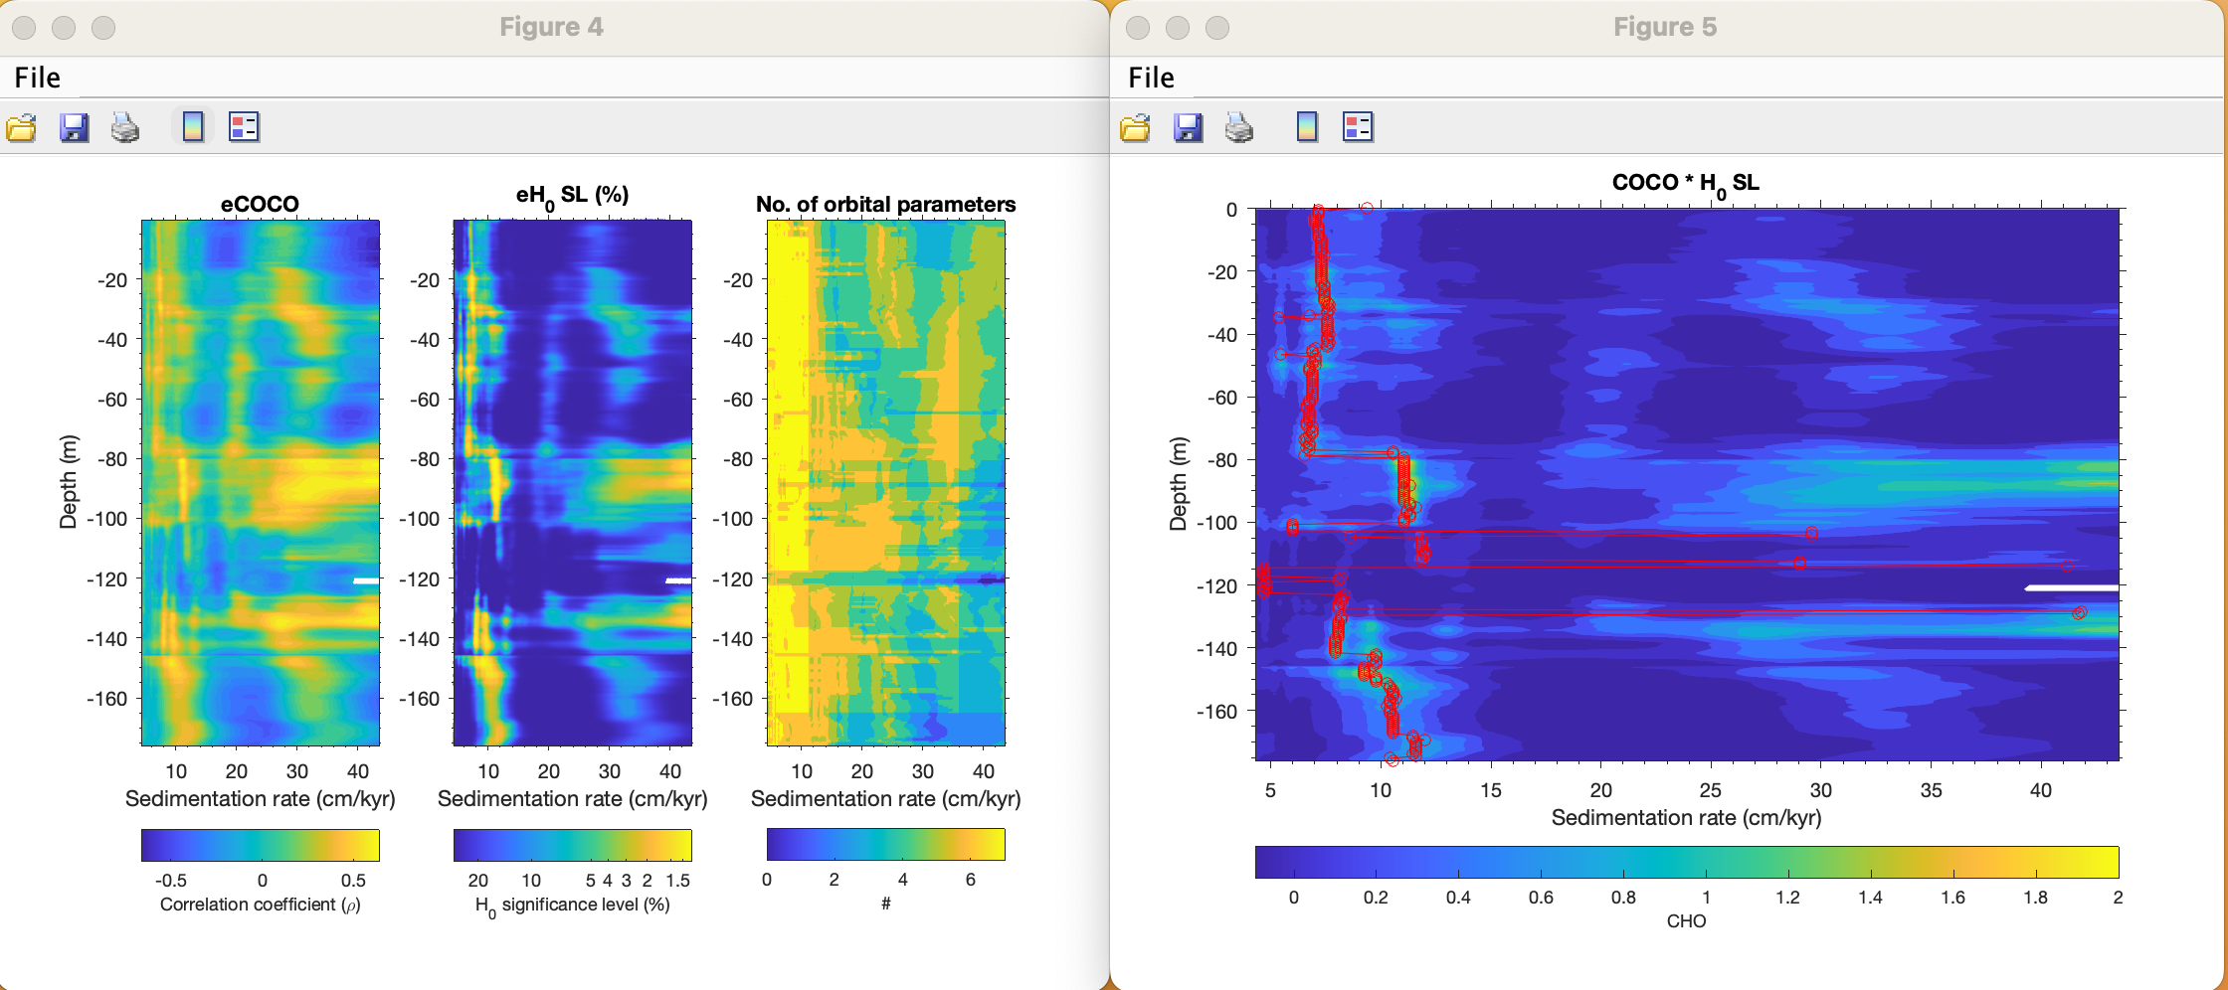

ECOCO 结果。右图：红色圆圈表示每个运行窗口的计算最佳沉积速率。

“eCOCO Plot” 按钮：eCOCO 结果显示后，用户可以在任何时间重绘eCOCO 结果。

**问：我应该使用多大的窗口?**

答：一个覆盖 1.5-2 * 长偏心率周期的窗口可以给出一个可靠的结果。如果您的序列是由35m 的周期主导的（=405 kyr，平均沉积速率大约为8.6 cm/kyr），那么一个52.5 m (= 35 * 1.5) - 70 m (= 35 * 2)的窗口是比较合适的：大窗口的 eCOCO 会损失变化的沉积速率的分辨率，而小窗口可能无法给出正确的结果。

**问：我如何知道沉积速率是 8.6 cm/kyr?**

答：见上一小节COCO的结果。

**问：当我使用 eCOCO 时额外绘制（additional plot）是什么意思?**

答：这个额外绘制是利用如下方程计算的：

rho * H0 = rho * (-1 * log10(H0-SL))，

其中 rho 是最左边 eCOCO 图中所示的相关系数；H0-SL 是中间的图。例如，如果一个 H0-SL = 0.003 (or 0.3%)，并且 rho 为0.5，那么 -1*log10(0.003) = 2.523，rho * H0 = 0.5 * 2.523 = 1.26。该图结合 eCOCO 和 eH0-SL 的信息，以突出最佳沉积速率。当个别 eCOCO 或 eH0-SL 表示不明确时，它可以帮助用户轻松识别最佳沉积速率。

问：我的 eCOCO 图的 y 轴颠倒了。

答：点击 COCO/eCOCO GUI 底部的 eCOCO 图按钮。在弹出窗口中，输入 -1，然后您将得到一个带有颠倒 Y 轴的图。

### 年代标尺优化

TimeOpt可以确定记录了天文信号的替代性指标数据序列的最佳沉积速率（Meyers, 2015）。该功能基于 *Astrochron* ([https://cran.r-project.org/package=astrochron](https://cran.r-project.org/package%3Dastrochron))的 TimeOpt R 代码。对于一个“测试”的沉积速率，TimeOpt 方法从替代性指标数据中提取岁差振幅包络线，并评估此包络线与重建的偏心率模型之间的第一个相关系数（r2envolope）。该功能还可评估重建的天文（偏心率和岁差）模型序列和时间校准的替代性指标序列之间的第二个相关系数（r2power）。最后，一个拟合度（r2opt）使用一个方程将两个相关系数结合起来：r2opt = r2envolope * r2power。采用一阶自回归模型进行 Monte Carlo 模拟，以确定观测 r2opt 值的统计显著性。TimeOpt的高级应用详见 Meyers,，2019，以及 *Astrochron（*[https://cran.r-](https://cran.r-project.org/package%3Dastrochron) [project.org/package=astrochron](https://cran.r-project.org/package%3Dastrochron) ）。

**步骤0**：在深度域选择时间序列（采样率非均匀时需要插值）。

**警告：**深度序列的单位必须在主窗口先设置为“米”。

**步骤1**：在弹出窗口中，设置测试沉降速率：线性还是对数型？

最小值，最大值以及沉积速率间隔（默认值通常就足够了）。

**步骤2**：设置数据序列的中值年龄或偏心和岁差的频率类型。

只需要给出数据序列的中值年龄；频率将根据 La2004 天文解决方案自动计算。

Taner 带通滤波可以自动调整截止频率。如果中值年龄 > 249 Ma，可以直接输入频率。

**步骤3**：适用于岁差调制（默认），短偏心调制可能不可靠。

**步骤4：**如果您已经在步骤2中输入了频率，您还需要在这里调整频率。

**步骤5**：模拟是为了评估最佳沉降速度的零假设，该步骤非常耗时。

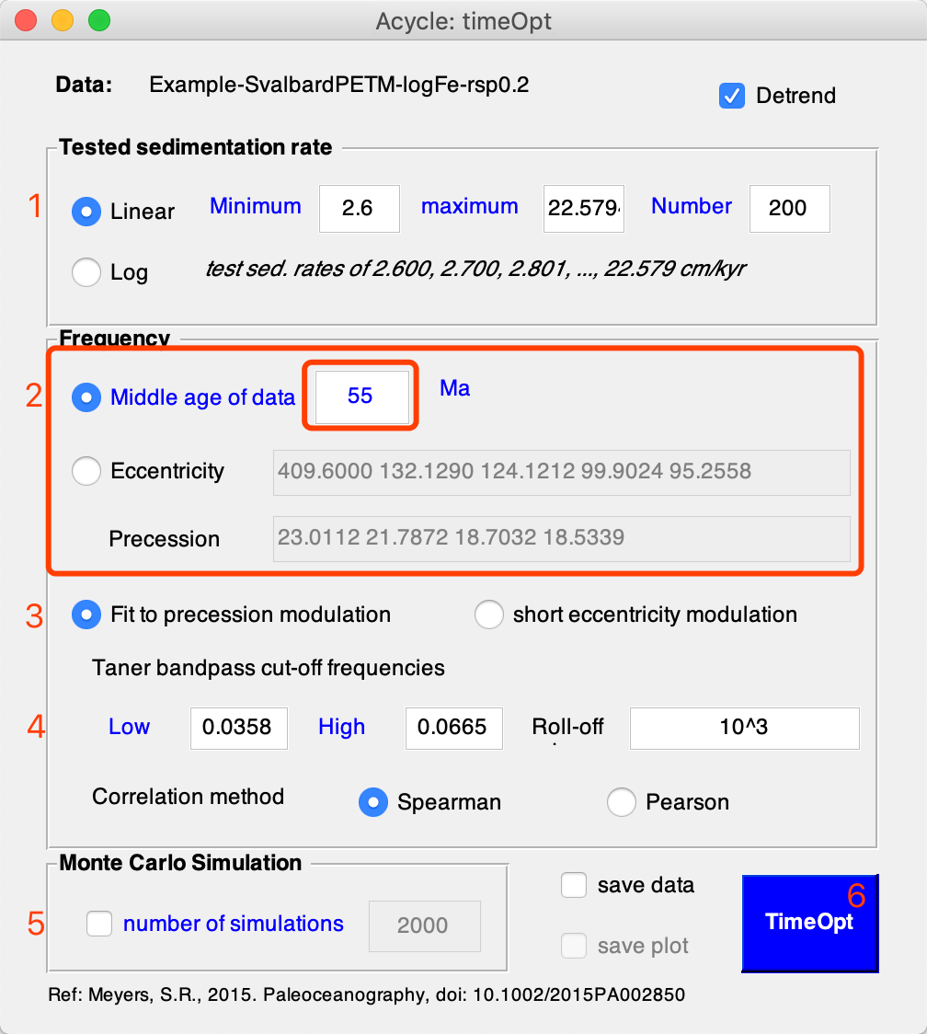

### 演化年代标尺优化

演化 TimeOpt 方法（Meyers, 2019）。

**步骤0**：在深度域选择时间序列（采样率不均匀时可能需要插值）。例如选择“Basic Series” → “Examples” → “Late Triassic Wayao gamma ray”→ 选择在 *Acycle* 主窗口中生成名为 “Example-WayaoCarnianGR0.txt”的文件。

**步骤1**：在弹出窗口中，设置测试沉积速率：线性还是对数型？

最小值，最大值以及沉积速率间隔。

**步骤2**：**设置中值年龄**或者输入偏心率和岁差频率。

只需要给出数据序列的中值年龄；频率将根据 La2004 天文解决方案自动计算。

如果中值年龄> 249 Ma，可以直接输入频率。

**步骤3**：**选择滤波**适用于岁差调制（默认），短偏心调制可能不可靠。

Taner 带通滤波可以自动调整截止频率。

**步骤4**：设置滑动窗口和间隔。默认窗口大小是总深度范围的35%。通常将窗口大小调整为1.5 - 2倍（405-kyr有关的波长）就足够了。默认间隔通常会生成 ~200 个滑动窗口，这足以生成具有出版质量的 eTimeOpt 结果。

**步骤5**：你可以选择对每个滑动窗口进行标准化（将每个窗口的最大值设置为1）。勾选“Flip Y-axis”框将会翻转 y 轴。

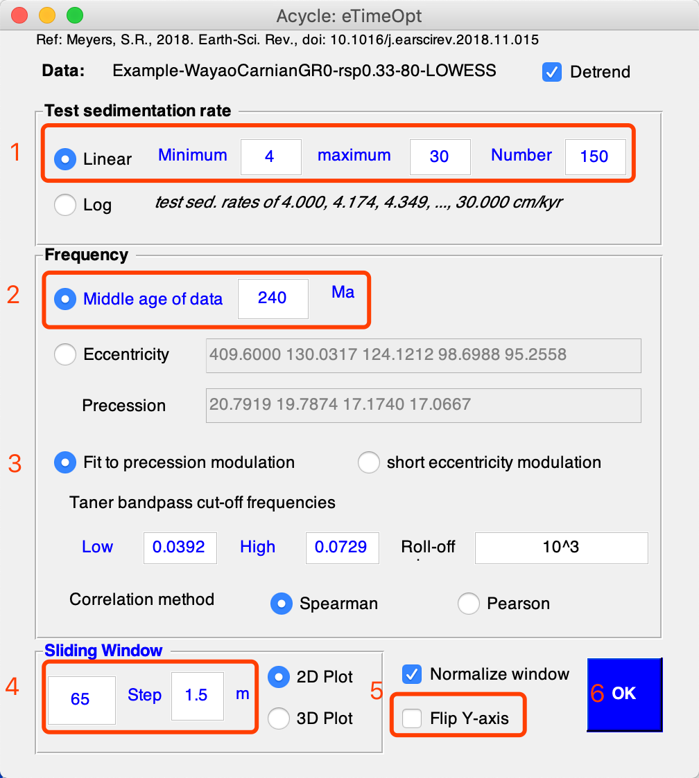**步骤6**：点击 OK 按钮来运行 eTimeOpt。

随着 eTimeOpt 输出，您将有以下新的 MatLab 图形文件。



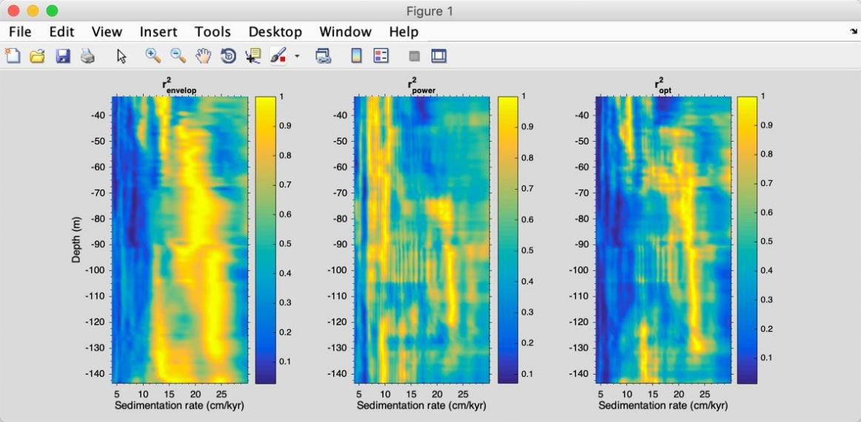

### 能谱矩

本功能来自 Sinnesael et al. (2018) 的 Manual for the Spectral Moments。

问：'Spectral Moments'的含义是什么?

答：从数学上讲，矩是描述一组特定点的唯一量。例如，在力学中，力矩可以描述系统中质量的分布。在统计学中，点的集合可以表示概率密度。例如，对于常用的正态分布，可以通过均值（一阶矩）、方差（二阶矩）等来表征其分布。在谱矩的情况下，我们将矩的概念应用于信号的谱分布（即本研究中的周期图）。

问：该方法在实际操作中是如何实现的呢?

本研究中的基本方法是使用移动窗口方法计算数据记录上的谱矩（此处：平均频率－一阶矩和带宽－二阶矩）。这意味着整个频谱特征的变化是通过记录来评估的。在这里，我们使用简单的周期图作为能谱来计算特定窗口中数据的前两个矩。然后将这个窗口移动一定间隔并再次进行计算......直到到达记录的末尾，然后使用重叠添加方法组合对所有记录进行计算。此过程给出了记录中频谱矩的变化，并提供了有关信号变化特征的信息。我们还提供了一种选择，即在假设某一记录上的（天文）频率变化是由于不断变化的沉积速率导致的，可以采用光谱矩在记录上的变化趋势，并可选择将其与某一特定频率（例如天文分量）耦合。

##### 数据要求：

**数据必须均匀采样!!!**

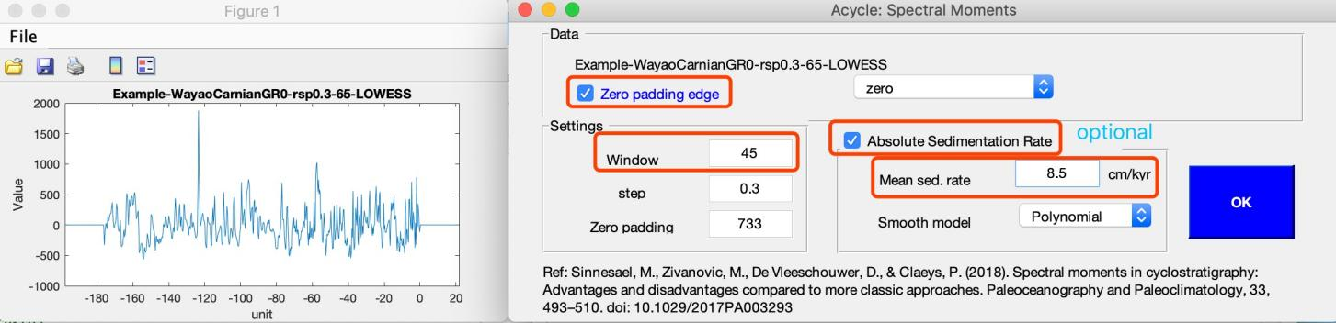如果您的原始数据不是均匀采样的，我们建议在使用此方法之前进行插值。

**步骤**1：在 *Acycle* 主界面中选择均匀采样的深度数据（*.txt file）。

**步骤2：**选择 “Time Series” – “Spectral Moments” 工具。

**步骤3：边缘补零**：该功能将对数据序列两端进行补零。所示结果将显示由于典型的滑动窗口而错过的半个窗口。然而，这可能会导致对两端沉积速率的错误估计（例如，当一个序列在一端或两端存在趋势时）。边缘填充包括：“zero”（填充0）、“mirror”（复制数据的两端值）、“mean”（数据集的平均值）和“random”（随机数）。

**步骤4：**窗口大小。可以是405-kyr 周期相关波长的1-2倍。例如，如果平均沉降速率（基于 COCO/TimeOpt）为8.5 cm/kyr，则405 kyr 旋回可以对应34.4 m。这里使用了45m 的窗口。

*关于窗口大小的使用和选择、分量频率的选择，我们参考 Sinnesael et al. 于2016年发表在《Geoscientific Model Development》上的“2.3 Practical considerations”一节:* [*https://www.geosci-model-dev.net/9/3517/2016/gmd-9-*](https://www.geosci-model-dev.net/9/3517/2016/gmd-9-3517-2016.html)[*3517-2016.html*](https://www.geosci-model-dev.net/9/3517/2016/gmd-9-3517-2016.html)

**步骤5：**间隔。默认值为采样率。

**步骤6：**零填充：每个滑动窗口的零填充（默认值通常比较好）。

**步骤7：**绝对沉积速率。该速率用于将相对沉降速率从光谱矩转换为绝对沉降速率。最终的绝对沉降率将被改为您设置的数字。

*问：如何设定沉积速率？*

*答：可以通过 COCO 和 TimeOpt 方法得到最优平均沉积速率。*

**步骤8：**平滑模式：默认模式是“多项式”。它将评估信号的多项式趋势（使用移动帧尺寸）。其他选项包括 MatLab 的 LOWESS，rLOWESS，LOESS 以及 rLOESS 方法。

**步骤9：**OK。点击 OK 按钮运行谱矩。如果数据集有数千个数据点，这可能需要几分钟（甚至更久）。

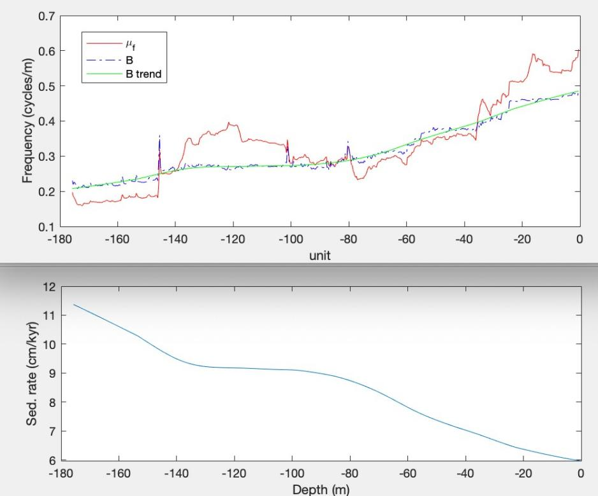

去趋势的 Wayao GR 数据的谱矩

下图显示了沉积速率从 11 cm/kyr 到 6 cm/kyr 的变化，这与本用户指南“演化相关系数（eCOCO）”一节中的 eCOCO 生成的沉积速率图相当。

## 帮助

文A/语言选择(language)

支持多种语言。默认语言是英语。

仅验证了中文和日文版本。其他语言使用谷歌翻译进行翻译。请谨慎使用。

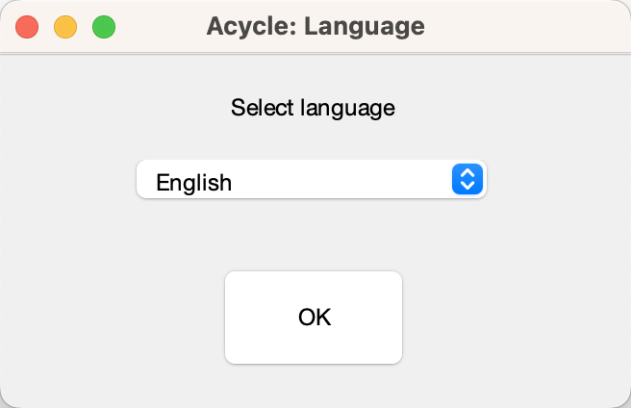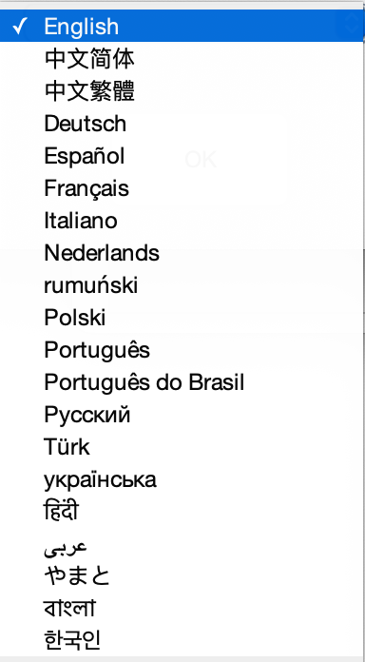

更新记录

显示更新日志文件/在线文档

用户指南

打开《用户指南》线上文档

https://acycle.org/manual/

发现新版

访问以下网站可以查找 *Acycle* 软件的更新资源包。

https://acycle.org/downloads/

[https://github.com/mingsongli/](https://github.com/mingsongli/acycle)*[Acycle](https://github.com/mingsongli/acycle)*

版权声明

显示版权声明

### 联系我们

访问 mingsongli.com

## 小机器人

这个工具可以在默认的设置下自动进行一些工作。

第一步：在 *Acycle* 主窗口中选择一个数据文件（请参见**3.6数据要求**）。

第二步：单击小机器人按钮。

#### 第三步：查看参数，点击“OK”按钮。

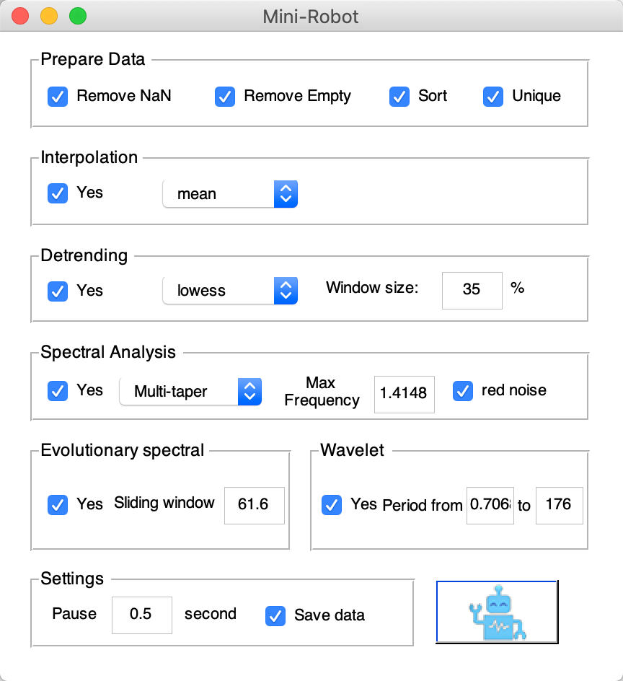

**它将执行：**

* + 1. 数据准备——检查选中的数据：**去除空值**，**数据排序**（基于第一列），去除重复的深度值（“去重”，替换为它们的平均值）。
    2. 插值：使用**均值**/中值/最大值/最小值/用户自定义的采样率。
    3. 去趋势：使用用户定义的参数去除长周期趋势（默认值为35% LOWESS）。
    4. 功率谱分析：显示显著的频率；辅以基于 robust AR(1)红噪模型，使用对数进行最佳拟合到25%中值平滑的频谱。
    5. 演化FFT：使用调整后的滑动窗口。
    6. 小波变换：使用用户自定义的周期范围。
    7. 保存结果。
    8. 在上述每个步骤后暂停0.5秒。

# DYNOT 模型说明

Li et al. (2018a) *开发了经轨道调谐后的动态噪音模型，基于气候指标记录中的动态非轨道信号减去轨道信号（即天文驱动的气候信号）后的海平面变化 DYNOT 模型。DYNOT 模型由第二个独立的 lag-1 自相关系数或 ρ1 模型的补充，它是时间序列红噪声估计统计方法的基础。DYNOT 和 ρ1 模型的过去 1.4 百万年的 ODP Site 1119 GR 系列建模与经典的低通氧同位素海平面曲线相关，证明了沉积噪音模型的有效性。*

## 数据格式

*DYNOT 模型的数据（支持 *.csv 和 *.txt 格式的数据）*

|  |  |  |
| --- | --- | --- |
| 名称： | 数据 |  |
| 长度： | m × 2 | % 必须是两列数据集 |
| 第1列： | 时间 | % 单位必须为 ka; |
| 第2列： | 值 |  |
| 注意： |  |  |

**#1：**假设指代的数据对剖面/岩心的水体深度相关的噪音敏感。

**#2：**对数据不需要插值、标准化或去除长周期趋势（即预白化）。

**#3：**应该删除极值。

**#4：**递增和递减的时间序列都符合条件。

## 启动

* + 1. 在 *Acycle* 主窗口中单击鼠标左键选择一个数据集文件。
    2. 选择“Timeseries”-“Sedimentary Noise Model”-“DYNOT”。
    3. DYNOT 海平面模型界面（图2）如下。



图1. DYNOT 模型的 MatLab 工作区

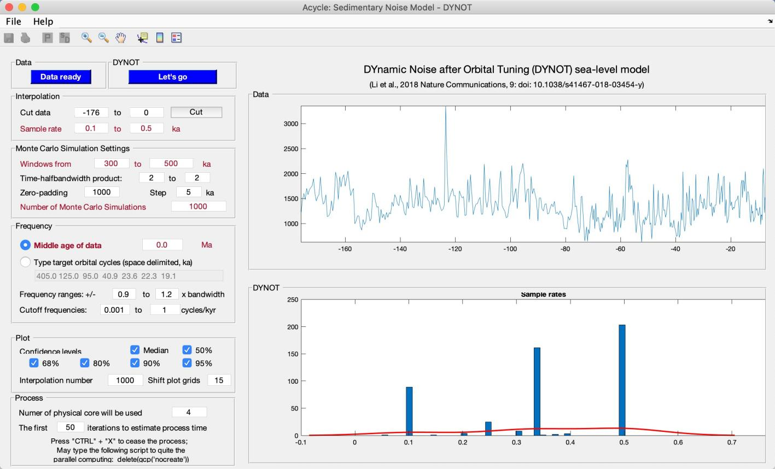

图2. DYNOT模型

* + 1. 单击 **Date ready** 加载数据或从 *.txt 或 *.csv 文件加载数据。

#### 在 DYNOT 菜单中：选择“File” à “Import Data (*.txt, *.csv)” à选择数据（选择“1119_gr_1400de_finetuned.txt”或“1119_gr_1400de_finetuned.csv”）à点击“Open”。

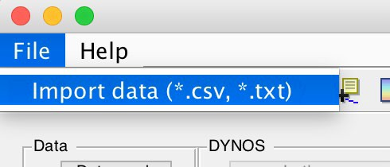

Fig. 3. Load data to DYNOT model.

## 设置

*黄色：加载数据并运行模型。*

*红色：关键设置。在运行模型之前检查。*

*绿色：可选设置。默认值适用于大多数情况下运行。*

5.3.0.单击 **Date ready**（按钮）将数据加载到 DYNOT 模型中。

5.3.1.剪切数据（*可选*）：该设置会自动显示开头和结尾的时间序列，即数据集的时间跨度。单位是 ka。如果您想选择不同的时间间隔，只需输入两个新年龄并且单击 **Cut** 按钮。

5.3.2.采样率（可选）：显示了涵盖 90% 样本采样率的一系列采样率（图4中的绿色框 20）。单位是 ka。将运行用于假设检验的蒙特卡罗方法和功率谱分析的多窗口谱分析法（MTM），因此必须进行重采样。指代数据集的时间采样率始终大于零，是非正态分布的。因此，在DYNOT模型中，采用威布尔分布来进行采样率分布的不确定性分析。为了避免威布尔分布算法产生的超低或超高、不切实际的采样率，我们设置数据的第5和第95个百分位数的采样率作为默认值，即生成威布尔分布采样率的下限和上限。

5.3.3.**窗口**：这些值设置了滑动窗口的范围。以时间为单位移动窗口长度（<< 总数据长度）。单位是 ka。

DYNOT 模型中的不同窗口会以两种方式影响结果。

* + - 1. 运用大窗口会使得 DYNOT 模型的结果缩短，小窗口会产生更长的结果，*Nr* = *Ndata* – *window* + 1，其中 *Nr* 是每次模拟的 DYNOT 值的总数，*Ndata* 是总数内插数据点的数量，并且 *window* 是所使用的运行窗口。
      2. DYNOT 模型使用小的运行窗口会使分辨率更高，但低频周期方差和总方差同时减小，增加了非轨道信号比估计的不确定性。

具有小运行窗口的 DYNOT 模型还增加了 MTM 功率谱带宽（即降低了频率分辨率）。早三叠世预期的海平面变化为104 ~ 106年尺度，即5 ~ 3级层序，因此DYNOT模拟应采用可比较或较短的时间窗口（例如300 ~ 500 kyr、400 kyr或更短）。

5.3.4.时间-带宽乘积（*可选*）：用于窗口的离散长椭球序列。典型的选择是2、5/2，3，7/2，4。

5.3.5.补零（*可选*）：零填充数，例如1000。

5.3.6.间隔（*可选*）：用于计算的步长；默认值为 5 ka。

5.3.7.蒙特卡罗模拟数：默认为1000。可以用100或300做一次试运行。用于文章出版的值推荐大于5000。

5.3.8.时间序列的年龄：百万年（Ma）的年龄将用于估计5.3.9中的目标轨道周期。可以使用5.3.8 或 5.3.9 来设定 DYNOT 模型的目标周期。

5.3.9.目标轨道周期（单位ka）：6个轨道周期：长偏心率（405）、短偏心率（125和95）、斜率（40.9或更短）、岁差（23.6、22.3和19.1或更短）。这取决于实际年龄（见7.8）。假设405、125和95 kyr周期随时间不变。而由Yao et al.(2015)基于La2004 天文模型（Laskar et al.，2004）的计算结果表明，斜率= 41-0.0332*年龄；岁差 1 = 23.75-0.0121*年龄；岁差 2 = 22.43-0.0121*年龄；岁差 3=19.18-0.0079*年龄。

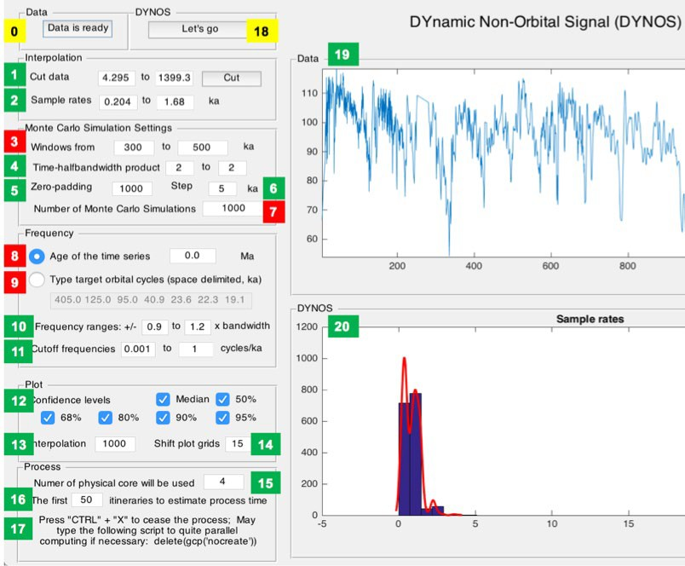

图4. DYNOT 模型的参数设置

*黄色：加载数据并运行模型。*

*红色：关键设置。在运行模型之前检查。*

*绿色：可选设置。默认值适用于大多数情况下运行。*

5.3.10.频率范围（可选）：Li et al.(2018a) 定义的非轨道信号比例，截止频率及其带宽是估计偏心率、斜率和岁差信号方差的关键。我们改变每个截止频率，假设截止频率范围在±90% 到±120% 带宽均匀分布。其中带宽（*bw*）等于nw/window，而 *nw* 是离散长椭球序列的时间-带宽乘积，*window*是运行窗口。

5.3.11.截止频率（可选）：估计总方差的截止频率下限（> 0）和估计总方差的截止频率上限（<Nyquist频率）。

5.3.12.置信区间（可选）：默认值显示 DYNOT 结果的中位数和置信区间（例如，50%、68%、80%、90% 和 95%）。

5.3.13.插值（可选）：在5.3.3中，*Nr*与*Ndata*相比较小，导致 DYNOT 结果的最开始和/或最末尾出现“无数据”效应。为了避免这个问题并进行更好的约束噪音估计，从技术上讲，DYNOT 模型是内插的，随机变换并绘制了一个在同一时间尺度上单次迭代的模拟结果，这些图也产生差距小于2×*window*的相对平滑的 DYNOT 谱。这里对于 DYNOT 模型，1000是足够的。

5.3.14移动绘图网格（*可选*）：解释见5.3.13。默认值为15。也可以使用15-30以获得更好的 DYNOT 谱的开始和结束。

5.3.15.物理核数（*可选*）：检测该计算机 CPU 的物理核数。

5.3.16.估算过程时间的行程数（可选）：为了估算 DYNOT 模型的消耗时间，该模型将运行一些行程。默认值为50。

5.3.17.紧急提示：在进行并行计算前，请按“Ctrl”+“C”停止 DYNOT 进程。在并行计算过程中，按“Ctrl”+“X”停止 DYNOT 进程。您可能需要在命令窗口中输入以下脚本来结束还在进行并行的计算。

delete(gcp(‘nocreate’))

#### 5.3.18.单击按钮运行模型。

5.3.19.一个窗口显示数据集。

5.3.20.一个窗口显示数据集的采样率或数据集的 DYNOT 谱。

## 运行 DYNOT 模型

单击 **Let's go** 按钮运行 DYNOT 脚本。在命令窗口中，将显示估计的运行时间：

16:21:20 Begin the process ...

16:22:54 First 50 iterations suggest: remain >= 0h:7m:27sec

#### % 模型运行的前50次迭代估计总运行时间将持续约7分27秒。实际运行时间可能这个估计时间长10秒到几分钟。

l' profile ... connected to 4 workers.

Starting parallel pool (parpool) using the 'loca 16:23:07 Current iteration takes 1.11 seconds

16:23:08 Current iteration takes 1.21 seconds

16:23:15 Current iteration takes 1.19 seconds

16:26:26 Current iteration takes 1.38 seconds

#### % 开始并行计算并显示每次迭代的时间。

Parallel pool using the 'local' profile is shutting down.

#### >> Done. % 停止并行计算并显示 DYNOT 结果（图 5）。

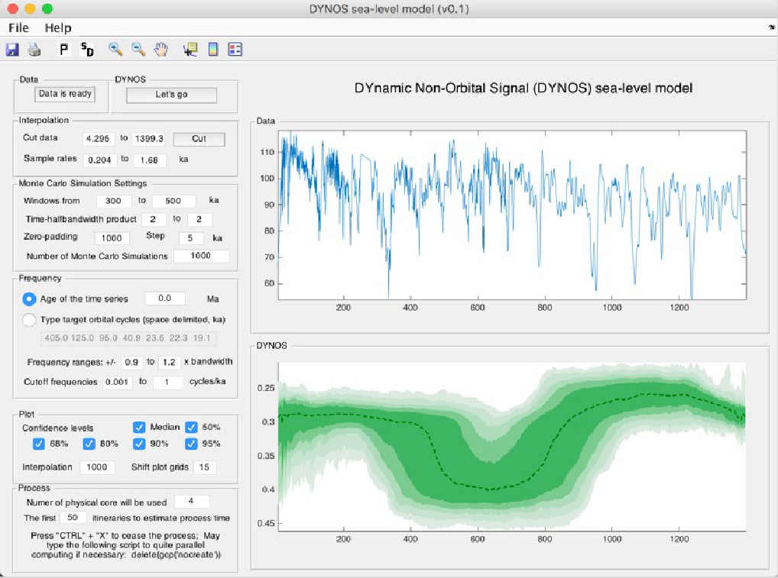

图5. ODP 点1119的0-1.4 Ma伽马射线的 DYNOT 海平面模型

## 输出文件

运行 DYNOT 模型后，噪音的中值和输出的百分位数将保存为文本文件。

GUI 菜单（图 6）可用于：

#1：将 MatLab-fig 保存到名为“plots_.fig”的工作目录中。

#2：将绘图的 PDF 文件保存在名为“plots_.pdf”的工作目录中。

#3：在新窗口中弹出显示 DYNOT 谱。

#4：将 DYNOT 的输出数据保存在名为“result_handles.mat ”的工作目录中。

**注意：请更改输出文件的名称，否则将被新文件覆盖。**

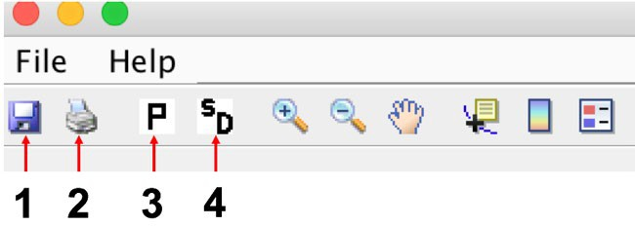

图6.输出文件

# 案例学习

## 旋回地层学分析的典型步骤

[https://github.com/mingsongli/*Acycle*/wiki#typical-procedures](https://github.com/mingsongli/acycle/wiki#typical-procedures)

利用 *Acycle* 识别古气候数据序列中潜在的天文信号，包括以下步骤：

1. 用户必须以 *Acycle* 接受的输入格式来输入数据。
2. 原始数据可能需要排序、删除空值或将多个值平均分配到相同的深度(时间)。
3. 数据必须插值到统一的采样间隔。
4. 去趋势通常是必要的。
5. 能谱分析用于识别主导的频率。将红噪音模型拟合到背景谱中能够帮助确定哪些谱峰与噪声有显著差异。
6. 用户可能需要进行演化能谱分析，以便直观观察数据系列的频率变化。
7. 应用相关系数法联合确定最佳沉积速率，并检验数据中不存在米兰科维奇频率的零假设。
8. 根据地层数据序列中主要旋回的波长（地层厚度）和假设的沉积速率，可以使用滤波工具来分离特定的频带。
9. 地层数据序列可以使用 *Acycle* 中的“Age Scale”函数，根据从滤波中推断出的天文周期进行关联/调谐。
10. 该软件也提供了其他方法来破译数据中的隐藏信息，例如，与海平面变化有关的边缘海序列地层数据的沉积噪音模型。

第3-10步通常很耗时，第2-6步可以通过 *Acycle*中的“小机器人”自动完成。

*下一页：Acycle 软件旋回地层分析流程图*

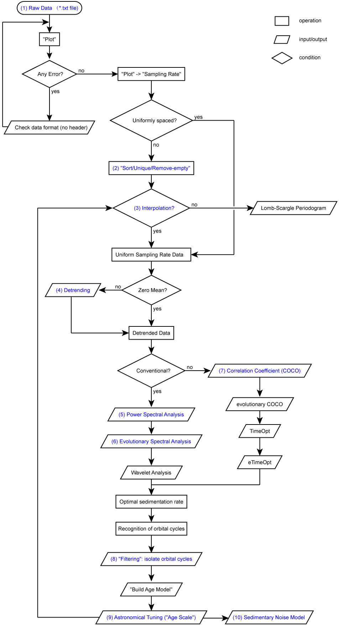

## 示例 #1：日照量

**数据**：过去 200 万年 6 月 22 日 65°N 的日照量

**年龄**：0-2000 Ka

**指标**：日照量

**目标**：

得出过去200万年中主要的日照量周期

**工具：**

*Acycle* 软件(<https://github.com/mingsongli/acycle>)

**参考文献：**

Berger A.L., 1978. A simple algorithm to compute long term variations of daily or monthly insolation. Contribution No. 18, Institut d’Astronomie et de Géophysique Georges Lemaître, Université Catholique de Louvain, Louvain-la-Neuve, Belgique, 17 p.

Laskar, J., Robutel, P., Joutel, F., Gastineau, M., Correia, A.C.M., Levrard, B., 2004. A long-term numerical solution for the insolation quantities of the Earth. Astronomy & Astrophysics 428, 261-285.

### 步骤1：下载数据

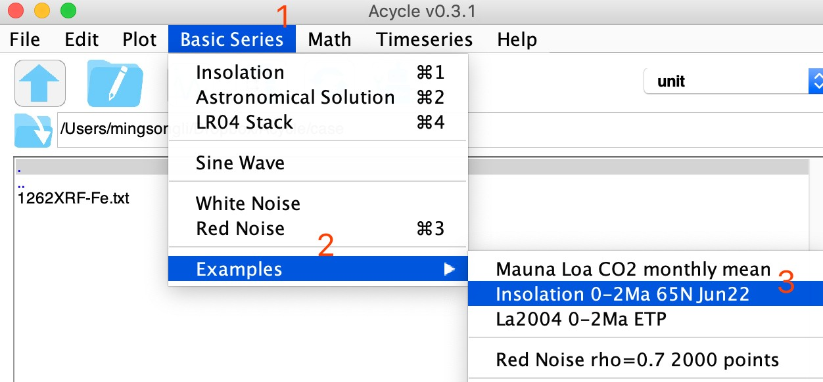

您将得到以下数据和图表。

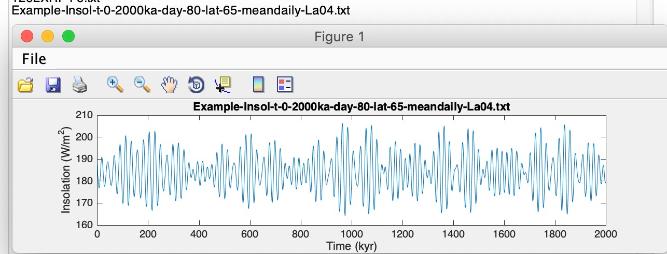

### 步骤2：数据预处理

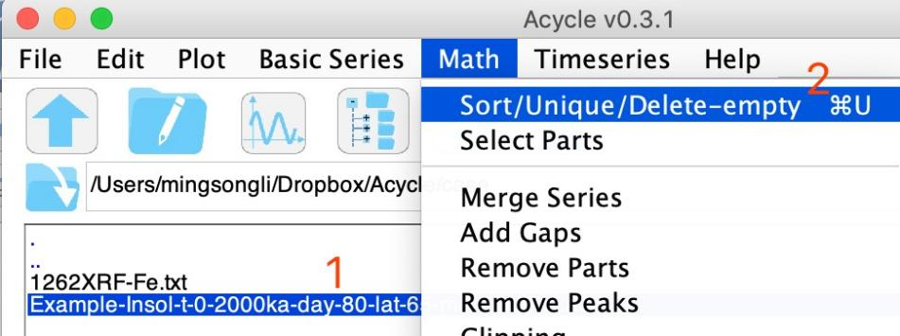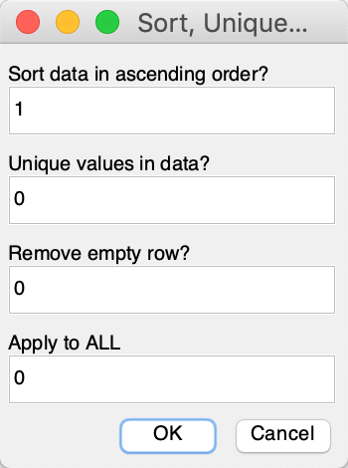

由于数据不是按升序排列的，这里我们首先需要对数据进行排序。

### 步骤3：去趋势

去除日照量数据序列的平均值。

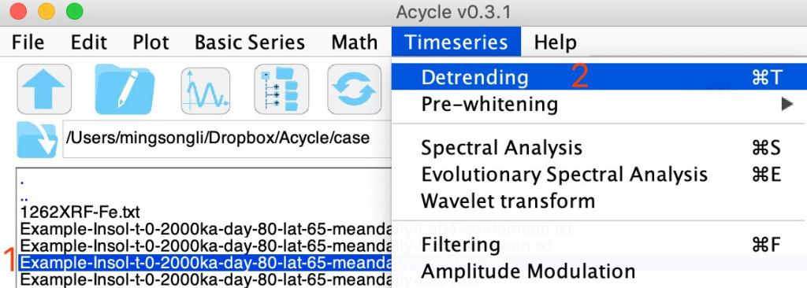

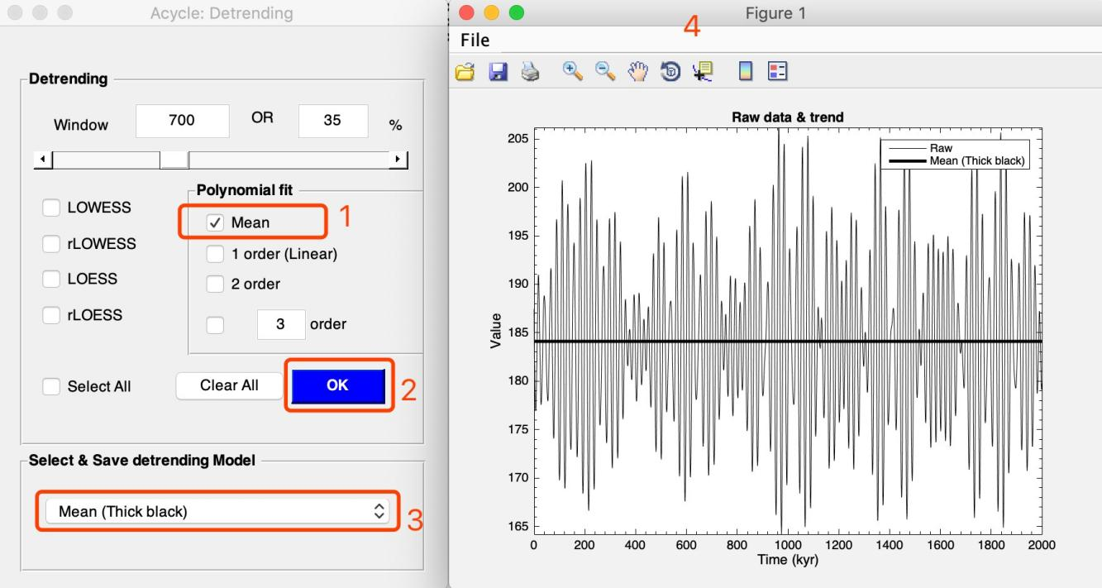

您将得到

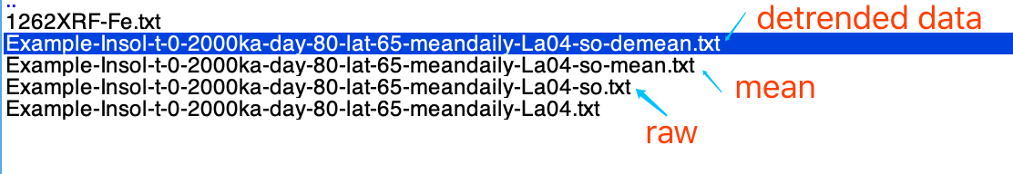

### 步骤4：能谱分析

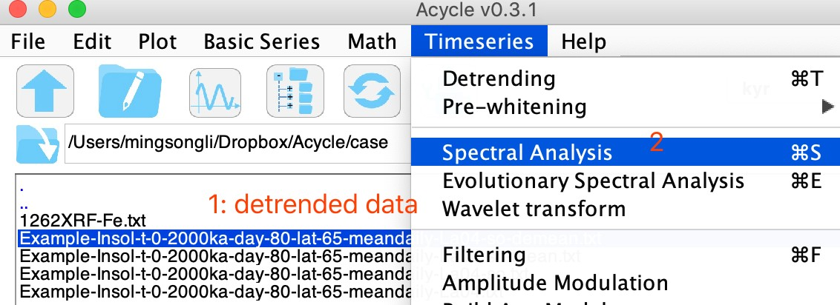

使用以下的参数设置：

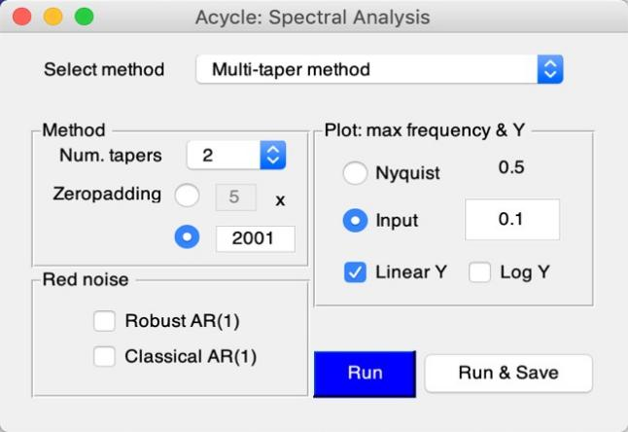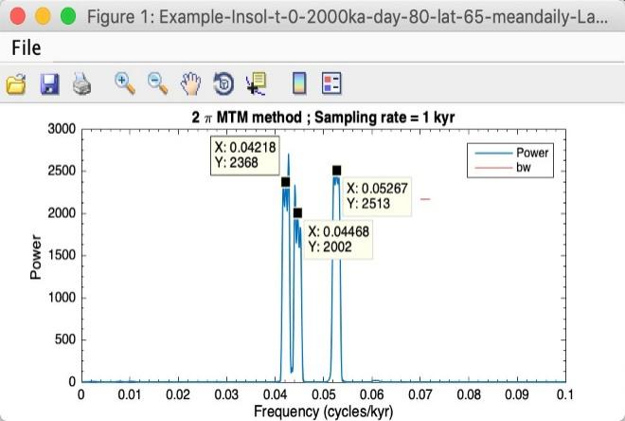

2π (@Num.tapers) MTM（多窗口分析法）功率谱中的三个峰值是1/0.04218 = 23.7 kyr，1/0.04468 = 22.4 kyr，1/0.05267 = 19.0 kyr。

### 步骤5：演化能谱分析

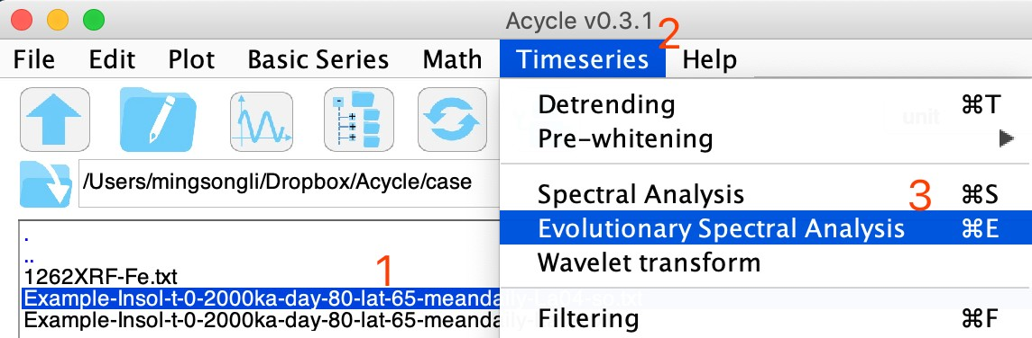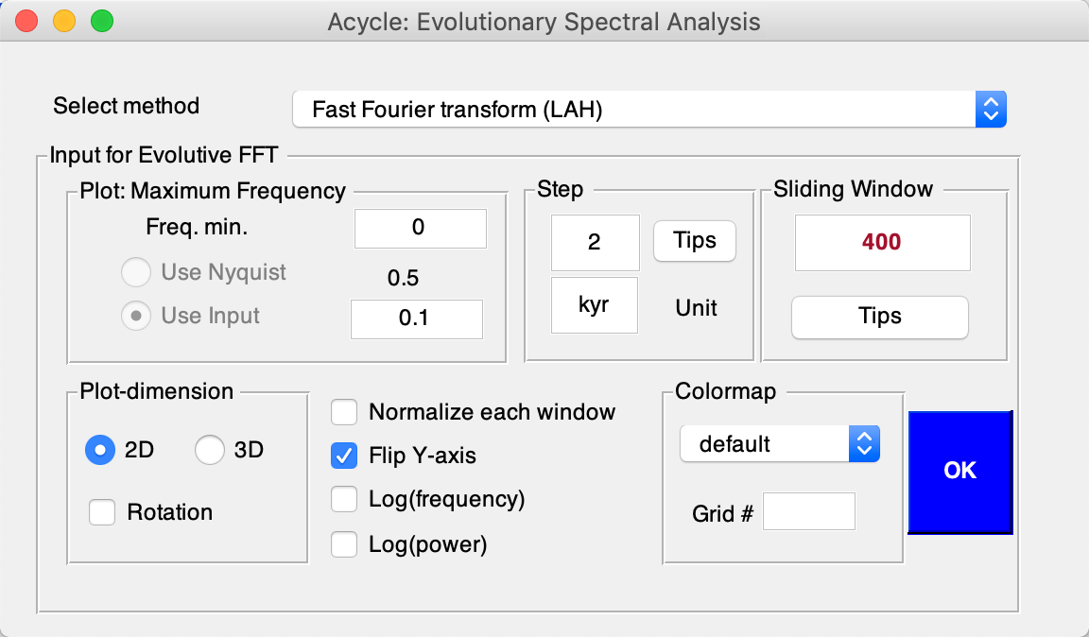

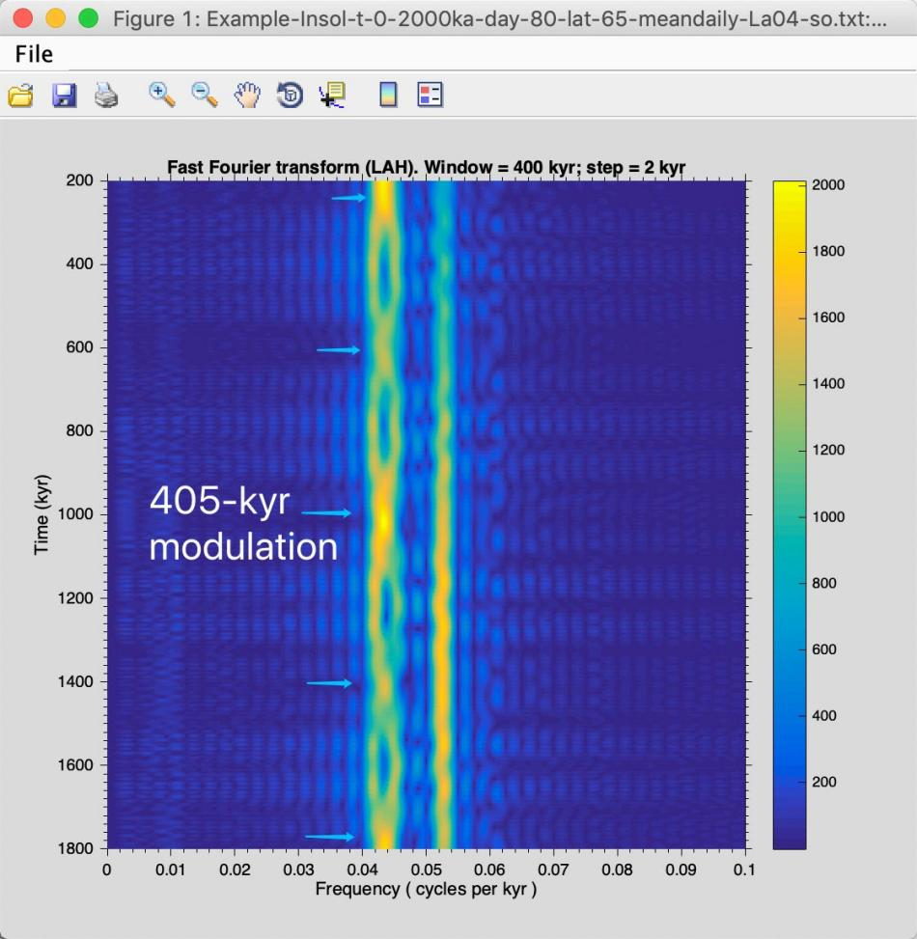

这个序列主要是岁差周期。在演化的快速傅里叶变换（蓝色箭头）中可以清楚地看到405-kyr调制的周期。

## 示例 #2: La2004 天文解（ETP）

**数据**：过去2Myr的La2004 ETP数据

**年代**：0-2000 ka

**构建ETP**：

Laskar et al.（2004）对于偏心率（Eccentricity），斜率（Tilt [obliquity]）和岁差（Precession）的天文解，或者根据如下方式构建ETP：

ETP = 标准化的E + 标准化的T - 标准化的P

，其中标准化的E = （E – E的均值）/ E的标准差（同理可计算标准化的T和P）

**目标**：

ETP序列的主导频率

**工具：**

*Acycle* 软件（<https://github.com/mingsongli/acycle>）

**参考文献**：

Laskar, J., Robutel, P., Joutel, F., Gastineau, M., Correia, A.C.M., Levrard, B., 2004. A long-term numerical solution for the insolation quantities of the Earth. Astronomy & Astrophysics 428, 261-285.

### 步骤1：下载数据

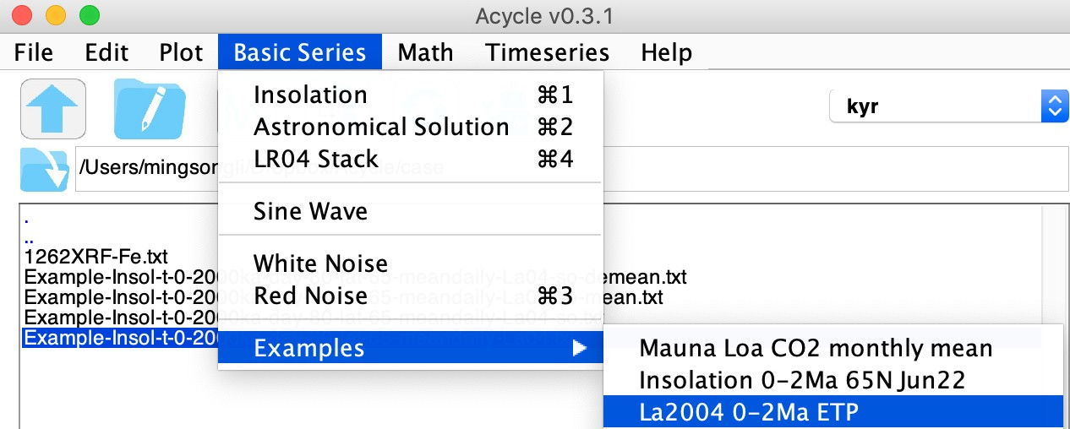

您将获得如下界面：

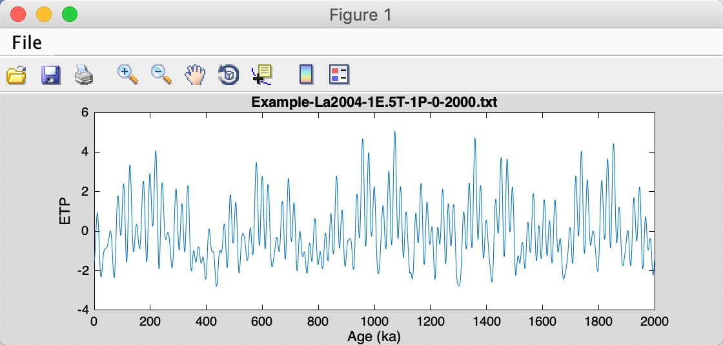

### 步骤2：数据预处理

由于数据不是按升序排列的，在这里，我们首先需要对数据进行排序。

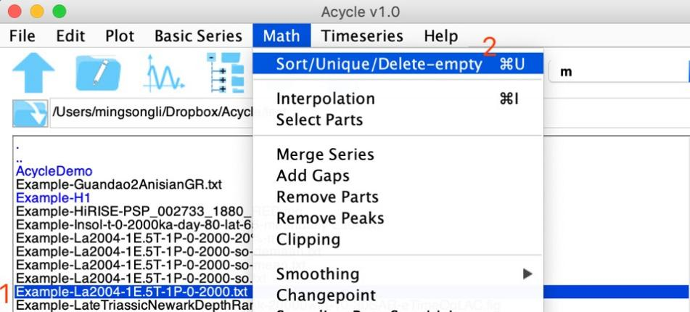

### 步骤3：去趋势

去除日照量序列的均值。

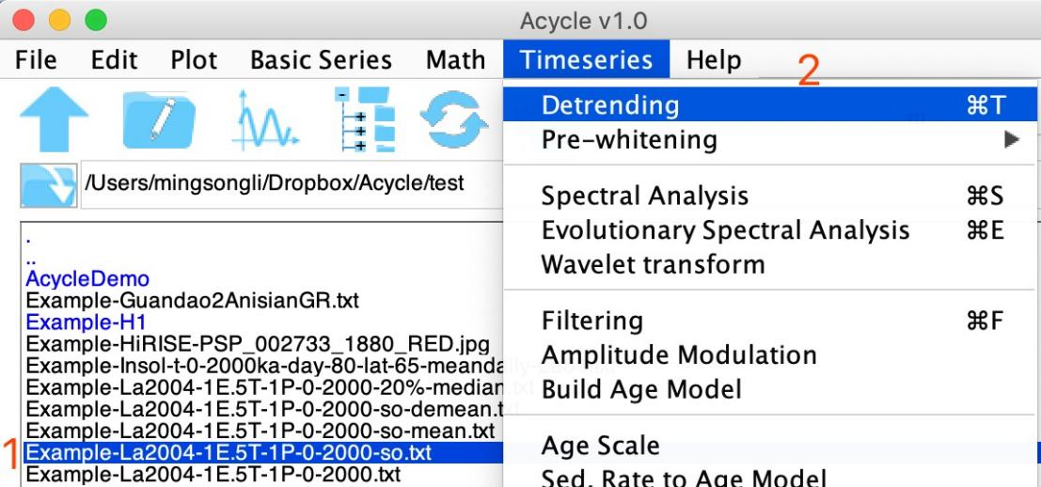

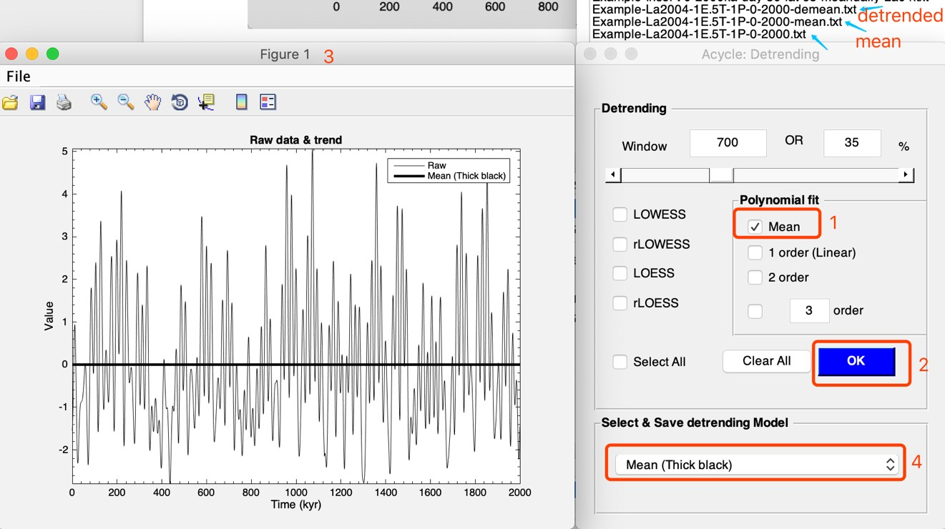

### 步骤4：能谱分析

使用如下设置：

2π(@Num.tapers) MTM（multi-taper method）能谱中的7个峰分别为405 kyr，125 kyr，95 kyr，41 kyr，23.7 kyr，22.4 kyr，和 19.0 kyr。

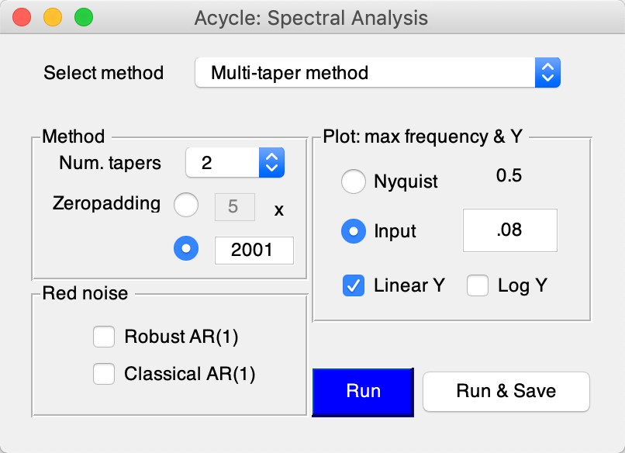

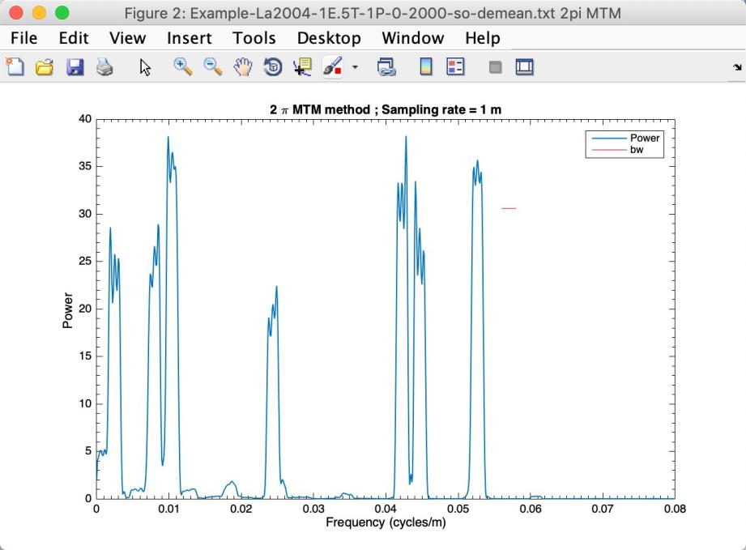

### 步骤5：演化能谱分析

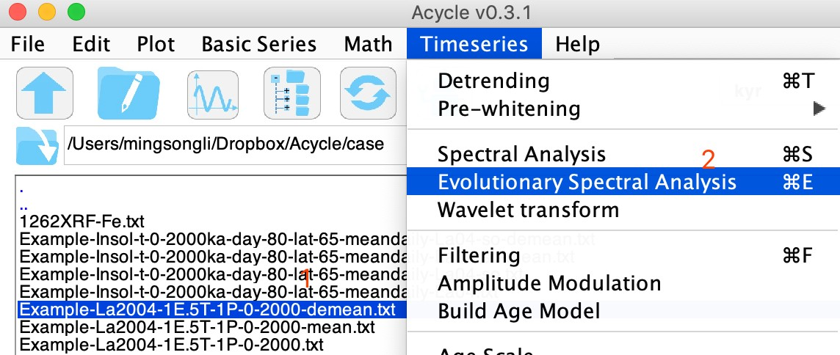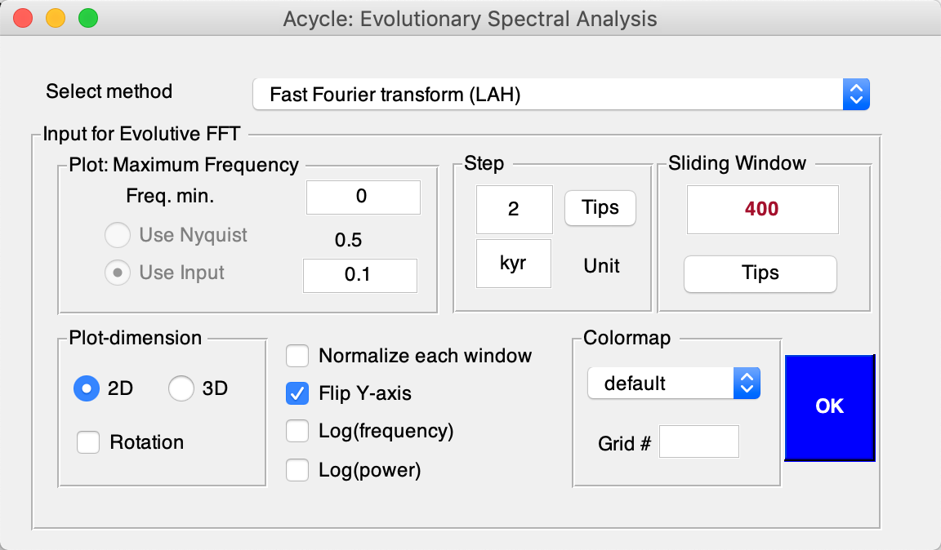

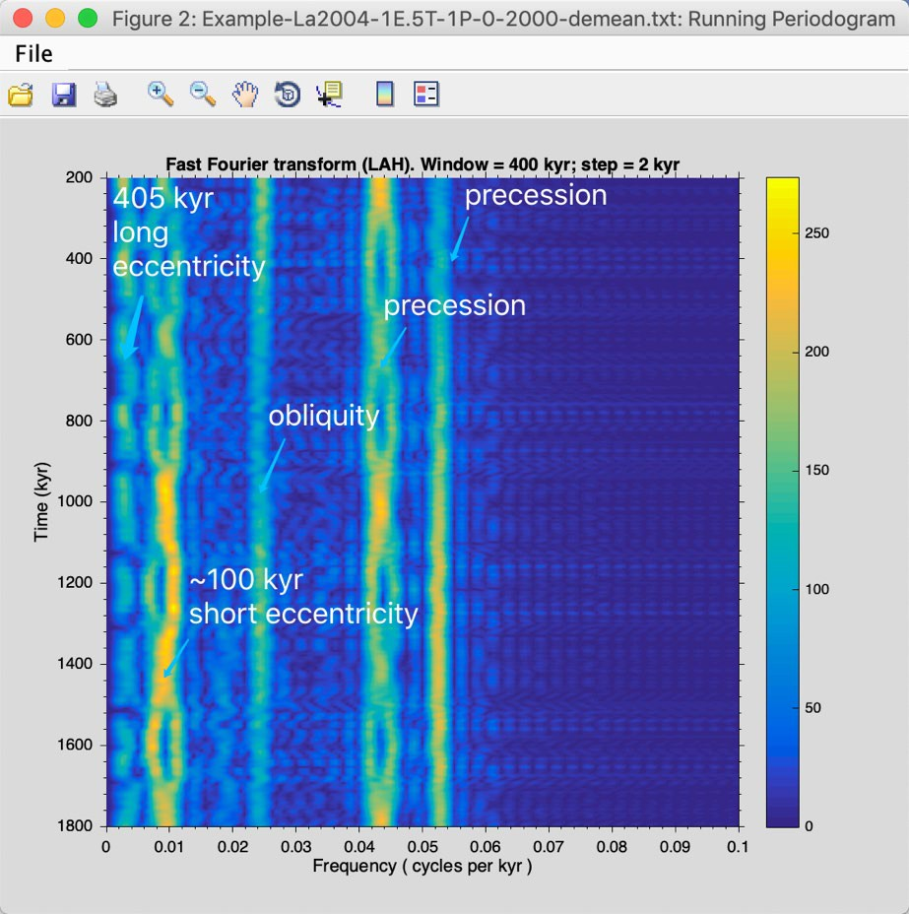

这个序列的主导周期为：405kyr 的长偏心率周期，~100kyr 的短偏心率周期，41kyr 的斜率周期，22 和19kyr 的岁差周期。

### 步骤6：小波变换

使用如下设置：

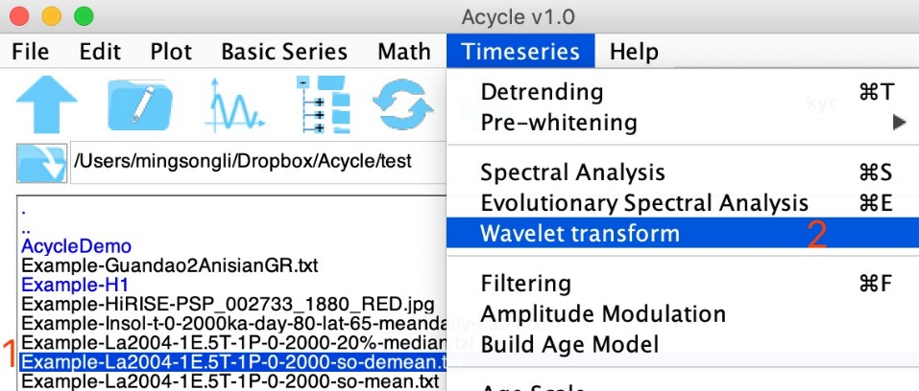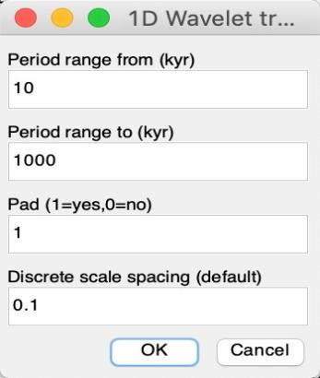

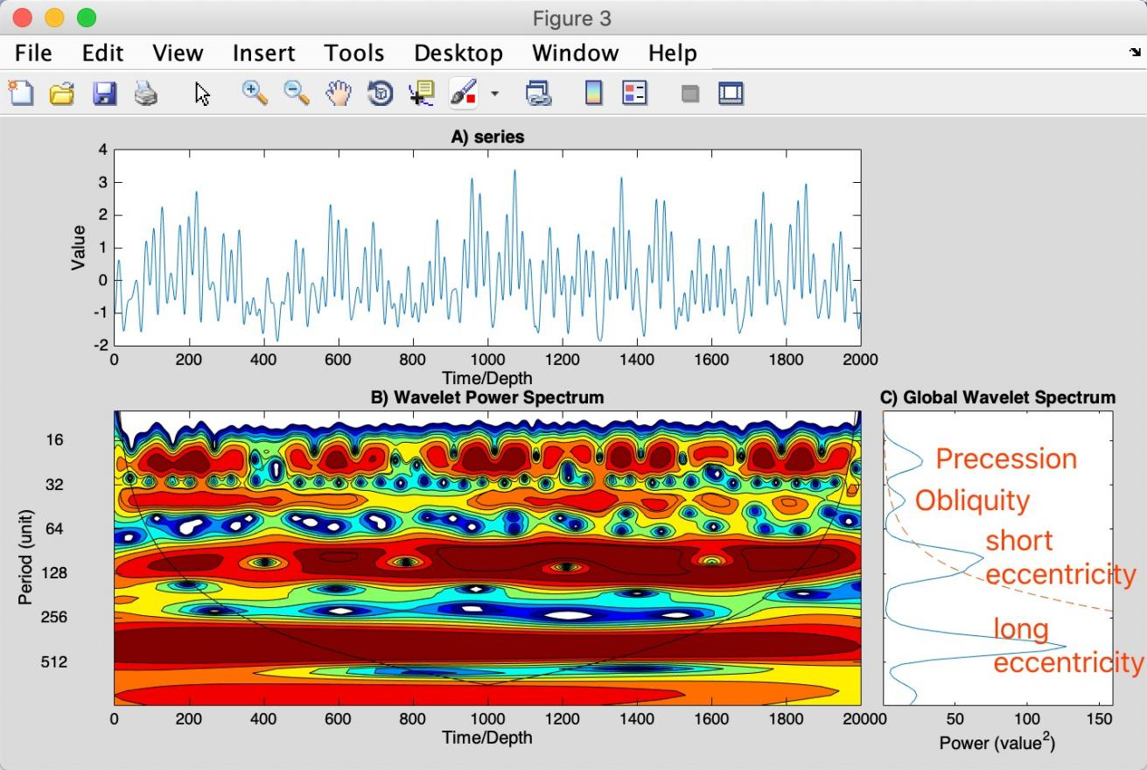

## 示例 #3：Carnian 旋回地层学

**剖面**：华南贵州瓦窑剖面

**年代**：中卡尼期

**岩性**：竹杆坡组的灰岩层展示了层厚的变化和灰岩中粘土含量的变化特征，反映了灰岩的相对抗风化性。

**指标**：这些因素影响自然伽马射线强度，伽马射线的强度越高，表示平均粘土含量越高。

**目标**：您将会学习旋回地层学中典型的数据处理过程。

**工具：**

*Acycle* 软件（<https://github.com/mingsongli/acycle>）

**参考文献**：

Zhang, Y., Li, M., Ogg, J.G., Montgomery, P., Huang, C., Chen, Z.-Q., Shi, Z., Enos, P., Lehrmann, D.J., 2015. Cycle-calibrated Magnetostratigraphy of middle Carnian from South China: Implications for Late Triassic Time Scale and Termination of the Yangtze Platform. Palaeogeography, Palaeoclimatology, Palaeoecology 436, 135-166.

### 步骤1：下载数据

选择：Basic Series 🡪Examples 🡪 Late Triassic Wayao gamma ray.

标题为“Example-WayaoCarnianGR0.txt”的伽马射线数据将会被加载并展示在 *Acycle* 的主窗口中。

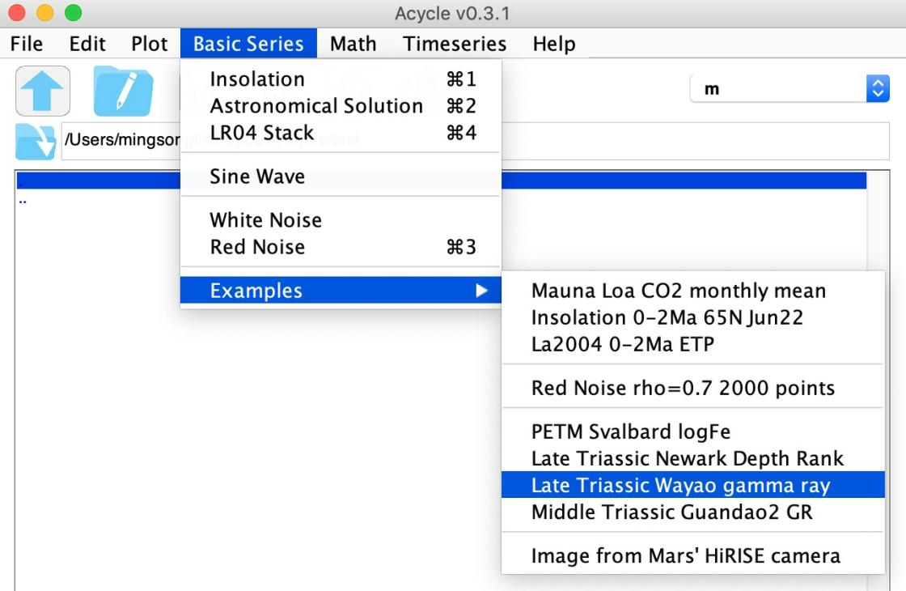

左击选中数据文件，选择 Plot🡪Plot以绘制数据。双击数据文件，以查看 *Acycle* 软件可接受的格式。

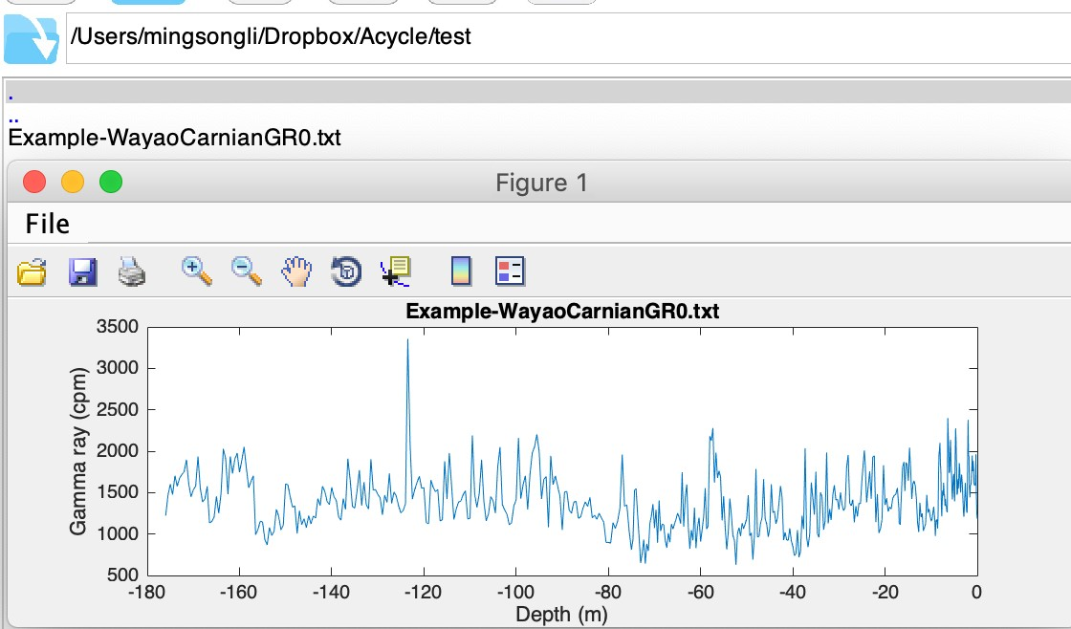

### 步骤2：数据预处理

*Acycle* 包含多个用于数据预处理的工具箱。用户可以对数据进行升序排序。 同一时间（或深度）对应的两个或多个值可用“Unique”函数进行平均，以获得单一值。

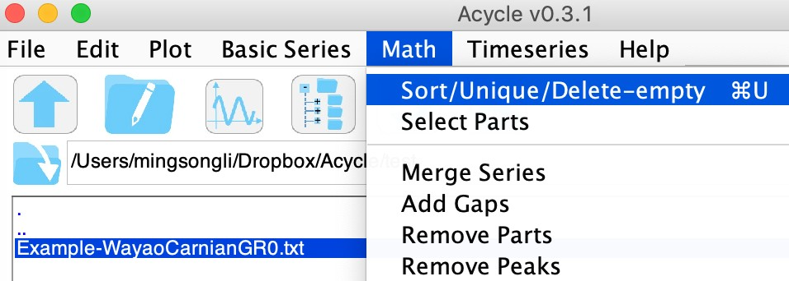

### 步骤3：插值

由于时间尺度的不确定性或数据野外采集的困难，地层深度或时间序列的间隔通常是不规则的。这就需要插值来生成均匀间隔的时间（或深度）序列。

让我们先来看看采样率图。

选择 Plot 🡪Sampling Rate。

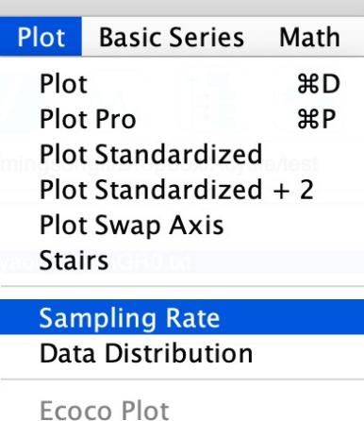

您将看到伽马射线数据的采样间隔是不规则的，中位数为0.3333，平均值为0.35341（下图的右上角）。

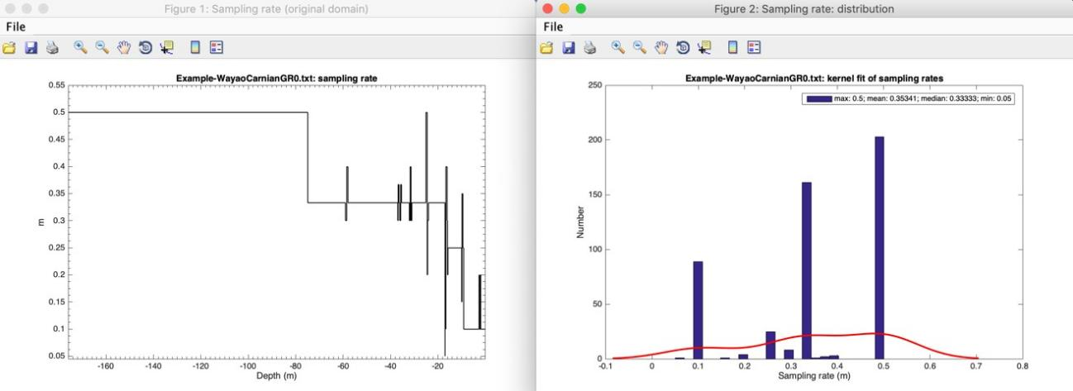

Math → Interpolation（或 Ctrl + I）。 然后输入插值所用的新采样率。

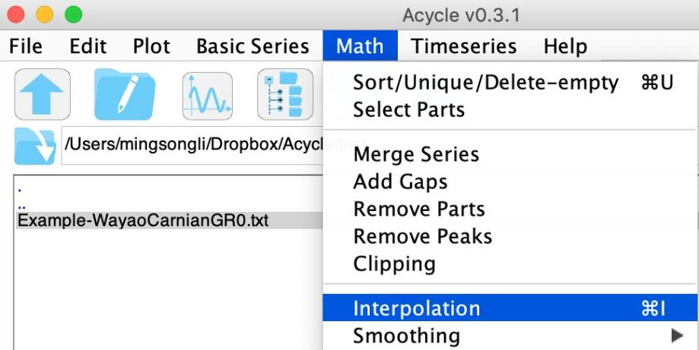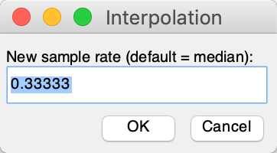

使用 0.33 m 作为新采样率，*Acycle*将生成一个等间隔数据的文件，标题为：

“Example-WayaoCarnianGR0-rsp0.33.txt”。

### 步骤4：去趋势

去趋势是时间序列分析中的一个关键步骤。去除这些长期趋势（去趋势）是能谱分析的一个关键步骤，这样可以确保数据围绕零均值振荡，并避免从极低频分量到更高频率的能量泄漏。

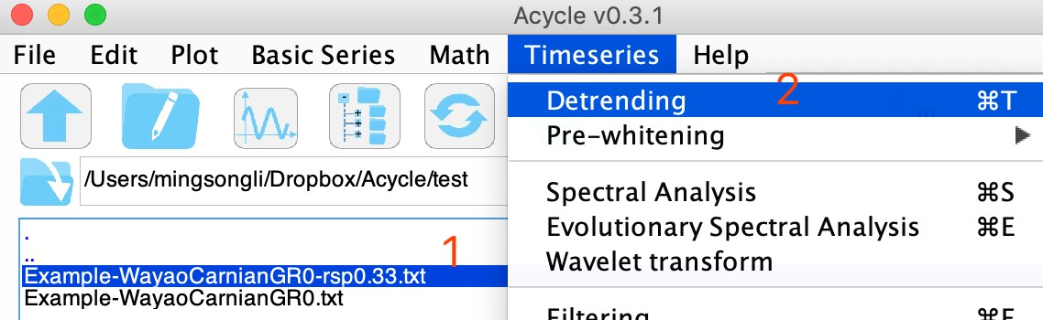

选择文件；然后选择Timeseries 🡪Detrending（或 CTRL + T）。

在弹出窗口中，选择窗口的大小和去趋势的方法。然后点击 OK 查看各种趋势。

不要关闭“*Acycle*：Detrending”窗口或者“New figure”窗口。 现在在左侧面板中更改窗口大小，您将在右侧面板中看到响应。

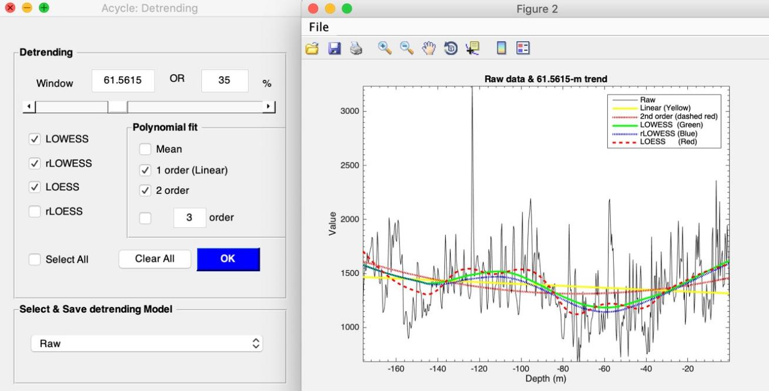

您需要选择并保存去趋势模型（Select & Save detrending Model）。 我将选择80m的LOWESS趋势，以在不删除太多周期的情况下获得数据的最佳拟合。

此时，*Acycle* 主窗口将展示一个已去趋势的数据文件“Example-WayaoCarnianGR0-rsp0.33-80-LOWESS.txt”和一个趋势数据的文件“***-LOWESStrend.txt”。

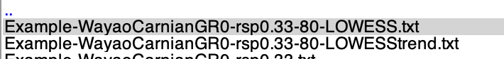

### 步骤5：能谱分析

能谱分析已成为古气候学和旋回地层学的基石。时间序列的变化性（信号的能量）可以用频率的函数来表示，能谱分析可以评估不同频率的信号的能量分布。能谱分析的主要用途是识别数据序列中的周期或准周期分量。

选择已去趋势的数据文件，并选择“TimeSeries”🡪“Spectral Analysis”。

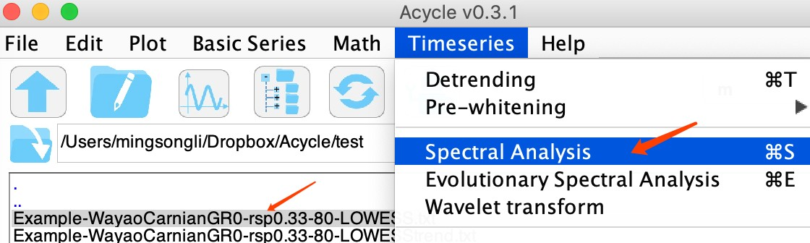

然后选择Multi-taper method（MTM）以及robust AR (1)红噪声模型。

**使用如下设置：**

2π-MTM，以5倍的长度进行补零（为了提高频率分辨率）。

将频率最大值设置为1 cycle/m，使用线性的 Y 轴（Linear Y）进行绘图。

使用robust AR1红噪声模型进行检验，然后（在右面板中）使用20%的中位数平滑窗口， 并以对数形式的能量（log power）来拟合能谱。

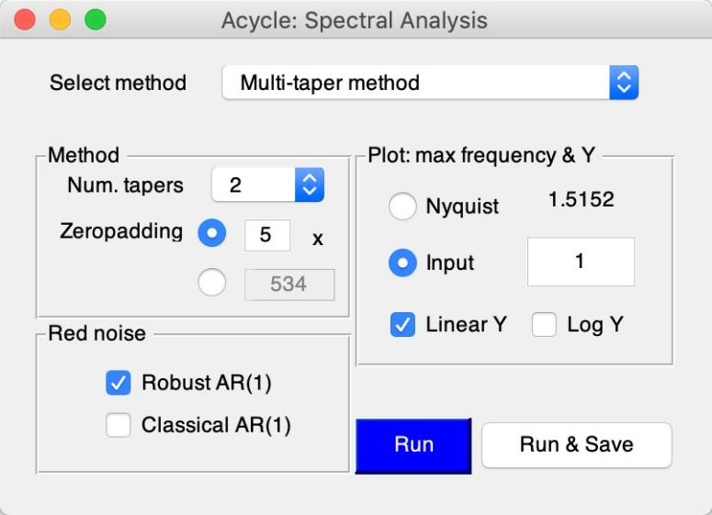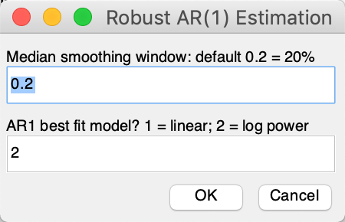

您将获得带有红噪声模型的MTM能谱。

请记住，一个旋回（频率峰值）的周期值等于频率的倒数（周期=1/频率）。例如最高的频率峰值（中间值）为0.02951cycle/m，则对应的旋回（周期）为1/0.02951 = 33.9 m。

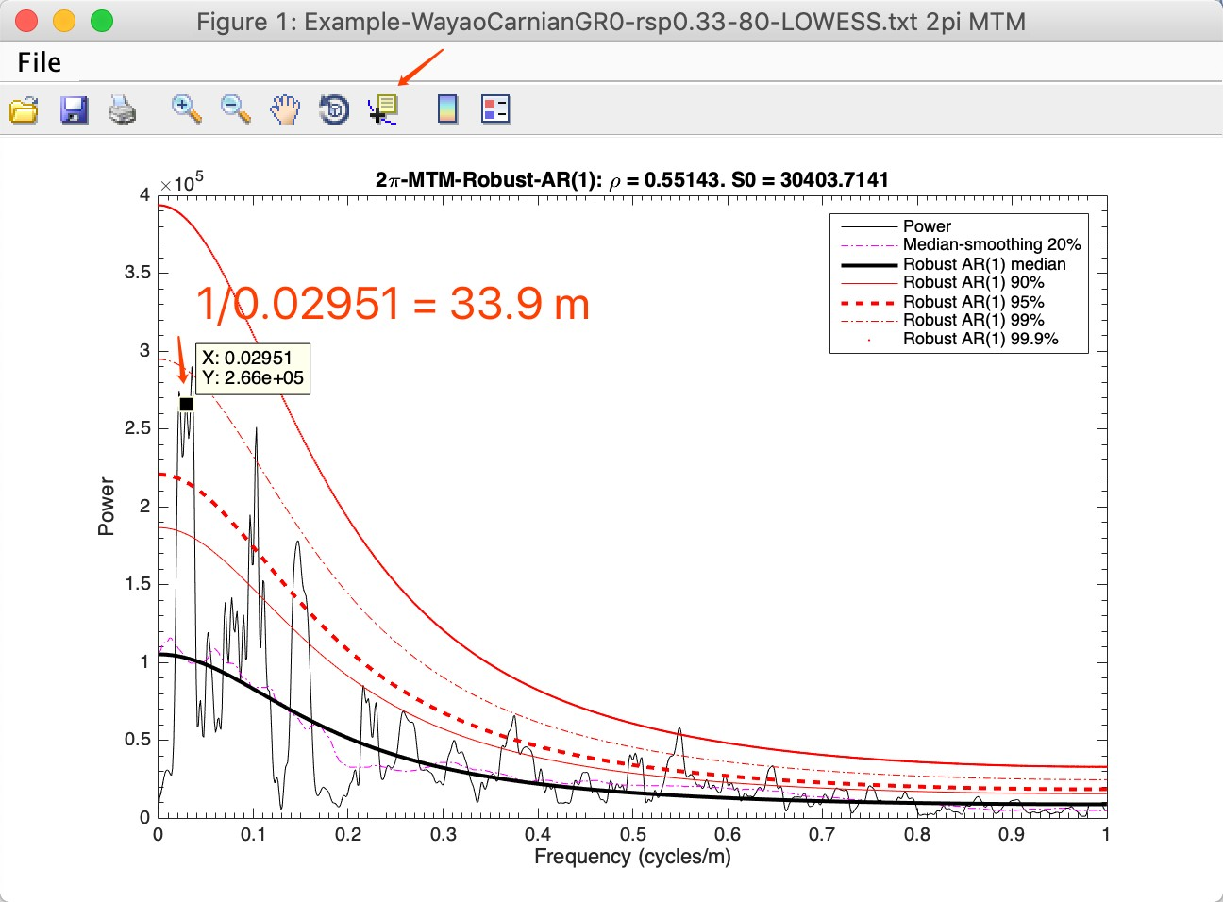

这里展示了伽马射线序列的2πMTM能谱，图中还有20%的中值平滑能谱， AR(1)噪声背景模型，以及90%、95%、99%和99.9%置信水平。

*[如果您计算所有高于95%置信水平的频率峰值对应的周期，您将获得33.9 m、10 m、7 m、2.6 m和1.8 m的（深度）周期。将这些旋回转换到时间域，则分别对应405 kyr、119 kyr、83 kyr、31 kyr和21.5 kyr的周期]。*

*从 Acycle v2.1开始，您可以这样做：勾选*“*X in period*”*，能谱将显示在周期域中。*

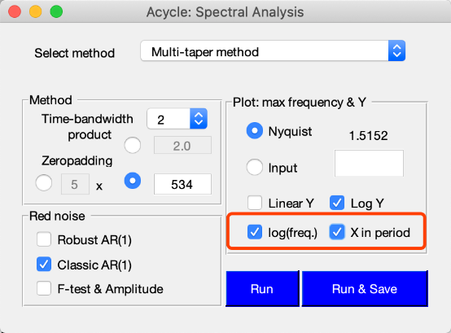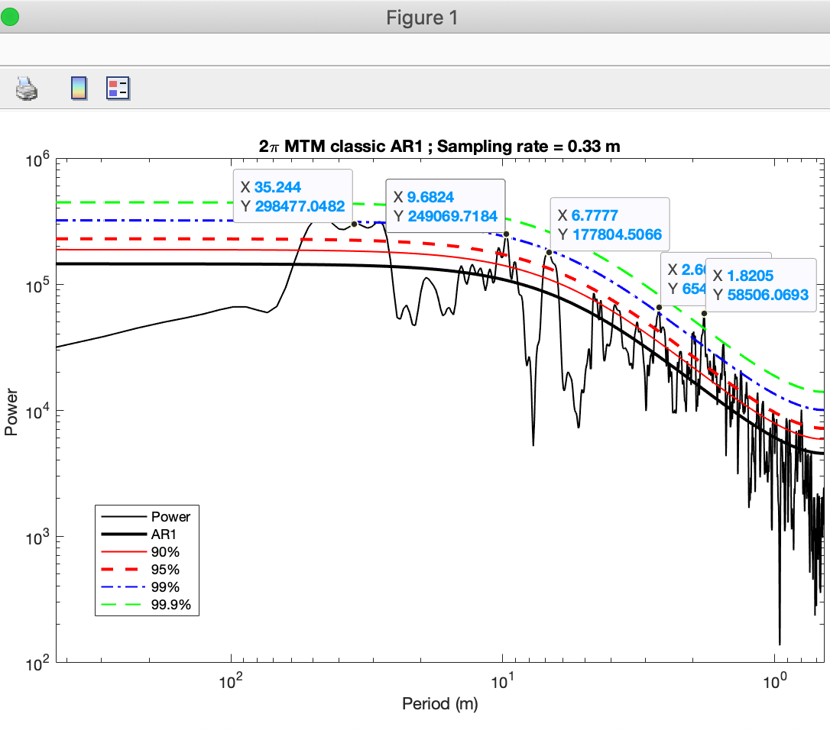

### 步骤6：演化能谱分析

选择要分析的数据，然后选择“TimeSeries”🡪Evolutionary Spectral Analysis

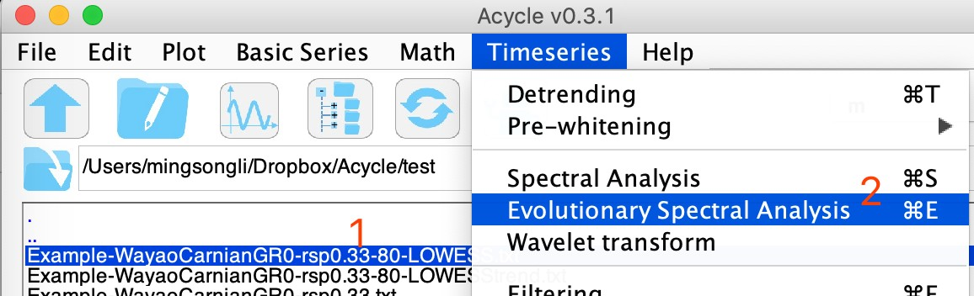

使用如下设置：

滑动窗口为40m*（为什么这样设置？最长的旋回为33.9 m，所以该窗口应大于33.9 m。设置为33.9m的1.5-2倍就足够好了）*。

最大频率设为0.7，这是为了突出低频信号的能量。

规范化每个窗口：使每个窗口中的能谱峰值为1。

翻转 Y 轴：因为此数据的第一列是向上增加的。

然后单击“OK”以显示结果。

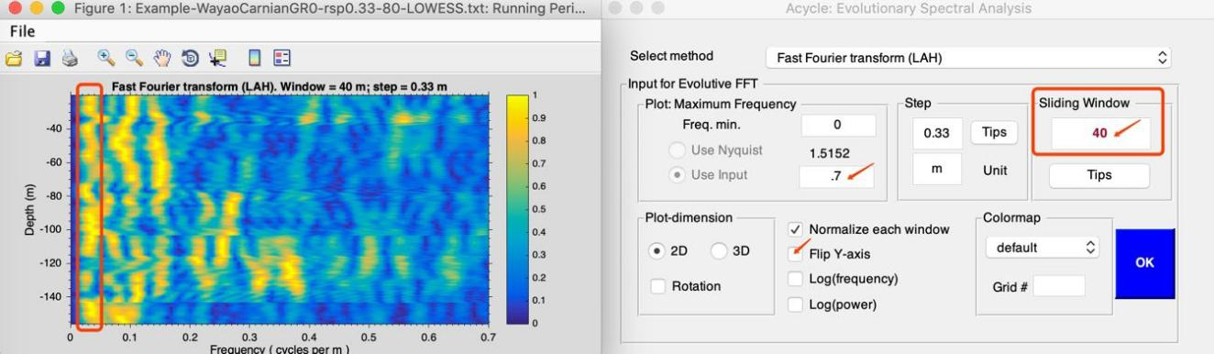

不要关闭这两个窗口。现在，您可以更改频率设置，翻转Y轴，更改颜色模式， 以更改左侧窗口的内容。

该图告诉我们~34m的主导旋回在频率（周期）域上是稳定的。因此，沉积速率可能

是不变的（或者说，变化不大）。

### 步骤7：相关系数

估计最可能的沉积速率。选择已去趋势的数据，然后点击“Timeseries”🡪Correlation coefficient。

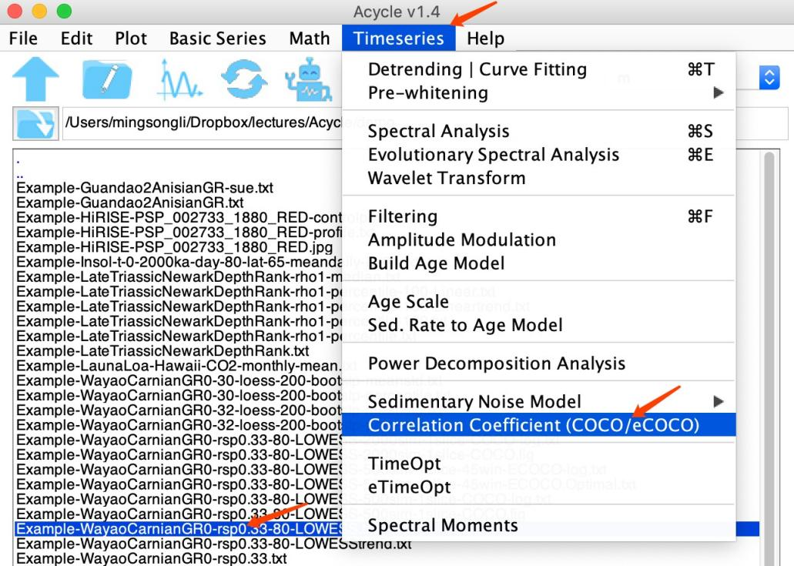

在 COCO 界面中输入您的数据的年龄中位数（~230 Ma）。 这一年龄是否存在不确定性并不重要，小于2-5 Myr的不确定性都是可以接受的。 设置测试沉积速率的范围（此处使用默认值）。

蒙特卡罗模拟：初始测试的次数为1000（或500）。如果要出版，建议使用2000（或更多）的模拟次数。

拆分序列：如果数据集很长，“Number of slices”可以使用2或3。

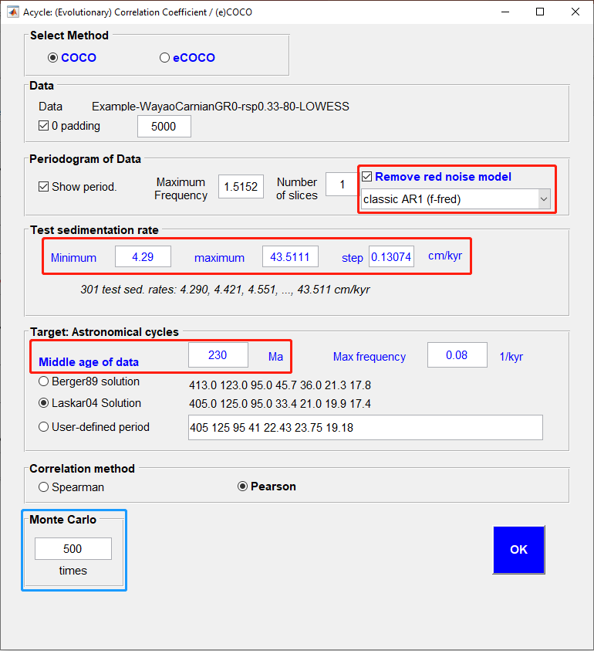

您将看到下图以及保存了所有设置的日志文件：

它表明最可能的沉积速率约为8.1 cm/kyr，置信水平为0.1%。 此估计中，所有的7个轨道参数都参与使用了。

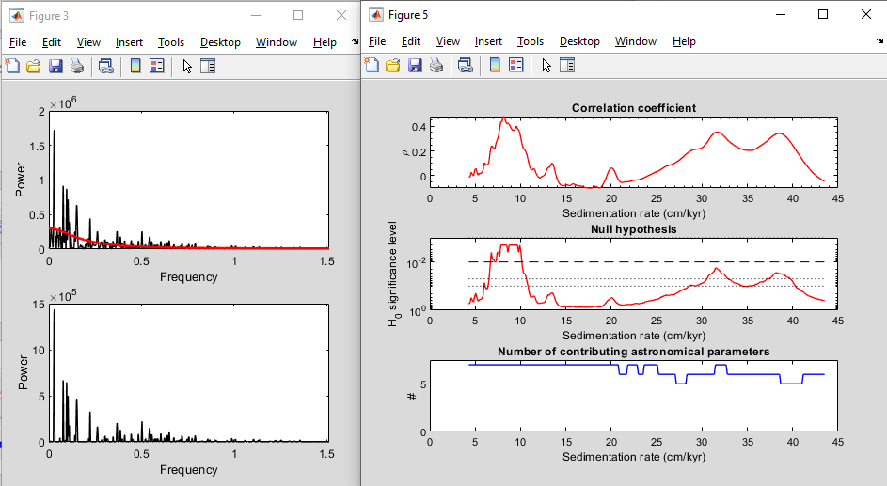

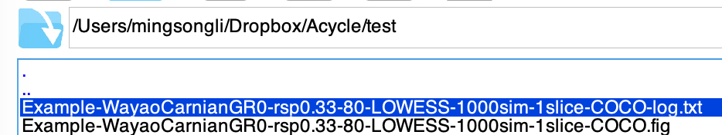

现在使用 45m 窗口的 eCOCO 分析来跟踪可变的沉积速率。



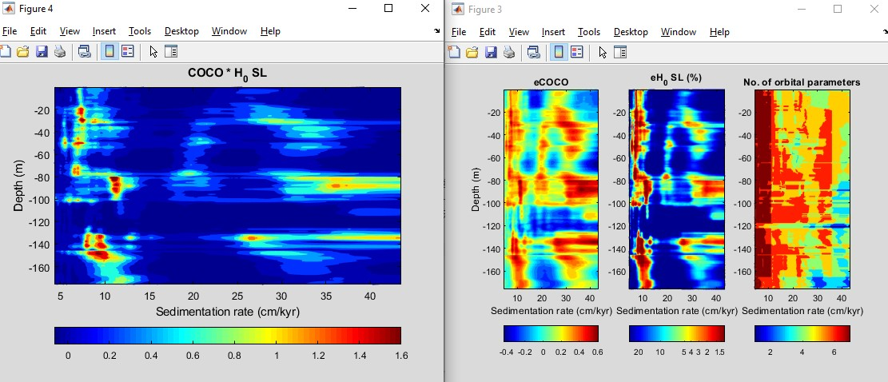

### 步骤8：滤波

滤波是帮助分离数据序列中特定频率分量的基本工具。

选择数据，然后“Timeseries”→ Filtering

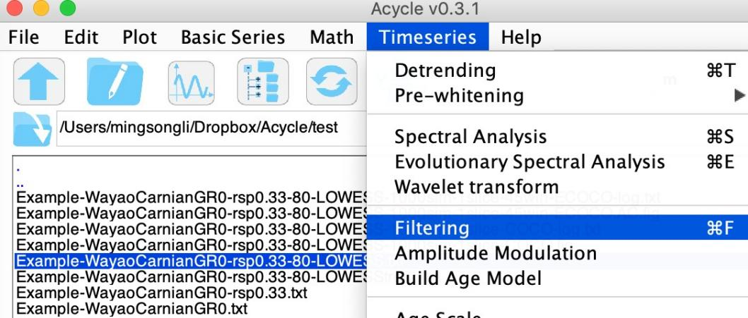

在弹出窗口中：

选择中心频率，最低频率；然后选择 Gaussian 滤波方法；点击“save data”按钮。

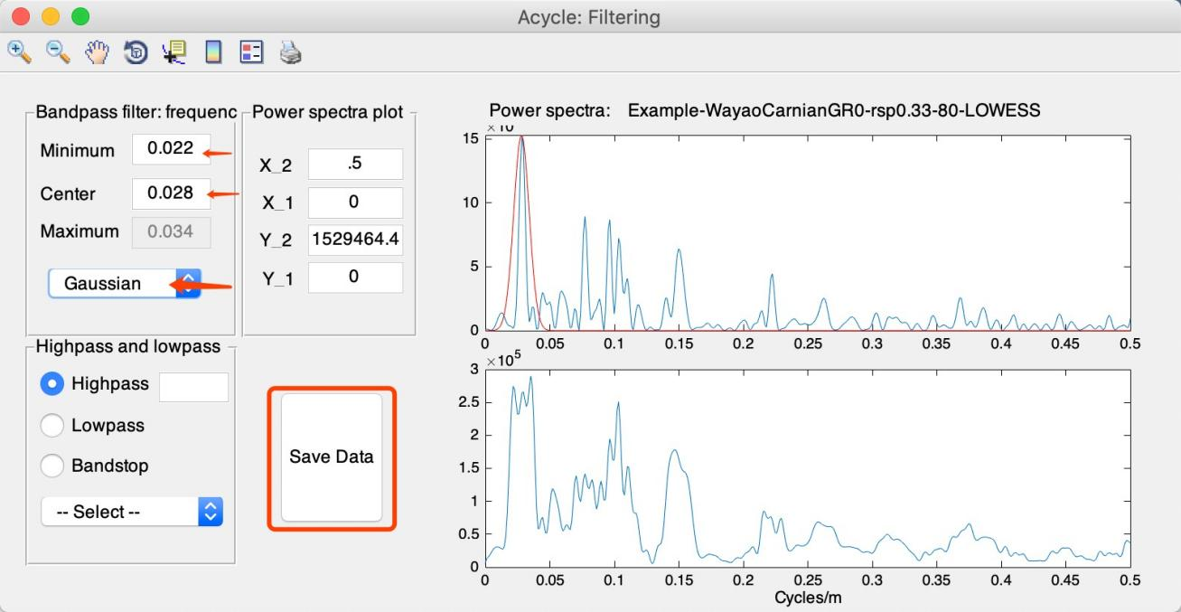

您将在 *Acycle* 主窗口中看到过滤后的序列和数据。

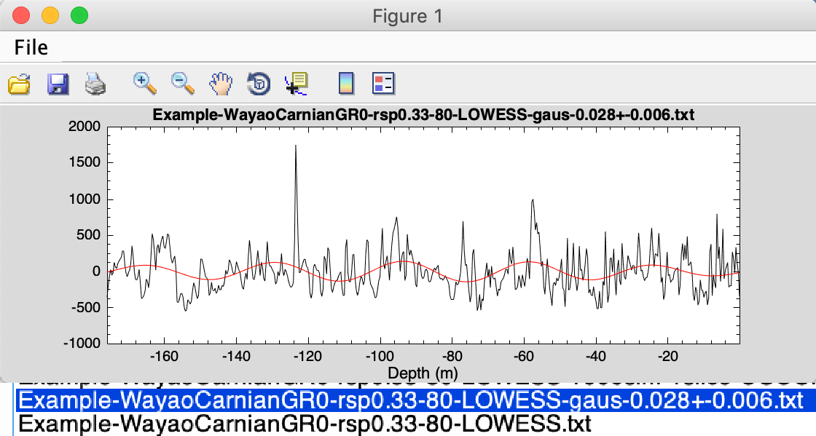

### 步骤9：年龄模型和调谐

当年龄模型文件可用时，*Acycle* 中的“Age Scale”工具箱可用于将原始数据 （通常在深度域）转换为调谐数据（通常在时间域）。

假设这些33.4m的旋回对应405kyr的周期。

选择“Example-WayaoCarnianGR0-rsp0.33-80-LOWESS-gaus-0.028+-0.006.txt”

然后 Timeseries 🡪 Build Age Model

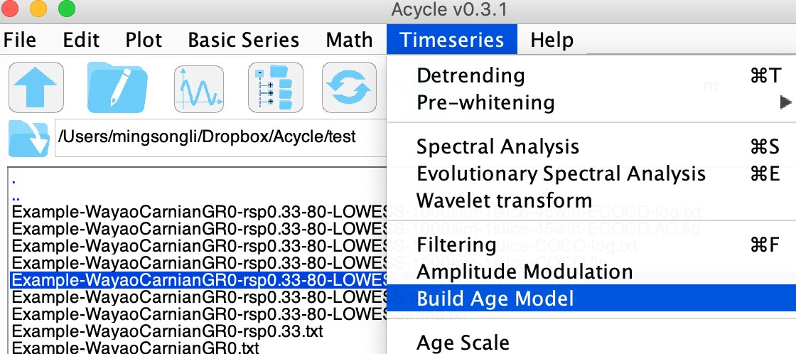

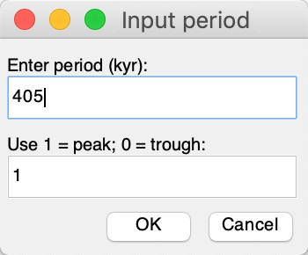

点击 OK，您将获得一个年龄模型文件：

Example-WayaoCarnianGR0-rsp0.33-80-LOWESS-gaus-0.028+-0.006-agemod-405-max.txt

然后，选择Timeseries 🡪 Age Scale

选择这个年龄模型

并选择需要调谐的文件，点击 OK。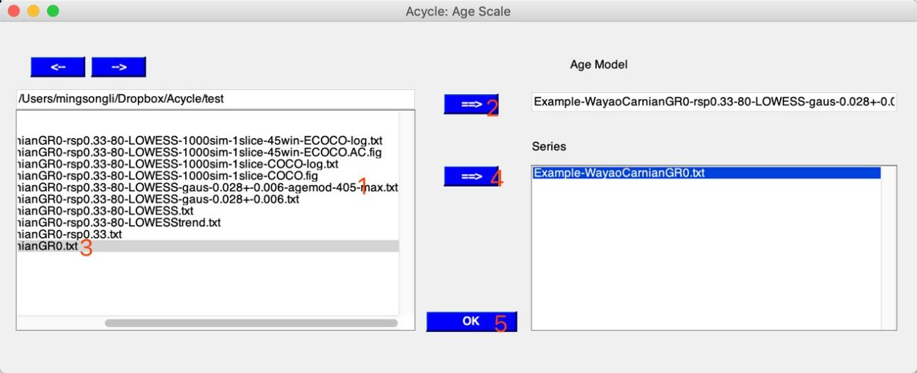

便可获得调谐后的数据。

“Example-WayaoCarnianGR0-TD-Example-WayaoCarnianGR0-rsp0.33-80-LOWESS- gaus-0.028+-0.006-agemod-405-max.txt”

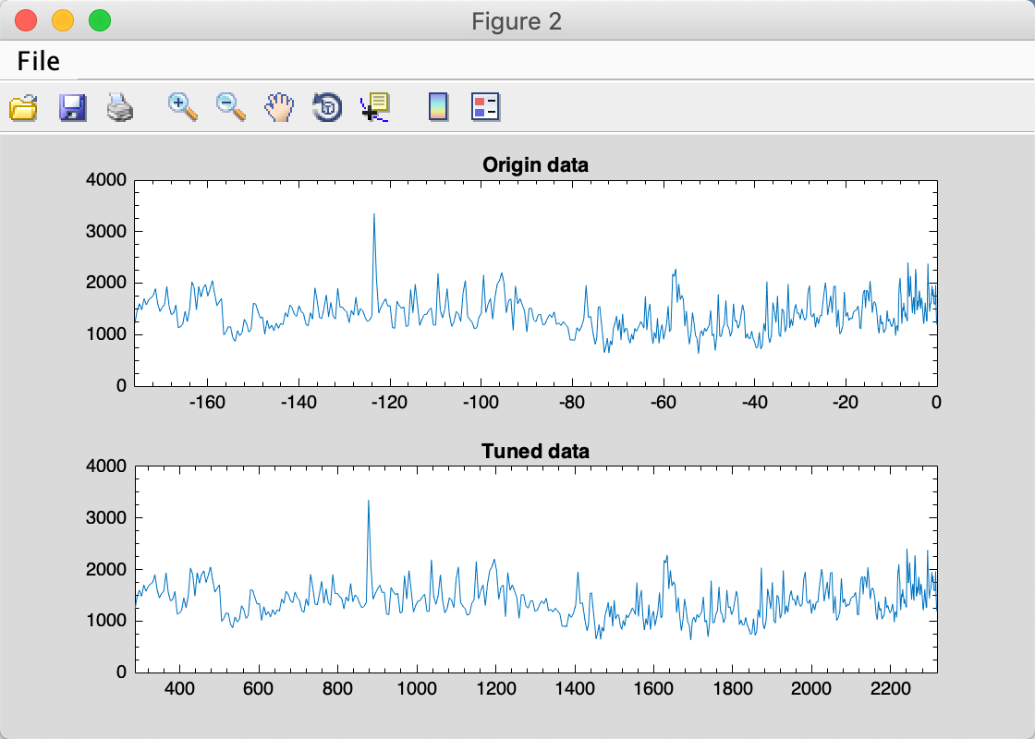

### 步骤10：重复上述步骤

您可以重复步骤 3-6 和步骤 8。

# 参考文献

Berger, A., Loutre, M., Dehant, V., 1989. Influence of the changing lunar orbit on the astronomical frequencies of pre‐Quaternary insolation patterns. Paleoceanography 4, 555-564.

Charles, A.J., Condon, D.J., Harding, I.C., Pälike, H., Marshall, J.E.A., Cui, Y., Kump, L., Croudace, I.W., 2011. Constraints on the numerical age of the Paleocene-Eocene boundary. Geochemistry, Geophysics, Geosystems 12.

Husson, D., 2014. MathWorks File Exchange: RedNoise_ConfidenceLevels, http://www.mathworks.com/matlabcentral/fileexchange/45539-rednoise-confidencelevels/content/RedNoise_ConfidenceLevels/RedConf.m.

Kodama, K.P., Hinnov, L., 2015. Rock Magnetic Cyclostratigraphy. Wiley-Blackwell.

Laskar, J., Fienga, A., Gastineau, M., Manche, H., 2011. La2010: a new orbital solution for the long-term motion of the Earth. Astron Astrophys 532.

Laskar, J., Robutel, P., Joutel, F., Gastineau, M., Correia, A.C.M., Levrard, B., 2004. A long-term numerical solution for the insolation quantities of the Earth. Astron Astrophys 428, 261-285.

Li, M., Hinnov, L.A., Huang, C., Ogg, J.G., 2018a. Sedimentary noise and sea levels linked to land–ocean water exchange and obliquity forcing. Nature Communications 9, 1004.

Li, M., Huang, C., Hinnov, L., Chen, W., Ogg, J., Tian, W., 2018b. Astrochronology of the Anisian stage (Middle Triassic) at the Guandao reference section, South China. Earth and Planetary Science Letters 482, 591-606.

Li, M., Huang, C., Hinnov, L., Ogg, J., Chen, Z.-Q., Zhang, Y., 2016. Obliquity-forced climate during the Early Triassic hothouse in China. Geology 44, 623-626.

Li, M., Kump, L.R., Hinnov, L.A., Mann, M.E., 2018c. Tracking variable sedimentation rates and astronomical forcing in Phanerozoic paleoclimate proxy series with evolutionary correlation coefficients and hypothesis testing. Earth and Planetary Science Letters 501, 165-179.

Lisiecki, L.E., Raymo, M.E., 2005. A Pliocene‐Pleistocene stack of 57 globally distributed benthic δ18O records. Paleoceanography 20.

Lomb, N.R., 1976. Least-squares frequency analysis of unequally spaced data. Astrophysics and Space Science 39, 447-462.

Mann, M.E., Lees, J.M., 1996. Robust estimation of background noise and signal detection in climatic time series. Climatic Change 33, 409-445.

Meyers, S.R., 2014. astrochron: An R Package for Astrochronology. http://cran.r-project.org/package=astrochron.

Meyers, S.R., 2015. The evaluation of eccentricity‐related amplitude modulation and bundling in paleoclimate data: An inverse approach for astrochronologic testing and time scale optimization. Paleoceanography.

Olsen, P.E., Kent, D.V., 1996. Milankovitch climate forcing in the tropics of Pangaea during the Late Triassic. Palaeogeography, Palaeoclimatology, Palaeoecology 122, 1-26.

Paillard, D., Labeyrie, L., Yiou, P., 1996. Macintosh program performs time‐series analysis. Eos, Transactions American Geophysical Union 77, 379-379.

Rampino, M.R., Caldeira, K., Zhu, Y., 2020. A 27.5-My underlying periodicity detected in extinction episodes of non-marine tetrapods. Historical Biology, 1-7.

Scargle, J.D., 1982. Studies in astronomical time series analysis. II-Statistical aspects of spectral analysis of unevenly spaced data. The Astrophysical Journal 263, 835-853.

Sinnesael, M., Zivanovic, M., De Vleeschouwer, D., Claeys, P., 2018. Spectral Moments in Cyclostratigraphy: Advantages and Disadvantages compared to more classic Approaches. Paleoceanography and Paleoclimatology 33, 493-510.

Thomson, D.J., 1982. Spectrum estimation and harmonic analysis. Proceedings of the IEEE 70, 1055-1096.

Torrence, C., Compo, G.P., 1998. A practical guide to wavelet analysis. Bulletin of the American Meteorological Society 79, 61-78.

Vaughan, S., Bailey, R., Smith, D., 2011. Detecting cycles in stratigraphic data: Spectral analysis in the presence of red noise. Paleoceanography 26.

Waltham, D., 2015. Milankovitch Period Uncertainties and Their Impact On Cyclostratigraphy. Journal of Sedimentary Research 85, 990-998.

Yao, X., Zhou, Y., Hinnov, L.A., 2015. Astronomical forcing of a Middle Permian chert sequence in Chaohu, South China. Earth and Planetary Science Letters 422, 206-221.

Zeebe, R.E., 2017. Numerical Solutions for the orbital motion of the Solar System over the Past 100 Myr: Limits and new results. The Astronomical Journal 154, 193.

Zeebe, R.E., Lourens, L.J., 2019. Solar System chaos and the Paleocene–Eocene boundary age constrained by geology and astronomy. Science 365, 926-929.

Zhang, Y., Li, M., Ogg, J.G., Montgomery, P., Huang, C., Chen, Z.-Q., Shi, Z., Enos, P., Lehrmann, D.J., 2015. Cycle-calibrated Magnetostratigraphy of middle Carnian from South China: Implications for Late Triassic Time Scale and Termination of the Yangtze Platform. Palaeogeography, Palaeoclimatology, Palaeoecology 436, 135-166